PHÒNG GIÁO DỤC VÀ ĐÀO TẠO KIM BẢNG

UỶ BAN NHÂN DÂN PHƯỜNG CHÂU SƠN
TRƯỜNG THCS KIỆN KHÊ

SÁNG KIẾN
Tăng cường công tác giáo dục đạo đức cho học sinh trường THCS Kiện Khê, phường Châu Sơn, tỉnh Ninh Bình

Tác giả/đồng tác giả: Nguyễn Thị Thanh Hương
Trình độ chuyên môn: Thạc sỹ Quản lý giáo dục
Chức vụ: Hiệu trưởng

Cơ quan/đơn vị công tác: Trường THCS Kiện Khê

Châu Sơn, tháng 4 năm 2026

Thanh Sơn, tháng 02 năm 2022
TRƯỜNG THCS XÃ THANH SƠN

SÁNG KIẾN KINH NGHIỆM
“TĂNG CƯỜNG CÔNG TÁC GIÁO DỤC ĐẠO ĐỨC
CHO HỌC SINH TRƯỜNG THCS XÃ THANH SƠN”
NĂM HỌC 2021-2022

Cấp học: Trung học cơ sở
Lĩnh vực: Quản lý giáo dục
Người thực hiện: Hoàng Thị Mai Phương
Chức vụ: Hiệu trưởng
Đơn vị: Trường THCS xã Thanh Sơn

Thanh Sơn, tháng 3 năm 2022
Thanh Sơn, tháng 02 năm 2022
DANH MỤC CÁC CHỮ VIẾT TẮT

Chữ viết tắt | Chữ viết đầy đủ
CMHS  CBQL  CB-GV-NV  CLB  GĐ  GVBM  GVCN  HCM  HS  SGK  THCS  TNCS  TNTP  THCS  TDTT  UBND  XHCN | Cha mẹ học sinh  Cán bộ quản lý  Cán bộ, giáo viên, nhân viên  Câu lạc bộ  Giáo dục phổ thông  Giáo viên bộ môn  Giáo viên chủ nhiệm  Hồ Chí Minh  Học sinh  Sách giáo khoa  Trung học cơ sở  Thiếu niên Cộng sản  Thiếu niên Tiền phong  Trung học cơ sở  Thể dục Thể thao  Uỷ ban nhân dân  Xã hội Chủ nghĩa

Mục lục | Số trang
A. PHẦN MỞ ĐẦU | 1
1. Bối cảnh của đề tài | 1
2. Lý do chọn đề tài | 2
3. Phạm vi và đối tượng nghiên cứu | 2
4. Mục đích nghiên cứu | 2
B. PHẦN NỘI DUNG | 3
I. Mô tả giải pháp đã biết | 3
1. Cơ sở lý luận | 3
1.1. Một số khái niệm | 3
1.2. Vị trí và đặc điểm của công tác giáo dục đạo đức cho học sinh trong trường trung học cơ sở | 3
1.3. Công tác giáo dục đạo đức cho học sinh ở trường THCS | 4
1.4. Các phương pháp giáo dục đạo đức ở trường THCS | 7
2. Cơ sở thực tiễn | 9
2.1. Thực trạng đạo đức học sinh hiện nay | 9
2.2. Thực trạng riêng của trường THCS Kiện Khê, phường Châu Sơn | 9
II. Nội dung các giải pháp mới; Tính mới, tính sáng tạo; Hiệu quả áp dụng, khả năng nhân rộng của sáng kiến | 11
1. Nội dung các giải pháp mới | 11
1.1. Xây dựng trong nhà trường một môi trường thật tốt để giáo dục đạo đức cho học sinh | 11
1.2. Nâng cao vai trò, vị trí và chất lượng giảng dạy bộ môn Giáo dục công dân ở trường THCS Kiện Khê | 13
1.3. Đổi mới công tác chủ nhiệm lớp | 17
1.4. Nâng cao chất lượng hoạt động ngoại khóa, chú trọng rèn luyện kỹ năng sống | 20
2. Tính mới, tính sáng tạo của các giải pháp mới | 22
3. Khả năng nhân rộng của sáng kiến | 22
4. Hiệu quả áp dụng, lợi ích thu được từ sáng kiến | 22
C. PHẦN KẾT LUẬN | 25
1. Kết luận | 25
2. Bài học kinh nghiệm | 25
PHỤ LỤC | 27
TÀI LIỆU THAM KHẢO | 56

- PHẦN MỞ ĐẦU

1. Bối cảnh của đề tài
Phẩm chất đạo đức là bộ phận quan trọng trong cấu trúc nhân cách toàn diện của con người. Đạo đức của người Việt Nam rất giản dị, tự nhiên, trong sáng và là tiêu chuẩn quan trọng đánh giá phẩm chất, nhân cách của mỗi người. Sinh thời Chủ tịch Hồ Chí Minh đã từng nói: "Có tài mà không có đức là người vô dụng. Có đức mà không có tài làm việc gì cũng khó". Thật vậy, trong công tác giáo dục cần chú trọng cả đức lẫn tài. Đức ở đây là đạo đức cách mạng, là nhân phẩm con người, là cái gốc rất quan trọng để hình thành nhân cách con người. Bác cho rằng: Đạo đức là cái gốc của người cách mạng và coi giá trị của mỗi người gồm hai mặt: đức và tài, cũng như sông thì có nguồn mới có nước, không có nguồn thì sông cạn… Người phải có đạo đức, không có đạo đức thì giỏi mấy cũng không lãnh đạo được nhân dân. Bởi vậy mà từ xưa đến nay, nền giáo dục nước nhà luôn coi trọng “Tiên học lễ, hậu học văn” nhằm tạo ra thế hệ học sinh vừa “hồng” vừa “chuyên”.
Ngày nay, trong công cuộc công nghiệp hoá, hiện đại hoá thì vấn đề giáo dục toàn diện cho con người càng trở nên cấp thiết, đặc biệt là vấn đề giáo dục đạo đức cho thế hệ học sinh. Mục tiêu của giáo dục Việt Nam được ghi rất rõ trong Điều 2 Luật giáo dục 2019: Mục tiêu giáo dục nhằm phát triển toàn diện con người Việt Nam có đạo đức, tri thức, văn hóa, sức khỏe, thẩm mỹ và nghề nghiệp; có phẩm chất, năng lực và ý thức công dân; có lòng yêu nước, tinh thần dân tộc, trung thành với lý tưởng độc lập dân tộc và chủ nghĩa xã hội; phát huy tiềm năng, khả năng sáng tạo của mỗi cá nhân; nâng cao dân trí, phát triển nguồn nhân lực, bồi dưỡng nhân tài, đáp ứng yêu cầu của sự nghiệp xây dựng, bảo vệ Tổ quốc và hội nhập quốc tế. Bên cạnh đó tại Hội nghị lần thứ VIII của Ban chấp hành TW khóa XI cũng chỉ rõ:“Nội dung đổi mới căn bản toàn diện giáo dục và đào tạo đáp ứng yêu cầu công nghiệp hóa, hiện đại hóa trong điều kiện kinh tế thị trường định hướng XHCN và hội nhập quốc tế”.
Giáo dục đạo đức là một yếu tố vô cùng quan trọng, trước tiên trong việc hình thành và phát triển nhân cách cũng như tạo nên giá trị mỗi con người nên được Đảng và Nhà nước ta quan tâm hàng đầu, được thể chế hoá thành điều luật mang tính pháp lý cao.
2. Lý do chọn đề tài
Trước xu thế mở cửa, hội nhập quốc tế ngày càng diễn ra mạnh mẽ, một số giá trị và chuẩn mực đạo đức truyền thống gặp những thách thức lớn trước sự xâm nhập của văn hoá nước ngoài, của lối sống phương Tây và cũng như sự tác động của cơ chế thị trường. Đây là cơ hội cho nhiều học sinh, sinh viên có ý chí vươn lên trong học tập, có hoài bão khát vọng lớn. Tuy nhiên, mặt trái của sự phát triển là nhiều em có hành vi lệch chuẩn về đạo đức, lối sống như: ăn mặc không lành mạnh, không phù hợp với lứa tuổi, bạo lực, tham gia tệ nạn xã hội, vi phạm giao thông, đua xe trái phép, cờ bạc, nghiện rượu, quay cóp bài, mua điểm, trong gia đình trẻ em thiếu kính trên nhường dưới, không vâng lời cha mẹ, người lớn…. hay có lối sống hưởng thụ, chạy theo đồng tiền, xa hoa, lãng phí, lười lao động và học tập, thiếu ý thức rèn luyện, không dám đấu tranh với cái sai, thờ ơ, vô cảm, vị kỷ …cũng ngày càng nhiều hơn ở đối tượng còn ngồi trên ghế nhà trường.
Bên cạnh đó còn có một bộ phận nhỏ giáo viên chưa thật sự là tấm gương sáng cho học sinh, các thầy cô giáo chú trọng đến việc dạy tri thức khoa học, mà chưa chú ý đến việc giáo dục đạo đức cho học sinh. Mặt khác các đề tài nghiên cứu về biện pháp quản lý giáo dục đạo đức cho học sinh THCS của lãnh đạo nhà trường còn ít và hạn chế. Xuất phát từ thực tế đó, bản thân tôi luôn trăn trở và mong muốn được góp một phần nhỏ bé của mình làm đề tài khoa học nhằm giáo dục đạo đạo đức cho học sinh trong nhà trường. Đây chính là lí do tôi chọn đề tài nghiên cứu: "Tăng cường công tác giáo dục đạo đức cho học sinh trường THCS Kiện Khê, phường Châu Sơn, tỉnh Ninh Bình".
3. Phạm vi và đối tượng nghiên cứu
Nghiên cứu về công tác giáo dục đạo đức học sinh ở trường THCS Kiện Khê (học sinh từ khối 6 đến khối 9).
4. Mục đích nghiên cứu
Đánh giá được thực trạng chất lượng giáo dục đạo đức học sinh ở trường THCS Kiện Khê, thông qua đó đề ra biện pháp giáo đạo đức học sinh của nhà trường một cách có hiệu quả giúp cho các em trở thành những công dân tốt trong xã hội.

B. PHẦN NỘI DUNG

I. Mô tả giải pháp đã biết
1. Cơ sở lí luận
Nghiên cứu về thực trạng và biện pháp giáo dục đạo đức học sinh của trường THCS Kiện Khê, trong năm học năm học 2024-2025; 2025-2026.
1.1. Một số khái niệm
* Khái niệm đạo đức: Đạo đức là một hình thái ý thức xã hội bao gồm những nguyên tắc và chuẩn mực xã hội, nhờ đó con người tự giác điều chỉnh hành vi cho phù hợp với lợi ích, hạnh phúc của mình và sự tiến bộ của xã hội trong mối quan hệ người và người và con người với tự nhiên.
* Chức năng đạo đức: Đạo đức là một hình thái xã hội góp phần quan trọng xây dựng mối quan hệ giữa người với người, giữa cá nhân và xã hội. Đạo đức là phương thức nhận thức hiện thực có tính chất mệnh lệnh, đánh giá, nó điều chỉnh hành vi của con người trên cơ sở sự vận động của những mặt đối lập về thiện và ác. Đạo đức còn có vai trò to lớn giúp con người sáng tạo ra hạnh phúc và giữ gìn, bảo vệ cuộc sống tốt đẹp của xã hội và nâng cao phẩm giá của cá nhân. Vì vậy, cần phải quan tâm tới các chức năng của đạo đức.
- Chức năng định hướng giáo dục: Giáo dục đạo đức góp phần quan trọng vào việc hình thành, phát triển nhân cách cho học sinh. Cùng với quá trình giáo dục thì quá trình tự giáo dục nhờ vào hoạt động và giao lưu tích cực, học sinh mới hiểu được vai trò to lớn của lương tâm , nghĩa vụ, ý thức, danh dự và các phẩm chất đạo đức cần thiết của cá nhân mình đối với cộng đồng và tập thể.
- Chức năng điều chỉnh hành vi: Bản chất của nó là sự điều chỉnh hành vi tức là quá trình đấu tranh chiến thắng của cái thiện với cái ác, của cái tốt với các xấu, của cái lương tâm và cái vô lương tâm....
- Chức năng kiểm tra đánh giá: Chức năng này giúp chủ thể đạo đức phân biệt được cái tốt, cái xấu, cái thiện, cái ác. Cái ác trong thực tiễn cuộc sống thường biến đổi và được định hướng chính xác, tin tưởng vào hành vi của mình.
1.2. Vị trí và đặc điểm của công tác giáo dục đạo đức cho học sinh trong trường trung học cơ sở
* Vị trí, ý nghĩa:
Giáo dục đạo đức là quá trình tác động có mục đích, có kế hoạch đến HS nhằm giúp cho nhân cách mỗi học sinh được phát triển đúng đắn, giúp học sinh có những hành vi ứng xử đúng mực trong các mối quan hệ: của cá nhân với xã hội, của cá nhân với lao động, của cá nhân với mọi người xung quanh và của cá nhân với chính mình.
Trong tất cả các mặt giáo dục đạo đức giữ một vị trí hết sức quan trọng. Chủ tịch Hồ Chủ Tịch đã nêu “dạy cũng như học, phải biết chú trọng cả tài lẫn đức. Đức là đạo đức cách mạng, đó là cái gốc rất quan trọng, nếu không có đạo đức cách mạng thì có tài cũng vô dụng”. Giáo dục đạo đức còn có ý nghĩa lâu dài, được thực hiện thường xuyên và trong mọi tình huống chứ không phải chỉ được thực hiện khi có tình hình phức tạp hoặc có những đòi hỏi cấp bách. Trong nhà trường THCS, giáo dục đạo đức là mặt giáo dục phải được đặc biệt coi trọng, nếu công tác này được coi trọng thì chất lượng giáo dục toàn diện sẽ được nâng lên vì đạo đức có mối quan hệ mật thiết với các mặt giáo dục khác. Để thực hiện những yêu cầu về nội dung giáo dục đạo đức cho học sinh trong trường THCS thì:
- Vai trò của tập thể sư phạm giữ một vị trí quan trọng có tính quyết định, trong đó vai trò của Hiệu trưởng, người quản lý chỉ đạo tổ chức thực hiện kế hoạch giáo dục của nhà trường là quan trọng nhất.
- Vai trò của cấu trúc và nội dung chương trình môn giáo dục công dân cũng góp phần không nhỏ đối với công tác này.
* Đặc điểm:
Giáo dục đạo đức đòi hỏi không chỉ dừng lại ở việc truyền thụ khái niệm tri thức đạo đức, mà quan trọng hơn là kết quả giáo dục phải được thể hiện thành tình cảm, niềm tin, hành động thực tế của học sinh.
Quá trình dạy học chủ yếu được tiến hành bằng các giờ học trên lớp; còn quá trình giáo dục đạo đức không chỉ bó hẹp trong giờ lên lớp mà nó được thể hiện thông qua tất cả các hoạt động có thể có trong nhà trường như kết hợp với các hoath động ngoại khóa, với các hoạt động tham quan, trải nghiệm bên ngoài nhà trường cũng như sự giáo dục từ gia đình, xã hội.
Đối với học sinh THCS, kết quả của công tác giáo dục đạo đức vẫn còn phụ thuộc rất lớn vào nhân cách người thầy, gương đạo đức của người thầy sẽ tác động quan trọng vào việc học tập, rèn luyện của các em.
Để giáo dục đạo đức cho học sinh có hiệu quả, yếu tố tập thể giữ vai trò hết sức quan trọng. Công tác giáo dục đạo đức cho học sinh chỉ đạt kết quả tốt khi nó có sự tác động đồng thời của các lực lượng giáo dục: nhà trường, gia đình và xã hội.
Việc giáo dục đạo đức cho học sinh đòi hỏi người thầy phải nắm vững các đặc điểm Tâm - Sinh - Lý lứa tuổi của học sinh, nắm vững cá tính, hoàn cảnh sống cụ thể của từng em để định ra sự tác động thích hợp.
Giáo dục đạo đức là một quá trình lâu dài, phức tạp, đòi hỏi phải có công phu, kiên trì, liên tục và lặp đi lặp lại nhiều lần.
1.3. Công tác giáo dục đạo đức cho học sinh ở trường THCS
1.3.1. Những nhiệm vụ của công tác giáo dục đạo đức cho học sinh
Để hình thành phẩm chất đạo đức cho học sinh, công tác giáo dục đạo đức nói chung và giảng dạy các môn giáo dục nói riêng trong nhà trường phải thực hiện các nhiệm vụ sau:
- Hình thành cho học sinh ý thức các hành vi ứng xử của bản thân phải phù hợp với lợi ích xã hội; giúp học sinh lĩnh hội được một cách đúng mức các chuẩn mực đạo đức được quy định.
- Biến kiến thức đạo đức thành niềm tin, nhu cầu của mỗi cá nhân để đảm bảo các hành vi cá nhân được thực hiện.
- Bồi dưỡng tình cảm đạo đức, tính tích cực và bền vững, và các phẩm chất ý chí để đảm bảo cho hành vi luôn theo đúng các yêu cầu đạo đức.
- Rèn luyện thói quen hành vi đạo đức để trở thành bản tính tự nhiên của mỗi cá nhân và duy trì lâu bền thói quen này.
- Giáo dục văn hóa ứng xử đúng mực thể hiện sự tôn trọng và quý trọng lẫn nhau của con người.
1.3.2. Những nguyên tắc giáo dục đạo đức cho học sinh
- Giáo dục học sinh trong thực tiễn sinh động của xã hội: Nguyên tắc này đòi hỏi nhà trường phải gắn liền với đời sống thực tiễn của xã hội, của cả nước và địa phương, phải nhạy bén với tình hình chuyển biến của địa phương và của cả nước, đưa những thực tiễn đó vào những giờ lên lớp, vào những hoạt động của nhà trường để giáo dục các em học sinh.
- Giáo dục theo nguyên tắc tập thể:
Nguyên tắc này thể hiện ở cả ba nội dung: Dìu dắt học sinh trong tập thể để giáo dục; giáo dục bằng sức mạnh tập thể; giáo dục học sinh tinh thần vì tập thể.
Trong một tập thể lớp, tập thể chi đội có tổ chức tốt, có sự đoàn kết nhất trí thì sức mạnh của dư luận tích cực sẽ góp phần rất lớn vào việc giáo dục đạo đức cho học sinh.
Những phẩm chất tốt đẹp như tinh thần tập thể, tính tổ chức kỷ luật, tình đồng chí và tình bạn, tinh thần hợp tác và giúp đỡ lẫn nhau, tính khiêm tốn học hỏi mọi người bao giờ cũng do giáo dục tập thể hình thành.
Để thực hiện tốt nguyên tắc này, đòi hỏi nhà trường THCS phải tổ chức tốt các tập thể lớp, tập thể chi đội…Nhà trường phải cùng với đoàn đội làm tốt phong trào xây dựng các chi đội mạnh trong trường học.
- Giáo dục bằng cách thuyết phục và phát huy tính tự giác của học sinh:
Phải giáo dục đạo đức bằng cách thuyết phục và phát huy tính tự giác của học sinh, chứ không phải bằng sự cưỡng ép, mệnh lệnh, dọa nạt, biến học sinh thành những đứa trẻ thụ động, sợ sệt, rụt rè.
Nguyên tắc này đòi hỏi người thầy phải kiên trì, nhẫn nại, phải có tình thương đối với học sinh một cách sâu sắc, không thể làm qua loa làm cho xong việc. Mọi đòi hỏi đối với học sinh phải giải thích cặn kẽ, tỉ mỉ cho các em hiểu, để các em tự giác thực hiện.
- Giáo dục đạo đức cho học sinh phải lấy việc phát huy ưu điểm là chính, trên cơ sở đó mà khắc phục khuyết điểm:
Đặc điểm tâm lý của học sinh THCS là thích được khen, thích được thầy, bạn bè, cha mẹ biết đến những mặt tốt, những ưu điểm, những thành tích của mình. Nếu giáo dục đạo đức quá nhấn mạnh về khuyết điểm của học sinh, luôn nêu cái xấu, những cái chưa tốt trong đạo đức của các em thì sẽ đễ đẩy các em vào tình trạng tiêu cực, chán nản, thiếu tự tin, thiếu sức vươn lên.
Để thực hiện nguyên tắc này đòi hỏi người thầy phải hết sức trân trọng những mặt tốt, những thành tích của học sinh dù chỉ là những thành tích nhỏ, dùng những gương tốt của học sinh trong trường và những tấm gương người tốt việc tốt khác để giáo dục các em.
- Phải tôn trọng nhân cách học sinh, đồng thời đề ra yêu cầu ngày càng cao đối với học sinh:
Muốn xây dựng nhân cách cho học sinh người thầy cần phải tôn trọng nhân cách các em. Tôn trọng học sinh, thể hiện lòng tin đối với học sinh là một yếu tố tinh thần có sức mạnh động viên học sinh không ngừng vươn lên rèn luyện hành vi đạo đức. Khi học sinh tiến bộ về đạo đức cần kịp thời có yêu cầu cao hơn để thúc đẩy các em vươn lên hơn nữa.
Trong công tác giáo dục đòi hỏi người thầy phải yêu thương học sinh nhưng phải nghiêm với chúng, nếu chỉ thương mà không nghiêm học sinh sẽ nhờn và ngược lại thì các em sẽ sinh ra sợ sệt, rụt rè, không dám bộc lộ tâm tư tình cảm, do đó người thầy không thể uốn nắn tư tưởng, xây dựng tình cảm đúng đắn cho học sinh được.
- Giáo dục đạo đức phải phối hợp với đặc điểm lứa tuổi học sinh THCS và đặc điểm hoàn cảnh cá nhân học sinh:
Công tác giáo dục đạo đức cần phải chú ý đến đặc điểm tâm sinh lý của học sinh THCS là quá độ, phức tạp và nhiều mâu thuẩn để từ đó hình thức, biện pháp thích hợp. Cần phải chú ý đến cá tính, giới tính của các em. Đối với từng em, học sinh gái, học sinh trai cần có những phương pháp giáo dục thích hợp, không nên đối xử sư phạm đồng loạt với mọi học sinh. Muốn vậy người thầy phải sâu sát học sinh, nắm chắc từng em, hiểu rõ cá tính để có những biện pháp giáo dục phù hợp.
- Trong công tác giáo dục đạo đức, người thầy cần phải có nhân cách mẫu mực và phải đảm bảo sự thống nhất giữa các các ảnh hưởng giáo dục đối với học sinh:
Kết quả công tác giáo dục đạo đức học sinh trong trường THCS phụ thuộc rất lớn vào nhân cách của thầy cô giáo. Lời dạy của thầy cô dù hay đến đâu, phương pháp sư phạm dù khéo léo đến đâu cũng không thay thế được những ảnh hưởng trực tiếp của nhân cách người thầy với học sinh. Lúc sinh thời Bác Hồ đã có lời dạy chúng ta “ … Giáo viên phải chú ý cả tài, cả đức, tài là văn hóa chuyên môn, đức là chính trị. Muốn cho học sinh có đức thì giáo viên phải có đức… Cho nên thầy giáo, cô giáo phải gương mẫu, nhất là đối với trẻ con” bởi “Tấm gương bao giờ cũng có giá trị hơn giáo huấn”. Đồng thời phải đảm bảo sự nhất trí cao về yêu cầu giáo dục đạo đức giữa các thành viên trong nội bộ nhà trường, sự thống nhất phối hợp giáo dục học sinh giữa nhà trường, gia đình và xã hội.
1.4. Các phương pháp giáo dục đạo đức ở trường THCS
- Phương pháp thuyết phục: Là những phương pháp tác động vào lý trí tình cảm của học sinh để xây dựng những niềm tin đạo đức, gồm các nội dung sau:
+ Giảng giải về đạo đức: được tiến hành trong giờ dạy môn giáo dục công dân cũng như trong các giờ học môn khác, giờ sinh hoạt lớp, sinh hoạt dưới cờ…
+ Nêu gương người tốt, việc tốt bằng nhiều hình thức như: nói chuyện, kể chuyện, đọc sách báo, mời những người có gương phấn đấu tốt đến nói chuyện, nêu gương tốt của giáo viên và học sinh trong trường.
+ Trò chuyện với HS hoặc nhóm HS để khuyến khích động viên những hành vi cử chỉ đạo đức tốt của các em, khuyên bảo, uốn nắn những mặt chưa tốt.
- Phương pháp rèn luyện: Là những phương pháp tổ chức cho học sinh hoạt động để rèn luyện cho các em những thói quen đạo đức, thể hiện được nhận thức và tình cảm đạo đức của các em thành hành động thực tế:
+ Rèn luyện thói quen đạo đức thông qua các hoạt động cơ bản của nhà trường: dạy học trên lớp, lao động, hoạt động xã hội đoàn thể và sinh hoạt tập thể.
+ Rèn luyện đạo đức thông qua các phong trào thi đua trong nhà trường là biện pháp tác động tâm lý rất quan trọng thúc đẩy các động cơ kích thích bên trong của học sinh, làm cho các em phấn đấu vươn lên trở thành người có đạo đức tốt, vì vậy nhà trường cần tổ chức các phong trào thi đua và động viên học sinh tham gia tốt phong trào này.
+ Rèn luyện bằng cách chuyển hướng các hoạt động của học sinh từ hoạt động có hại sang hoạt động có ích, phương pháp này dựa trên đặc tính ham hoạt động của trẻ và được dùng để giáo dục học sinh bỏ một thói hư xấu nào đó bằng cách gây cho học sinh hứng thú với một hoạt mới bổ ích, lôi kéo trẻ ra ngoài những tác động có hại.
- Phương pháp thúc đẩy: Là phương pháp dùng những tác động có tính chất “cưỡng bách đạo đức bên ngoài” để điều chỉnh, khuyến khích những “động cơ kích thích bên trong” của học sinh nhằm xây dựng đạo đức cho học sinh.
+ Những nội quy, quy chế trong nhà trường vừa là những yêu cầu với học sinh, vừa là những điều lệnh có tính chất mệnh lệnh đòi hỏi học sinh tuân theo để có những hành vi đúng đắn theo yêu cầu của nhà trường.
+ Khen thưởng: là tán thành, coi trọng, khích lệ những cố gắng của học sinh làm cho bản thân học sinh vươn lên hơn nữa và động viên khuyến khích các em khác noi theo.
+ Xử phạt: là phê phán những khiếm khuyết của học sinh, là tác động có tính chất cưỡng bách đến danh dự lòng tự trọng của cá nhân học sinh để răn đe những hành vi thiếu đạo đức và ngăn ngừa sự tái phạm của học sinh đó và những học sinh khác. Do đó phải thận trọng và đúng mực, không được lạm dụng phương pháp này. Khi xử phạt cần phải làm cho học sinh thấy rõ sai lầm, khuyết điểm, thấy hối hận và đặc biệt sau đó phải theo dõi, giúp đỡ, động viên học sinh sửa chữa khuyết điểm, cần phải tỏ rõ thái độ nghiêm khắc nhưng không được có lời nói, cử chỉ thô bạo đánh đập, xỉ nhục hoặc các nhục hình xúc phạm đến thân thể học sinh.
2. Cơ sở thực tiễn
2.1. Thực trạng đạo đức học sinh hiện nay
Hội nhập kinh tế ngoài mặt tích cực nó còn làm phát sinh những vấn đề mà chúng ta cần quan tâm: Bản sắc văn hóa dân tộc bị đe dọa, hội nhập kinh tế quốc tế đưa vào nước ta những sản phẩm đồi trụy, phản nhân văn, làm xói mòn những giá trị đạo đức, thuần phong mỹ tục của dân tộc. Hiện nay một số bộ phận thanh thiếu niên có dấu hiệu sa sút nghiêm trọng về đạo đức, nhu cầu cá nhân phát triển lệch lạc, kém ý thức trong quan hệ cộng đồng, thiếu niềm tin trong cuộc sống, ý chí kém phát triển, không có tính tự chủ dễ bị lôi cuốn vào những việc xấu.
Trong nhà trường phổ thông nói chung và trường THCS nói riêng, số học sinh vi phạm đạo đức có chiều hướng gia tăng, tình trạng học sinh kết thành băng nhóm bạo hành trong trường học đáng được báo động. Vẫn còn cán bộ quản lý, giáo viên chưa thật sự là tấm gương sáng cho học sinh, chỉ lo chú trọng đến việc dạy tri thức khoa học, xem nhẹ môn Giáo dục công dân, thờ ơ không chú ý đến việc giáo dục tình cảm đạo đức cho học sinh.
2.2. Thực trạng riêng của trường THCS Kiện Khê, phường Châu Sơn
2.2.1. Đặc điểm tình hình của trường THCS Kiện Khê
a. Thuận lợi
Tổng diện tích tự nhiên của phường Châu Sơn là 1,57km2, gồm 4 thôn, dân số toàn phường tính đến tháng 8/2025 là 33348 người. Trên địa bàn phường gồm 3 trường THCS, trong đó trường THCS Kiện Khê có các em HS phần lớn ở các tổ dân phố Kiện Khê, La Mát, Châu Giang, Ninh Phú, Tháp, Lâm Sơn, Tổ 8. Phần lớn cha mẹ học sinh trong độ tuổi lao động đi làm tại các doanh nghiệp sản xuất kinh doanh trong các khu công nghiệp ở trong và ngoài tỉnh và buôn bán kinh doanh nhỏ lẻ tại địa phương. Tình hình giáo dục của địa phương những năm qua có nhiều chuyển biến tốt, người dân bắt đầu có sự quan tâm đến giáo dục. Hệ thống trường lớp có nhiều phát triển, toàn xã có đủ trường mầm non, trường tiểu học và trường THCS.
Nhà trường được sự quan tâm chỉ đạo sâu sát của Đảng ủy, UBND, sự hỗ trợ nhiệt tình các ban ngành đoàn thể địa phương, nhất là các bậc cha mẹ học sinh tích cực phối hợp cùng với nhà trường trong công tác giáo dục đạo đức cho học sinh.
Năm học 2025 - 2026, trường THCS Kiện Khê có 17 lớp với tổng số học sinh là 655 em. Tổng số CBQL, GV, NV của trường là 36 người, đều có trình độ về chuyên môn đạt chuẩn, có năng lực, nghiệp vụ sư phạm vững vàng, đáp ứng cơ bản đủ cho việc phân công giảng dạy và nhiệm vụ chuyên môn khác.
b. Khó khăn
- Trường không có giáo viên được đào tạo liên môn Văn - Công dân đảm nhiệm dạy môn Giáo dục công dân của cả 04 khối lớp.
- Đội ngũ giáo viên được phân công làm công tác chủ nhiệm lớp đa phần cư trú tại địa phương khác hoặc ở cùng phường nhưng khác tổ dân phố nơi có HS nên cũng có phần khó khăn trong công tác chủ nhiệm lớp.
- Còn một bộ phận cha mẹ học sinh thường xuyên làm ăn xa nhà, bố mẹ bỏ nhau ở với ông, bà, cô, bác nên ít có thời gian kèm cặp, quan tâm đến con em. Vẫn còn gia đình học sinh có tư tưởng phó mặc việc giáo dục con em mình cho nhà trường.
2.2.2. Kết quả rèn luyện học sinh trường THCS Kiện Khê trong năm học 2024 - 2025

Khối | Số HS | Nữ | Tốt |  | Khá |  | Đạt |  | Chưa đạt
Khối | Số HS | Nữ | SL | % | SL | % | SL | % | SL | %
6 | 145 | 131 | 142 | 97,93 | 3 | 2,07 | 0 | 0 | 0 | 0
7 | 186 | 148 | 180 | 96,77 | 6 | 3,22 | 0 | 0 | 0 | 0
8 | 161 | 171 | 140 | 86,96 | 21 | 13,04 | 0 | 0 | 0 | 0
9 | 129 | 140 | 119 | 92,24 | 10 | 34,48 | 0 | 0 | 0 | 0
Tổng: | 621 | 590 | 581 | 93,60 | 40 | 6,4 | 0 | 0 | 0 | 0

Nhìn chung đại đa số các em học sinh đều ngoan, lễ phép, biết vâng lời, biết ứng xử có văn hóa, kính thầy, mến bạn. Các em học sinh có chiều hướng phát triển tốt về mặt tình cảm đạo đức, các em rèn luyện được kỹ năng giao tiếp, kỹ năng tự nhận thức đúng sai, tự hiểu và vận dụng được một số kiến thức pháp luật trong cuộc sống hàng ngày, không có học sinh vi phạm nghiêm trọng về đạo đức.
Song bên cạnh đó cũng còn có một bộ phận nhỏ học sinh hay trốn học bỏ học, quậy phá trong lớp, nói tục, chửi bậy, gây gổ, đánh bạn, có biểu hiện vô lễ với các thầy cô giáo. Đây không phải là thực trạng đạo đức của học sinh THCS Kiện Khê nói riêng mà là thực trạng đạo đức học sinh trong xã hội hiện tại nói chung. Theo những số liệu thống kê và qua tình hình điều tra thực tế cho thấy những học sinh thường xuyên mắc khuyết điểm chủ yếu có bố (mẹ) đi làm kinh tế xa nhà do hoàn cảnh kinh tế khó khăn đã phó mặc con cái cho ông bà hoặc cô, dì, chú, bác (đi xuất khẩu lao động, hoặc đi làm ăn ở tỉnh khác), bố mẹ bỏ nhau. Các em tuổi còn nhỏ, còn non nớt trong kĩ năng sống lại không có người quản lí nên dễ bị lôi kéo, bị sa ngã vào các tệ nạn xã hội và trở thành đối tượng học sinh hư, liều lĩnh, táo tợn, khó bảo, khó dạy, không biết sợ ai. Một số gia đình nông dân sau khi đi xuất khẩu lao động về, có tiền của nhưng lại thiếu kiến thức trong việc dạy dỗ giáo dục con nên chiều chuộng con, thỏa mãn những nhu cầu đòi hỏi của con vì thế con cái của họ cũng trở thành đối tượng học sinh hư.
Xuất phát từ thực trạng của công tác giáo dục cho học sinh của trường THCS Kiện Khê qua việc nghiên cứu lý luận, tổng hợp kinh nghiệm thực tiễn đơn vị, là cán bộ quản lý - tôi xin đề ra các giải pháp giáo dục đạo đức cho học sinh của trường trong năm học 2025 - 2026 như sau:

II. Nội dung các giải pháp mới; Tính mới, tính sáng tạo; Hiệu quả áp dụng khả năng nhân rộng của sáng kiến.

1. Nội dung các giải pháp mới
1.1. Xây dựng trong nhà trường một môi trường thật tốt để giáo dục đạo đức cho học sinh
Một trong các yếu tố góp phần hết sức quan trọng trong việc giáo dục đạo đức cho học sinh là: Môi trường sư phạm, làm sao để nhà trường thật sự là “nhà trường”, tự đúng nghĩa của nó là mang yếu tố giáo dục. Giáo dục nhà trường giữ vai trò chủ đạo và nó định hướng cho toàn bộ quá trình giáo dục hình thành nhân cách của học sinh, khai thác có chọn lọc những tác động tích cực và ngăn chặn những tác động tiêu cực từ gia đình và xã hội. Chúng ta cần:
- Tổ chức chỉnh trang khung cảnh của nhà trường làm sao cho toàn trường đều toát lên ý nghĩa giáo dục đối với học sinh.
- Tạo nên bầu không khí giáo dục trong toàn trường và ở mỗi lớp học, tăng cường rèn kỹ năng sống cho học sinh đồng thời hình thành cho các em phong cách sinh hoạt của nhà trường biểu hiện như sau:
+ Nề nếp tốt: trật tự, vệ sinh, ngăn nắp, nghiêm túc.
+ Có quan hệ tốt giữa các thành viên trong trường: giữa thầy với thầy, giữa thầy với trò, giữa học sinh với nhau. Trong các mối quan hệ phải thực sự đúng mực, hài hòa; giáo viên thương yêu tôn trọng học sinh. Học sinh không hỗn xược, không khúm núm sợ sệt, yêu mến và tin tưởng thầy cô. Học sinh đối với nhau thì đoàn kết, thân ái giúp đỡ nhau cùng tiến bộ, không thù hằn, bè cánh đánh nhau, không nói tục chửi bậy, không tham gia vào tệ nạn xã hội.
Để làm được điều đó nhà trường chúng tôi đã làm các công việc:
* Đối với Hiệu trưởng:
+ Xây dựng kế hoạch giáo dục đạo đức cho học sinh ngay từ đầu năm học trên cơ sở dựa vào tình hình thực trạng đạo đức của học sinh, tình hình thực tế của địa phương để định ra, nội dung, biện pháp, thời gian, chỉ tiêu cho phù hợp.
+ Thường xuyên nắm tình hình tư tưởng đạo đức của học sinh một cách cụ thể bao gồm tình hình có tính chất thường xuyên, lâu dài, phổ biến và những tình hình có tính chất thời sự, cá biệt có thể ảnh hưởng tích cực hay tiêu cực đối với học sinh.
+ Tổ chức thực hiện nghiêm túc kế hoạch lao động vệ sinh trường lớp, trồng và chăm sóc cây hoa, cây xanh… thông qua buổi lao động cần giáo dục đầy đủ mục đích, ý nghĩa công việc cho học sinh; phải có phân công nhiệm vụ cụ thể cho từng đơn vị lớp, quy định rõ thời gian và kết quả phải đạt được; phải có kỷ luật, trật tự, không khí tươi vui; biểu dương kịp thời những học sinh tốt, tập thể lớp tốt.
+ Thành lập tổ tư vấn công tác giáo dục đạo đức lối sống cho học sinh, rèn cho các em các kỹ năng sống cần thiết, tham khảo ý kiến hội đồng sư phạm để đưa ra những quy định cụ thể về nội quy nhà trường, nhiệm vụ của học sinh, dựa trên cơ sở Điều lệ trường trung học cơ sở của Bộ Giáo dục và Đào tạo ban hành.
+ Tổ chức các phong trào thi đua thường xuyên, liên tục, bảo đảm tính công bằng, trung thực, phù hợp với năng lực và nhu cầu của các em.
+ Chỉ đạo giáo viên chủ nhiệm xây dựng lớp thành những tập thể vững mạnh, có lực lượng cốt cán làm nòng cốt, làm hạt nhân cơ bản của lớp, là trợ thủ đắc lực cho giáo viên chủ nhiệm.
+ Lắng nghe, ghi nhận những thông tin phản ánh của gia đình học sinh, CB-GV-NV nhà trường ... về việc tu dưỡng rèn luyện của học sinh trong và ngoài nhà trường để có sự phối hợp tốt trong công tác giáo dục học sinh giữa ba môi trường giáo dục.
* Đối với giáo viên:
+ Phải gương mẫu về mọi mặt, đoàn kết, nhất trí thành một khối thống nhất có tác dụng giáo dục mạnh mẽ đối với học sinh.
+ Phải không ngừng tự hoàn thiện nhân cách của mình, phải thương yêu, tôn trọng, tin tưởng học sinh, có ý thức trách nhiệm về mọi hành vi ngôn ngữ, cử chỉ của mình đối với học sinh, đồng nghiệp, bản thân phải là tấm gương cho học sinh noi theo.
* Đối với Đoàn, Đội:
+ Chủ động phối hợp với giáo viên chủ nhiệm, giáo viên bộ môn tổ chức tốt phong trào thi đua học tập, rèn luyện đội viên theo năm điều Bác Hồ dạy. Tổ chức thường xuyên có hiệu quả tiết sinh hoạt lớp, sinh hoạt chi đội nhằm tạo sân chơi bổ ích giúp các em có được những kỹ năng cần thiết, được nghe kể chuyện về những nhân vật lịch sử, được chơi những trò chơi dân gian bổ ích, được giao lưu văn nghệ với các chủ đề: ca ngợi tình cảm gia đình, tình thầy trò, tình yêu quê hương đất nước ... Ngoài ra giáo viên chủ nhiệm lớp lồng ghép giáo dục đạo đức học sinh, khen thưởng, động viên nhắc nhở kịp thời khi học sinh vi phạm ý thức, đạo đức kỷ luật.
+ Xây dựng kế hoạch và tổ chức tốt những nội dung chương trình nhằm giáo dục kỹ năng sống cho học sinh. Thực hiện qua giảng dạy môn Giáo dục công dân, qua lồng ghép tích hợp với các môn học khác, qua hoạt động ngoài giờ lên lớp qua các hoạt động ngoại khóa như: các hoạt động về nguồn, nói chuyện truyền thống, viếng nghĩa trang liệt sĩ, chăm sóc di tích lịch sử ... Thu hút học sinh tham gia các phong trào văn hóa, văn nghệ, thể dục thể thao qua các hoạt động: Liên hoan tiếng hát học đường, hội thi “Hội vui học tập”, cuộc thi “An toàn giao thông”, cuộc thi “nghiên cứu Khoa học kỹ thuật dành cho học sinh trung học”, cuộc thi “khí tượng thủy văn trong em”... Được tham gia các hoạt động, giúp học sinh rèn được các kỹ năng sống như: giao tiếp, hợp tác, thuyết trình, làm việc theo nhóm, ra quyết định ... Từ các tình huống trên, học sinh dần tự tin, chủ động xử lý mọi tình huống trong cuộc sống, rèn kỹ năng làm chủ bản thân, kỹ năng ứng phó với tình huống bất ngờ xảy ra, đồng thời khơi gợi khả năng tư duy sáng tạo. Thông qua các hoạt động, còn giáo dục cho các em có tinh thần đoàn kết, tinh thần tập thể, sống yêu thương chan hòa với mọi người xung quanh.
1.2. Nâng cao vai trò, vị trí và chất lượng giảng dạy bộ môn Giáo dục công dân ở trường THCS Kiện Khê, phường Châu Sơn
Môn GDCD có vai trò, vị trí rất quan trọng trong giáo dục nhân cách học sinh, đặc biệt trong việc giáo dục tư tưởng, đạo đức và trách nhiệm công dân cho học sinh THCS, và thông qua các bài học người giáo viên sẽ trang bị, những hành vi đạo đức cần thiết những kiến thức về pháp luật, kĩ năng ứng xử cơ bản ... để áp dụng trong cuộc sống đúng phương pháp, phù hợp với chuẩn mực xã hội và quy phạm pháp luật. Tuy nhiên trong, trong thực tế hiện nay, ở các bậc học, các nhà trường, môn GDCD vẫn chưa được coi trọng; phụ huynh, học sinh thậm chí chính các thầy cô giảng dạy vẫn quan niệm rằng đó là môn học phụ. Việc đưa ra những biện pháp để nâng cao vai trò, vị trí và chất lượng giảng dạy môn Giáo dục công dân ở trường THCS Kiện Khê, phường Châu Sơn là một việc làm có ý nghĩa đến công tác giáo dục đạo đức cho học sinh. Vì vậy chúng ta cần:
- Làm cho cha mẹ học sinh, cán bộ, giáo viên của trường nhận thức một cách đầy đủ về tầm quan trọng của môn Giáo dục công dân đối với công tác giáo dục đạo đức cho học sinh trong giai đoạn hiện nay, để từ đó họ có sự thay đổi nhận thức và có những hành động tích cực đối với việc dạy và học môn Giáo dục công dân.
- Giáo viên là lực lượng quyết định việc nâng cao chất lượng giáo dục, do đó giáo viên nhất là giáo viên dạy Giáo dục công dân phải được đào tạo chính quy đúng chuyên ngành giảng dạy, phải thường xuyên được bồi dưỡng chuyên môn nghiệp vụ, phải có nhận thức đúng đắn về vai trò, vị trí của môn Giáo dục công dân, phải xác định được trách nhiệm của bản thân, chú trọng đầu tư cho giảng dạy.
- Cán bộ quản lý, giáo viên dạy môn Giáo dục công dân cần quán triệt mục tiêu môn học trong quá trình dạy học. Phải nắm rõ cái đích cuối cùng cần đạt được trong dạy học Giáo dục công dân là hành động phù hợp với các các chuẩn mực đạo đức, pháp luật. Nếu học sinh không có chuyển biến trong hành động thì việc dạy học không đạt hiệu quả.
- Chương trình môn Giáo dục công dân ở bậc THCS là sự nối tiếp việc dạy và học môn Đạo đức ở Tiểu học, hình thành kĩ năng ứng xử và bước đầu hình thành các kiến thức pháp luật cơ bản.
+ Chương trình được xây dựng theo nguyên tắc phát triển từ thấp đến cao về nhận thức và tu dưỡng đạo đức của học sinh trong suốt quá trình học tập ở nhà trường, các hành vi cơ bản của học sinh được học ở tiểu học sẽ được phát triển thành phẩm chất và bổn phận đạo đức ở THCS.
+ Do đó để nâng cao vai trò vị trí, chất lượng dạy và học môn Giáo dục công dân thì cán bộ quản lý và giáo viên dạy môn Giáo dục công dân cần phải nghiên cứu, quán triệt đầy đủ tinh thần, giáo viên nắm vững nội dung chương trình, thường xuyên học tập và nghiên cứu để nâng cao kiến thức chuyên môn.
- Đổi mới phương pháp dạy học môn Giáo dục công dân theo hướng phát huy tính tích cực và tương tác là một trong những biện pháp quan trọng để nâng cao vai trò, vị trí và chất lượng dạy và học môn Giáo dục công dân ở trường THCS.
+ Từ những đổi mới của chương trình SGK thì việc giảng dạy môn Giáo dục công dân ở nhà trường đòi hỏi phải thực sự đổi mới về phương pháp, quá trình dạy học phải là quá trình tổ chức cho học sinh hoạt động. Với sự hướng dẫn của giáo viên, học sinh tự khám phá và chiếm lĩnh nội dung bài học, tránh lối dạy thiên về lý thuyết trừu tượng, khô khan áp đặt.
+ Các nội dung giáo dục phải được chuyển tải đến học sinh một cách nhẹ nhàng, sinh động qua các hoạt động: xây dựng tình huống pháp luật, phân tích, xử lý các tình huống, các thông tin, sự kiện, liên hệ đánh giá bản thân và những người khác đối chiếu với các chuẩn mực đó học, điều tra, tìm hiểu, phân tích đánh giá một số hiện tượng trong đời sống thực tiễn của lớp, của xã hội.
+ Phối hợp sử dụng thường xuyên các phương pháp dạy học: vấn đáp, đóng vai, thảo luận nhóm, tổ chức trò chơi, giải quyết vấn đề, nghiên cứu trường hợp điển hình, đàm thoại, kể chuyện, trình bày trực quan, đề án, điều tra thực tiễn, báo cáo, nêu gương, khen thưởng, trách phạt.
+ Kết hợp hài hòa giữa việc trang bị kiến thức với bồi dưỡng tình cảm và luyện tập kỹ năng, hành vi cho học sinh.
+ Dạy học môn Giáo dục công dân cho học sinh theo tinh thần đổi mới phương pháp cần thực hiện theo các phương pháp tiếp cận: tiếp cận hoạt động, tiếp cận cùng tham gia, tiếp cận kỹ năng sống. Việc dạy học môn Giáo dục công dân phải gắn liền với việc dạy các môn học khác trong và ngoài nhà trường.
- Xây dựng kế hoạch bài dạy là một công việc quan trọng của người giáo viên dạy Giáo dục công dân nhằm đảm bảo kết quả của việc dạy học, giúp cho người giáo viên tự tin hơn, ứng phó kịp thời và đúng đắn trước những sự cố có thể xảy ra trong quá trình dạy học. Do đó trong công tác thiết kế bài dạy môn Giáo dục công dân, giáo viên cần đổi mới cách thiết kế bài học theo đúng tinh thần của phương pháp giảng dạy mới.
- Đổi mới kiểm tra, đánh giá môn Giáo dục công dân là biện pháp góp phần nâng cao chất lượng giáo dục đạo đức cho học sinh.
+ Yêu cầu khi kiểm tra đánh giá phải coi trọng đánh giá cả nhận thức và đánh giá thái độ hành vi của học sinh trước những vấn đề liên quan đến nội dung bài học.
+ Kiểm tra đánh giá phải chú trọng đến kiểm tra thái độ, tình cảm, các kỹ năng nhận xét đánh giá, phân biệt đúng sai, khả năng vận dụng và thực hành trong cuộc sống.
+ Qua việc kiểm tra đánh giá phải giúp đỡ HS thấy rõ được năng lực học tập môn học của bản thân, động viên khuyến khích HS học tập môn học và giúp giáo viên thấy rõ năng lực học tập của từng HS để điều chỉnh việc dạy cho phù hợp.
Để làm được điều đó nhà trường chúng tôi đã làm các công việc:
* Đối với Hiệu trưởng:
+ Xây dựng và tổ chức sinh hoạt chuyên đề về giáo dục đạo đức học sinh trong nhà trường thông qua đó quán triệt nhận thức, nâng cao vai trò và vị trí của bộ môn Giáo dục công dân trong nhà trường.
+ Phổ biến, quán triệt và triển khai đầy đủ các văn bản của Bộ GD, Sở GD hướng dẫn thực hiện chương trình môn Giáo dục công dân; chỉ đạo Tổ chuyên môn xây dựng Kế hoạch môn học; phê duyệt và triển khai thực hiện chương trình giáo dục nhà trường; Thông tư số 22/2021/TT-BGDĐT ngày 20/7/2021 của Bộ Giáo dục và Đào tạo về việc quy định đánh giá học sinh THCS và THPT trong các buổi họp giao ban tuần, họp Hội đồng sư phạm hàng tháng.
+ Thường xuyên kiểm tra việc thực hiện chương trình, kiểm tra hồ sơ sổ sách, giáo án, dự giờ các tiết lên lớp của giáo viên dạy môn Giáo dục công dân nhằm đánh giá rút kinh nghiệm tiết dạy môn Giáo dục công dân về phương pháp dạy, kết quả tiếp thu của học sinh.
+ Đầu tư mua sắm sách, báo, tài liệu, trang bị tủ sách pháp luật, tạo điều kiện tốt cho giáo viên tham khảo và cập nhật kiến thức phục vụ giảng dạy bộ môn Giáo dục công dân.
+ Tổ chức các hoạt động ngoại khóa, các buổi nói chuyện về các tấm gương đạo đức, gương người tốt việc tốt.
+ Chỉ đạo và quản lý có hiệu quả các câu lạc bộ trong nhà trường để thu hút học sinh.
* Đối với giáo viên dạy môn Giáo dục công dân:
+ Phải tự rèn luyện bản thân để có những phẩm chất và năng lực của người giáo viên, có trình độ chuyên môn và năng lực giảng dạy tốt.
+ Tích cực đổi mới phương pháp dạy học theo định hướng phát huy tính tích cực và tương tác của học sinh.
+ Nghiên cứu nắm vững các văn bản quy định về chương trình giảng dạy môn Giáo dục công dân, chế độ cho điểm đánh giá chất lượng bộ môn.
+ Trong điều kiện hiện nay nhà trường còn gặp nhiều khó khăn, thiếu thốn về cơ sở vật chất, giáo viên dạy môn Giáo dục công dân cần tích cực sưu tầm, sáng tạo đồ dùng dạy học tự làm, cải tiến đồ dùng dạy học hiện có để gây hứng thú cho học sinh khi học trên lớp.
+ Khảo sát chất lượng học sinh của lớp được phân công giảng dạy theo định kỳ hàng tháng, học kỳ và cả năm để đối chiếu với kết quả khảo sát đầu năm của ban lãnh đạo, từ đó đưa ra những biện pháp thích hợp nhằm nâng cao chất lượng giảng dạy.
+ Khi dạy trên lớp giáo viên dạy môn Giáo dục công dân cần thường xuyên quan sát hành động và thái độ học tập, hành vi đạo đức của học sinh để đưa ra những kết luận đúng đắn về tình hình lớp giúp ban lãnh đạo và giáo viên chủ nhiệm nắm để có biện pháp kịp thời khi có tình huống xấu xảy ra.
+ Trong kiểm tra ngoài việc cho đề kiểm tra giống như các môn khác, giáo viên dạy môn Giáo dục công dân cần thiết kế thêm các bài tập tình huống, lập kế hoạch, viết báo cáo…
1.3. Đổi mới công tác chủ nhiệm lớp
Giáo viên chủ nhiệm (GVCN) có vai trò rất to lớn trong công tác giáo dục đạo đức cho học sinh. GVCN là người quản lý toàn diện học sinh của lớp được phụ trách, là cầu nối giữa Lãnh đạo (CBQL) với các tổ chức trong nhà trường, các giáo viên bộ môn với tập thể lớp, là người cố vấn tổ chức các hoạt động tự quản của lớp, đồng thời là người đứng ra phối hợp các lực lượng xã hội nhằm thực hiện tốt mục tiêu giáo dục của trường.
Xuất phát từ thực trạng công tác chủ nhiệm của trường, việc đưa ra các biện pháp giúp GVCN định hướng đổi mới công tác chủ nhiệm cho phù hợp với tình hình thực tế của địa phương mang ý nghĩa quan trọng đối với công tác giáo dục đạo đức học sinh trong giai đoạn hiện nay. Giáo viên chủ nhiệm cần:
- Tìm hiểu đặc điểm tình hình lớp, tình hình học sinh là gúp phần cho công tác chủ nhiệm đạt kết quả cao, cụ thể:
+ Đầu năm học GVCN phải có những thông tin khái quát về gia đình học sinh như: nơi ở, hoàn cảnh sống, lối sống, hoàn cảnh kinh tế gia đình, giáo dục của gia đình, sự quan tâm của cha mẹ đối với con cái, quan hệ của gia đình láng giềng. Việc tìm hiểu này sẽ giúp GVCN kết hợp tốt với gia đình trong công tác giáo dục đạo đức cho học sinh.
+ Đầu năm học GVCN phải nắm được đặc điểm học sinh về: sức khỏe, đạo đức, năng lực học tập, động cơ học tập, quan hệ của học sinh với cha mẹ, ông bà, anh chị em trong gia đình, ở trường với thầy cô và ngoài xã hội, cộng đồng. Việc tìm hiểu học sinh về mọi mặt là rất cần thiết nhưng GVCN phải thấy được nguyên nhân dẫn đến thực trạng đó.
+ GVCN phải tìm hiểu cơ cấu, lứa tuổi, năng lực học tập, hoạt động, mối quan hệ giữa học sinh với học sinh, học sinh với giáo viên, sự đoàn kết của tập thể lớp mình chủ nhiệm.
- Nắm vững đường lối quan điểm của Đảng về công tác giáo dục, mục tiêu giáo dục, mục tiêu cấp học, lớp học; kế hoạch, nhiệm vụ giáo dục, dạy học của học kỳ, của năm học:
+ Để vận dụng tốt vào công tác chủ nhiệm, giáo viên chủ nhiệm phải nắm vững mục tiêu giáo dục, mục tiêu cấp học, lớp học, kế hoạch, nhiệm vụ giáo dục của học kỳ, năm học;
+ Để cho học sinh thực hiện chủ động, sáng tạo nhiệm vụ của lớp trong phong trào chung, GVCN phải nắm vững kế hoạch, nội dung và cách thực hiện của trường trong tuần, tháng học kỳ và cả năm học;
- Phải nắm vững tri thức lý luận giáo dục, có nghệ thuật sư phạm, xây dựng và phối hợp tốt các mối quan hệ trong nhà trường và địa phương.
- Tìm hiểu tiềm năng của cộng đồng, địa phương, xã hội, theo dõi thời sự trong nước và quốc tế để vận dụng những hiểu biết đó vào công tác chủ nhiệm:
+ Để liên kết và phối hợp có hiệu quả giữa nhà trường, đại diện là GVCN với địa phương trong công tác giáo dục đạo đức cho học sinh;
+ GVCN cần phải nắm được tình hình thời sự, khoa học kỹ thuật, văn hóa xã hội để bổ sung kiến thức của mình thêm phong phú;
- Cộng tác chặt chẽ với CMHS, chủ động phối hợp với giáo viên bộ môn,
Đoàn TNCS HCM, Đội TNTP HCM, các tổ chức xã hội có liên quan trong hoạt động giáo dục đạo đức học sinh.
- Xây dựng những truyền thống tốt đẹp của lớp:
+ Các hoạt động của lớp sẽ trở thành truyền thống nếu nó được lặp đi lặp lại và trở thành thói quen.
+ Phải trân trọng truyền thống sẵn có của lớp, tiếp tục xây dựng truyền thống mới cho lớp trong điền kiện cụ thể.
- Tích cực tham gia vào công tác đánh giá xếp loại hạnh kiểm, xét thi đua, khen thưởng và kỷ luật học sinh với tư cách là người bảo vệ quyền lợi chính đáng cho HS.
Để làm được điều đó nhà trường chúng tôi dã làm các công việc:
* Đối với Hiệu trưởng:
+ Cần thực hiện tốt việc phân công giáo viên chủ nhiệm, lựa chọn những người có phẩm chất và năng lực tốt.
+ Tạo mọi điền kiện, đôn đốc, giúp đỡ GVCN làm tốt những nhiệm vụ, quyền lợi của GVCN quy định tại Thông tư 32/2020/TT-BGDĐT ngày 15/9/2020 của Bộ giáo dục đào tạo Ban hành Điều lệ trường trung học cơ sở, trường trung học phổ thông và trường phổ thông có nhiều cấp học.
+ Có kế hoạch cụ thể về công tác chủ nhiệm, có chỉ tiêu rèn luyện phấn đấu phù hợp với thực trạng của trường.
+ Thường xuyên thu nhận thông tin về tình hình diễn biến đạo đức của học sinh do GVCN cung cấp, có biện pháp kịp thời nhằm ngăn chặn những tình huống xấu xảy ra.
+ Thường xuyên kiểm tra số sách của giáo viên chủ nhiệm, dự các tiết sinh hoạt lớp của GVCN và tiết hoạt động trải nghiệm của các khối
+ Tham mưu với UBND và Ban công an phường Châu Sơn giải quyết các vấn đề an ninh trật tự có liên quan đến học sinh của trường.
+ Khen thưởng và xử lý kịp thời đúng người, đúng trường hợp.
* Đối với giáo viên chủ nhiệm:
+ Nghiên cứu lý lịch, hồ sơ học sinh (học bạ, hoàn cảnh gia đình….).
+ Trao đổi với học sinh để nắm bắt tâm tư, nguyện vọng sở thích của học sinh.
+ Trao đổi với giáo viên bộ môn, về tình hình của lớp.
+ Trao đổi với ban giám hiệu, tổng phụ trách đội, cha mẹ học sinh để có thêm những thông tin về đối tượng mà GVCN cần tìm hiểu.
+ Thực hiện đầy đủ các loại sổ sách theo quy định, báo cáo trung thực, kịp thời cho ban giám hiệu về tình hình đạo đức của học sinh.
+ GVCN phối hợp với Ban đại diện CMHS lớp tổ chức họp toàn thể cha mẹ học sinh của lớp 03 lần/năm học (đầu năm học, sơ kết học kì I, tổng kết năm học).
+ Hàng tuần thông tin tới CMHS lịch học, lịch tổ chức các hoạt động giáo dục khác cũng như những vi phạm nội quy của học sinh qua hệ thống nhắn tin Zalo, chuyển sổ liên lạc đến gia đình học sinh đúng thời gian quy định, xử lý thông tin phản hồi kịp thời, có hiệu quả. Khi có tình huống đột xuất xảy ra, phải xử lý khéo léo, liên hệ với cha mẹ học sinh để giải quyết mau lẹ, có hiệu quả.
+ GVCN phải thường xuyên học tập nâng cao trình độ, trau dồi đạo đức nhà giáo để xứng đáng là tấm gương tốt cho học sinh noi theo.
* Đối với GVBM, các đoàn thể trong và ngoài nhà trường:
+ Tích cực hỗ trợ GVCN trong công tác giáo dục đạo đức cho học sinh, phản ánh kịp thời với GVCN về tình hình học sinh của lớp.
+ Tham gia đóng góp ý kiến trong xếp loại hạnh kiểm, xét kỷ luật học sinh.
1.4. Nâng cao chất lượng các hoạt động ngoại khóa, chú trọng rèn luyện kỹ năng sống cho học sinh
Hoạt động ngoại khóa là một trong những mảng hoạt động giáo dục quan trọng ở nhà trường trong việc giáo dục học sinh phát triển toàn diện. Tham gia các hoạt động ngoại khóa không chỉ giúp các em tăng cường sức khỏe, giải tỏa mệt mỏi sau những giờ học căng thẳng mà còn có ý nghĩa hỗ trợ cho giáo dục chính khóa, góp phần phát triển và hoàn thiện nhân cách, bồi dưỡng năng khiếu và tài năng sáng tạo của học sinh là cơ hội để các em phát triển các kỹ năng cần thiết trong cuộc sống. Có thể thấy những tác dụng quan trọng của hoạt động ngoại khóa như sau:
- Giúp học sinh giảm áp lực, tạo niềm vui và hứng thú trong học tập;
- Nâng cao thể lực;
- Rèn luyện kỹ năng sống, mở rộng mối quan hệ xã hội;
- Gắn kết mối quan hệ bạn bè.
Đứng trước sự phát triển nhanh chóng của nhiều lĩnh vực xã hội thì giáo dục thời đại mới đã và đang phấn đấu đổi mới về nội dung, chất lượng và phương pháp sao cho đạt được 2 mục tiêu lớn là “Đào tạo nguồn nhân lực” và “Rèn luyện kỹ năng sống” cho học sinh. Kỹ năng sống là điều hết sức quan trọng với tất cả mọi người, chứ không riêng gì học sinh. Tuy nhiên, học sinh là đối tượng thường được nhắm đến đầu tiên trong việc giáo dục kỹ năng sống, bởi trên thực tế cho thấy hiện nay kỹ năng sống của các em học sinh đang là vấn đề rất đáng quan tâm.
Vì vậy việc giáo dục kĩ năng sống cho học sinh là điều hết sức cần thiết cho tương lai các em và cần được bắt đầu rèn luyện từ từng hành vi cá nhân đơn giản nhất, theo đó hình thành tính cách và nhân cách. Nhưng rèn luyện kỹ năng sống cho học sinh như thế nào cho hiệu quả, thu hút được trẻ và các bậc phụ huynh luôn là vấn đề trăn trở của các nhà trường, của những người làm công tác giáo dục và của toàn xã hội hiện nay.
Để làm được điều đó nhà trường chúng tôi đã làm các công việc:
* Đối với Hiệu trưởng:
- Xác định mục tiêu, hướng đi cho các hoạt động giáo dục để đảm bảo đúng yêu cầu cấp học.
- Xây dựng kế hoạch và tổ chức các hoạt động cho phù hợp với điều kiện cụ thể, đáp ứng nhiệm vụ giáo dục trọng tâm của từng năm học và nhiệm vụ chính trị của địa phương.
- Tổ chức chỉ đạo thực hiện các hoạt động, phân công nhiệm vụ cụ thể cho các thành viên.
- Chủ động trong việc tạo ra cơ sở vật chất phục vụ cho hoạt động.
- Thường xuyên đánh giá rút kinh nghiệm, điều chỉnh các hoạt động trong quá trình thực hiện.
* Đối với tổ chuyên môn:
- Tích cực đổi mới phương pháp dạy học thực hiện nghiêm túc việc xây dựng kế hoạch bài học chuyển đổi trạng thái học tập từ trực tiếp sang trực tuyến.
- Thực hiện tốt mô hình giáo dục STEM, dạy học gắn với sản xuất và kinh doanh; hoạt động nghiên cứu khoa học nhằm thu hút học sinh tham gia tích cực.
* Đối với Tổng phụ trách Đội:
- Chủ động báo cáo và đề xuất kế hoạch cho các hoạt động trong năm gắn với chủ điểm hàng tháng;
- Tổ chức tốt có hiệu quả các câu lạc bộ trong nhà trường: CLB Văn nghệ, CLB Tiếng Anh, CLB TDTT.
- Tổ chức tốt các hoạt động thăm hỏi gia đình có công, chăm sóc nghĩa trang liệt sĩ…
* Đối với cán bộ thư viện:
- Xây dựng các thư mục sách về giáo dục đạo đức, kỹ năng sống để giới thiệu tới học sinh;
- Tổ chức nghiêm túc có hiệu quả các tiết đọc sách tại thư viện;
- Phối hợp với Tổng phụ trách Đội tổ chức hướng dẫn học sinh giới thiệu những cuốn sách hay về giáo dục đạo đức trong buổi sinh hoạt lớp.
- Phối hợp với Tổng phụ trách Đội, giáo viên chủ nhiệm phổ biến tài liệu truyền thông hướng dẫn phòng, chống dịch bệnh theo mùa dành cho trẻ em mầm non và học sinh phổ thông...
Các hoạt động ngoại khóa của trường được tổ chức dưới nhiều hình thức, lôi cuốn học sinh có tác dụng giáo dục, hình thành những phẩm chất đạo đức tốt cho học sinh, rèn cho học sinh kỹ năng sống cần thiết, xây dựng cho các em lối sống tập thể, tinh thần hợp tác, tương trợ và ý thức chấp hành nội quy nhà trường.
2. Tính mới, tính sáng tạo của các giải pháp mới
Các giải pháp được xây dựng theo hướng đổi mới, kết hợp giáo dục đạo đức với rèn luyện kỹ năng sống, hoạt động trải nghiệm và tăng cường phối hợp giữa gia đình, nhà trường và xã hội. So với các giải pháp cũ, sáng kiến chú trọng phát huy tính chủ động, tích cực của học sinh, đổi mới phương pháp giáo dục theo hướng thực tiễn, gần gũi và phù hợp với tâm lý lứa tuổi học sinh THCS. Qua đó góp phần nâng cao hiệu quả giáo dục đạo đức và xây dựng môi trường học tập thân thiện, an toàn, lành mạnh trong nhà trường.
3. Khả năng nhân rộng của sáng kiến
- Đánh giá khả năng nhân rộng: Sáng kiến có nội dung thiết thực, dễ thực hiện, phù hợp với điều kiện thực tế của các trường THCS nên có thể áp dụng rộng rãi tại trường THCS Kiện Khê và nhiều trường học trên địa bàn tỉnh Ninh Bình. Các giải pháp đã được giáo viên và học sinh đánh giá mang lại hiệu quả tích cực, có triển vọng nhân rộng trong phạm vi toàn tỉnh và toàn quốc.
- Đánh giá phạm vi ảnh hưởng: Sáng kiến góp phần nâng cao hiệu quả giáo dục đạo đức học sinh, tăng cường sự phối hợp giữa nhà trường, gia đình và xã hội trong công tác giáo dục. Kết quả áp dụng có ảnh hưởng tích cực đến hoạt động giáo dục của nhà trường và có thể vận dụng tại nhiều cơ sở giáo dục khác trên địa bàn tỉnh và cả nước.
4. Hiệu quả của việc áp dụng sáng kiến
- Hiệu quả về mặt khoa học: Góp phần đổi mới phương pháp giáo dục đạo đức học sinh theo hướng tích cực, phù hợp với thực tiễn giáo dục hiện nay; nâng cao hiệu quả quản lý và giáo dục toàn diện trong nhà trường.
- Hiệu quả về mặt kinh tế: Các giải pháp được thực hiện chủ yếu thông qua hoạt động giáo dục thường xuyên nên không phát sinh nhiều kinh phí, dễ áp dụng và tiết kiệm nguồn lực cho nhà trường.
- Hiệu quả xã hội: Ý thức đạo đức, tinh thần trách nhiệm và kỹ năng ứng xử của học sinh được nâng cao; tình trạng vi phạm nội quy, bạo lực học đường giảm rõ rệt; góp phần xây dựng môi trường học tập an toàn, thân thiện và lành mạnh.
- Các hiệu quả khác: Tăng cường sự phối hợp giữa giáo viên, phụ huynh và các tổ chức đoàn thể trong giáo dục học sinh; nâng cao uy tín và chất lượng giáo dục của nhà trường.
- Kết quả đạt được về phía học sinh là phần lớn các em có được những hiểu biết ban đầu về một số chuẩn mực hành vi đạo đức, từng buớc hình thành thái độ tự trọng, tự tin vào khả năng của bản thân, có trách nhiệm với hành động của mình, yêu thương, tôn trọng con người, mong muốn đem lại niềm vui, hạnh phúc cho mọi người. Đại đa số học sinh có chiều hướng phát triển tốt về mặt tình cảm đạo đức, các em rèn luyện được kỹ năng giao tiếp, kỹ năng tự nhận thức đúng sai, tự hiểu và vận dụng được một số kiến thức pháp luật trong cuộc sống hàng ngày. Những HS thường xuyên vi phạm cũng đã phần nào sửa đổi. Một số học sinh có biểu hiện chán nản, không thích học, thường xuyên gây mất trật tự trong lớp đã biết nghe lời thầy cô, các em đã biết kiềm chế trong lời ăn tiếng nói của mình, khi mắc lỗi các em đã biết nhìn nhận khuyết điểm của mình để sửa lỗi, biết cách ứng xử tốt hơn trong các tình huống giao tiếp. Không có học sinh vi phạm nghiêm trọng về đạo đức. Không có học sinh vi phạm pháp luật. Học sinh có ý thức hơn trong việc bảo vệ cơ sở vật chất, làm đẹp quang cảnh nhà trường. Học sinh mạnh dạn tương tác chủ động hơn trong học tập.
- Về phía giáo viên luôn trau dồi đạo đức cách mạng, đạo đức nhà giáo, tự học hỏi nâng cao trình độ chuyên môn, nghiệp vụ, luôn là tấm gương sáng cho học sinh noi theo.
- Nề nếp, kỷ cương nhà trường được nâng lên rõ rệt.
* Đánh giá, xếp loại Hạnh kiểm của học sinh trong học kỳ I năm học 2025 - 2026:

Khối | Số HS | Tốt |  | Khá |  | Đạt |  |  | Chưa đạt
Khối | Số HS | SL | % | SL | % |  | SL | % | SL | %
6 | 167 | 167 | 100 | 0 | 0 |  | 0 | 0 | 0 | 0
7 | 144 | 138 | 95,8 | 6 | 4,2 |  | 0 | 0 | 0 | 0
8 | 182 | 173 | 95,1 | 9 | 4,9 |  | 0 | 0 | 0 | 0
9 | 162 | 152 | 93,8 | 10 | 6,2 |  | 0 | 0 | 0 | 0
Cộng | 655 | 630 | 96,2 | 25 | 4,8 |  | 0 | 0 | 0 | 0

* Hạn chế:
- Còn một bộ phận nhỏ học sinh gặp khó khăn trong rèn luyện đạo đức.
- Một số giáo viên chưa thật sự quan tâm đến giáo dục đạo đức thông qua bài học trên lớp, chú trọng đến việc dạy tri thức khoa học mà chưa chú ý đến việc giáo dục đạo đức cho học sinh.
- Công tác thiết kế bài học của giáo viên dạy môn Giáo dục công dân chưa thường xuyên phát huy thế mạnh của các phương pháp như sắm vai (đóng kịch), thảo luận, tổ chức trò chơi, đề án, ... để gây hứng thú cho học sinh.
- Nhiều gia đình học sinh chưa hợp tác với nhà trường trong công tác giáo dục đạo đức học sinh.

C. PHẦN KẾT LUẬN

1. Kết luận
Giáo dục đạo đức cho học sinh - những chủ nhân tương lai của đất nước là vấn đề vô cùng cần thiết và quan trọng nhằm đào tạo ra những con người có đạo đức, có ý thức, biết sống, học tập, lao động theo quy định của pháp luật, theo chuẩn mực của xã hội. Việc giáo dục đạo đức cho các em sẽ rèn luyện cho các em có kỹ năng sống, có cách ứng xử văn hóa, sống lành mạnh, biết yêu cái đẹp, tránh xa cái xấu cái ác, biết yêu thương, quan tâm chia sẻ hơn với bạn bè và những người xung quanh.
Bằng những tấm gương người tốt việc tốt có thật trong và ngoài nhà trường, các em được giáo dục ý thức đạo đức một cách tự nhiên, thấm nhuần và coi đó là gương sáng để học tập, tu dưỡng, phấn đấu noi theo.
Việc giáo dục đạo đức cho học sinh không phải là câu chuyện giáo dục một sớm một chiều mà là quá trình lâu dài, có sự hợp tác nỗ lực từ các đoàn thể, tổ chức và cán bộ giáo viên trong nhà trường. Giáo viên phải coi giáo dục đạo đức là vấn đề được đặt lên hàng đầu. Khi các em có ý thức đạo đức tốt thì việc dạy kiến thức của thầy, tiếp thu kiến thức của trò sẽ dễ dàng hơn.
2. Bài học kinh nghiệm
Trước thực trạng đạo đức hiện nay của học sinh trường THCS có chiều hướng giảm sút nghiêm trọng, việc giáo dục đạo đức cho học sinh là đòi hỏi cấp bách của xã hội để xây dựng hoàn thiện những giá trị cơ bản của con người Việt Nam, phát triển nền kinh tế tri thức.
Trong phạm vi nghiên cứu về giáo dục đạo đức cho học sinh đó giúp cho đội ngũ giáo viên và cán bộ quản lý xác định đúng tầm quan trọng của công tác giáo dục đạo đức học sinh ở nhà trường để có kế hoạch hoàn chỉnh, có sự quan tâm đúng mực trong việc giáo dục học sinh, từ đó giúp cho tập thể sư phạm của trường thấy được nhiệm vụ quan trọng này để ngoài việc dạy chữ cho tốt còn phải lưu tâm, hết lòng giáo dục các em phát triển toàn diện cả tài lẫn đức.
Những vấn đề cơ bản về giáo dục đạo đức cho học sinh đó được thể hiện qua hai con đường cơ bản:
- Con đường dạy học các môn học trong và ngoài nhà trường, đặc biệt là môn Giáo dục công dân.
- Con đường hoạt động giáo dục trong và ngoài nhà trường.

* Cam kết không sao chép, vi phạm bản quyền
Tôi xin cam đoan đây là đề tài nghiên cứu của riêng tôi. Các số liệu và kết quả nêu trong đề tài là trung thực. Những trích dẫn và tài liệu tham khảo trong đề tài là có nguồn gốc xác thực.
XÁC NHẬN CỦA CƠ QUAN/ĐƠN VỊ  (Ký tên, đóng dấu) | TÁC GIẢ SÁNG KIẾN

Nguyễn Thị Thanh Hương

PHỤ LỤC
PHỤ LỤC 1
Học sinh hưởng ứng cuộc thi ý tưởng khởi nghiệp cụm 36:
Giáo viên hướng dẫn: Trương Thị Thanh Mai
Học sinh tham gia: Nguyễn Thị Trà My – HS lớp 9B
Dương Hải Anh – HS lớp 8A

Tên dự án: Bánh đa Kiện Khê - Tự hào đặc sản Việt
TÓM TẮT DỰ ÁN:
1. Ý tưởng chính của dự án
Khởi nghiệp từ nghề truyền thống làm bánh đa ở quê hương Kiện Khê.
2. Mô tả sản phẩm/dịch vụ, giá trị của dự án
Bánh đa Kiện Khê là loại bánh đa nướng tráng vừng và lạc, cũng là một trong những món ăn dân dã nổi tiếng có hương vị thơm, giòn, xốp, bùi, ngậy với vị ngọt thanh tự nhiên của bột gạo, nướng thủ công bằng than hồng cho màu vàng ruộm rất đẹp. Món quà quê này đã trở thành đặc sản truyền thống của quê hương Kiện Khê
* Các bước tiến hành và kĩ thuật làm bánh đa
Muốn có được sản phẩm bánh đa ngon, sạch thì đầu tiên là khâu chọn kỹ lưỡng nguyên liệu như gạo, vừng, lạc, bột mỳ. Gạo để làm bánh đa phải là gạo tẻ, loại gạo khô, không bị bết dính.
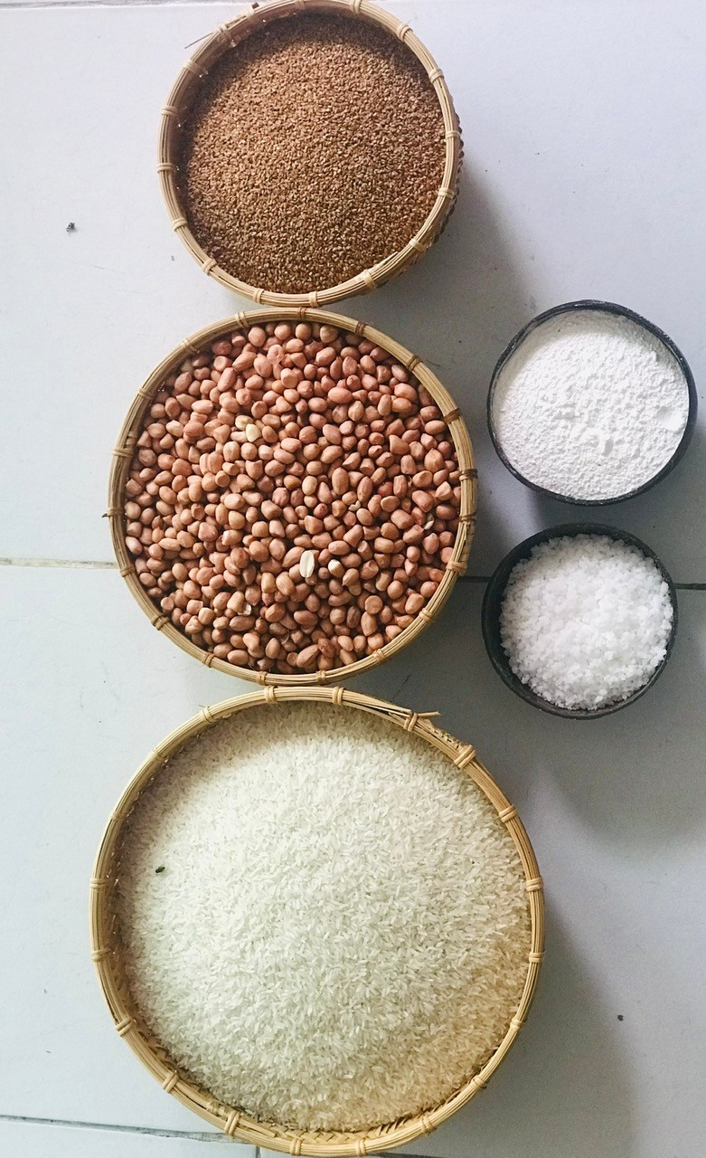
Hình ảnh nguyên liệu làm bánh
Gạo được vo sạch và cho vào nước ngâm trong thời gian từ 7 đến 8 tiếng sau đó cho vào máy xay. Xay xong ta pha trộn bột mỳ, bột lọc, muối rồi nhào lên cho đều. Khi bột được nhào kỹ thì ta đổ thêm nước vào theo tỉ lệ thích hợp rồi đem đi tráng. Có thể tráng bằng nồi hoặc bằng máy. Bánh chín được là nhờ vào hơi nước. Sau khi ra khỏi nồi chiếc bánh đa dần bung nở căng tròn, nghi ngút khói, lan toả mùi thơm của gạo, vừng và lạc.
Bánh sau khi tráng được xếp lên phên tre nứa để phơi. Phơi bánh ở nhiệt độ từ 35⁰C trở lên là phù hợp, trong khoảng thời gian 6-8 tiếng. Nếu thời tiết nồm, ẩm không phơi được bánh thì sẽ sử dụng lò sấy để sấy bánh.
Bánh đã khô được đưa đi nướng, có thể nướng bằng than hoa hoặc bằng máy. Bánh nướng đạt tiêu chuẩn phải chín, phồng nở đều 2 mặt, màu hanh vàng hoặc vàng đậm hoặc đỏ của gấc, có mùi thơm đặc trưng khi ăn xốp giòn, không bị chai cứng, vừng thơm, lạc bùi, không bị cháy.
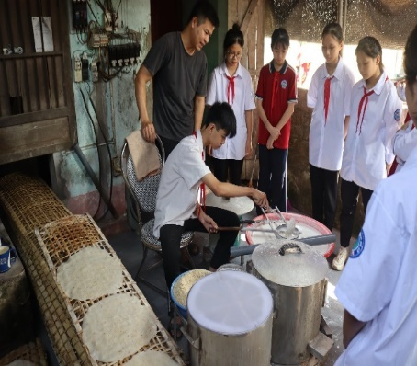 | 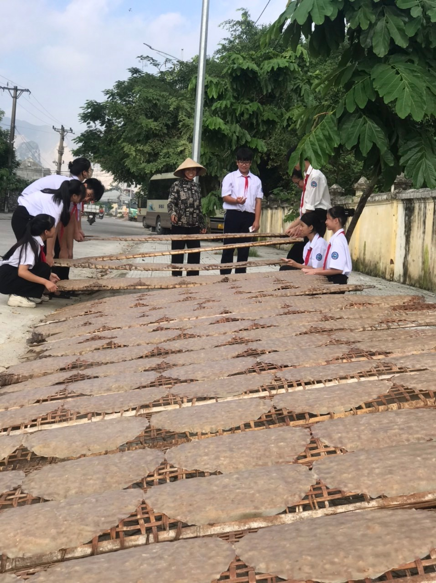 | 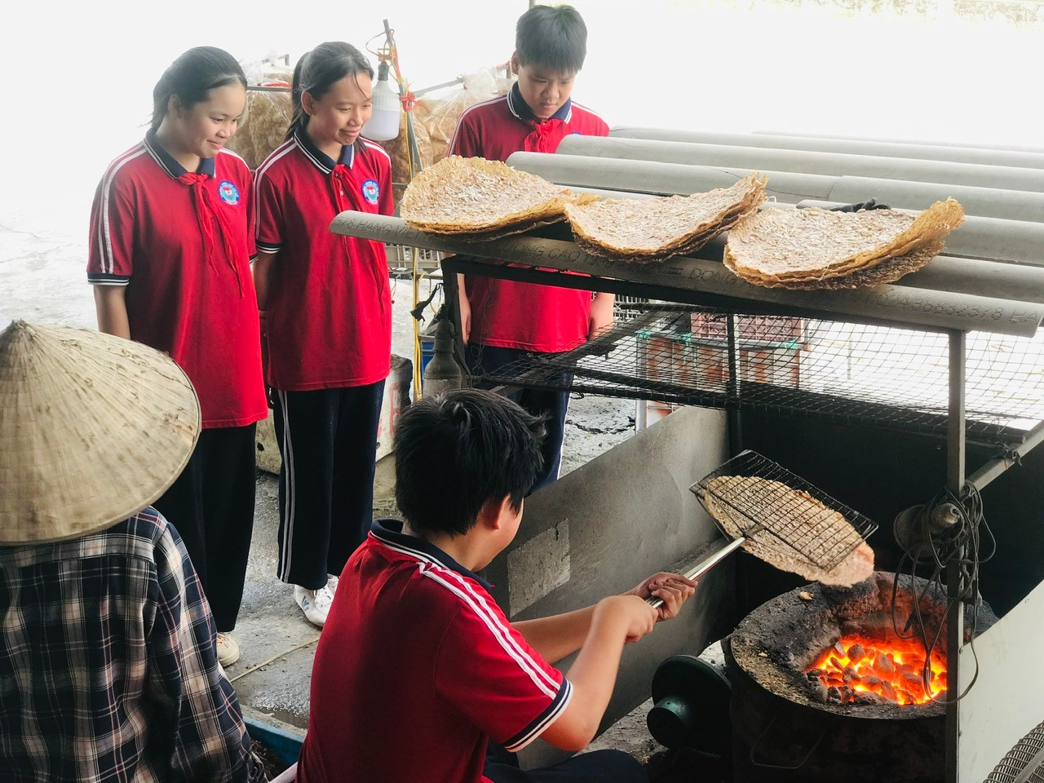
Hình ảnh các bạn được trải nghiệm làm bánh thủ công
* Sản phẩm bánh đa Kiện Khê
Sau khi hoàn tất công đoạn nướng bánh, những chiếc bánh đa xinh xắn sẽ được gói cẩn thận, đặt trong túi ni lông (túi bóng kính) để giữ cho bánh giòn lâu.
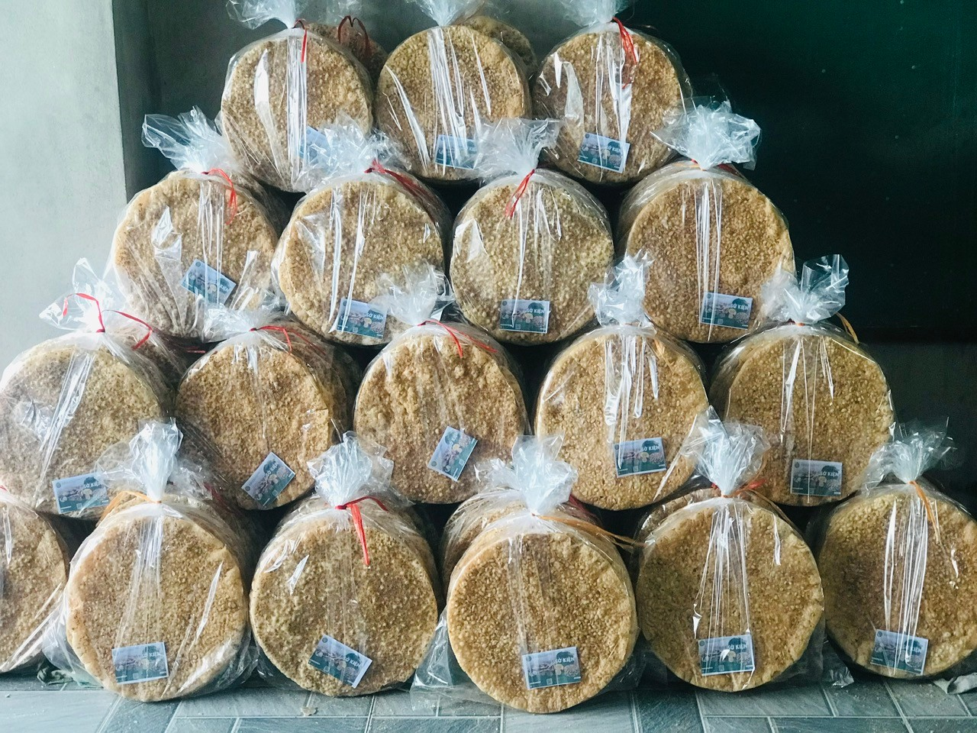 | 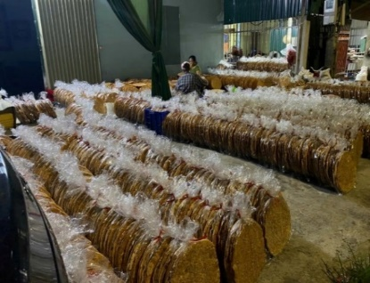
Hình ảnh bánh đa đóng gói mang đi tiêu thụ

1. Tính cần thiết của sản phẩm, dịch vụ
- Bao bì truyền thống chưa thu hút khách hàng.
- Chưa ứng dụng chuyển đổi số trong quảng bá và bán hàng.
- Thị trường đặc sản phấn đấu đạt “OCOP” quà du lịch đang phát triển.
- Nghề làm bánh đa góp phần không nhỏ vào việc làm giàu quê hương chúng em. Mặc dù vậy, gần đây cùng với niềm vui quê hương ngày càng thay da đổi thịt theo sự phát triển chung của xã hội, chúng em lại không khỏi băn khoăn, lo lắng bởi những dấu hiệu mai một dần nghề truyền thống của làng quê. Những người dân quê chúng em, đặc biệt thế hệ trẻ hiện nay thích đi làm việc ở các công ty hoặc các công việc khác hơn so với nghề làm bánh đa truyền thống. Chính điều đó đã thôi thúc chúng em muốn tạo ra sản phẩm mới để giúp bảo tồn nghề truyền thống, tăng tiêu thụ và tạo mô hình kinh doanh bền vững.
a. Sản phẩm
Dự án đã có sản phẩm dịch vụ bởi đây là món ăn dân dã nổi tiếng của người dân Kiện Khê từ bao lâu nay.
b. Mục tiêu, giá trị tầm nhìn của sản phẩm dịch vụ
- Góp phần bảo tồn, duy trì, phát triển nghề làm bánh đa truyền thống của cha ông.
- Tạo thêm công ăn việc làm mang lại thu nhập cho người dân địa phương.
- Bước đầu định hướng nghề nghiệp cho các bạn học sinh, thanh thiếu niên trên địa bàn phường và các địa phương khác.
- Giúp các bạn học sinh tránh xa được các tệ nạn xã hội. Biết yêu lao động, trân trọng giá trị của lao động. Có ý thức tham gia giúp đỡ gia đình, tạo nguồn thu nhập đáng kể cho gia đình. Góp phần xây dựng phát triển kinh tế quê hương giàu đẹp, giữ gìn trật tự an ninh thôn xóm và xã hội.
- Mở rộng thị trường tiêu thụ ra các xã, phường, trên địa bàn tỉnh và các tỉnh lân cận
- Khai thác sâu hơn nữa những ưu điểm trong nghề của người dân để có những giải pháp tiếp theo, mục đích đưa sản phầm bánh đa Kiện Khê ra thị trường rộng lớn hơn.
c. Đối tượng khách hàng quan trọng nhất của sản phẩm dịch vụ:
- Là người dân địa phương, du khách cũng như khách hàng khắp nơi trên mọi miền Tổ quốc.
d. Lý do khách hàng chọn sản phẩm
Nhắc đến bánh đa Kiện Khê nhiều người vẫn luôn trầm trồ về chất lượng và hương vị, nét đặc trưng vốn có của làng nghề truyền thống đã có từ hơn một trăm năm nay. Bánh đa Kiện Khê là loại bánh đa nướng tráng vừng và lạc, cũng là một trong những món ăn dân dã nổi tiếng. Món quà quê này đã trở thành đặc sản truyền thống của quê hương Kiện Khê.
e. Đánh giá về giá trị của sản phẩm dịch vụ mang lại cho cộng đồng và xã hội.
Thời kỳ phát triển nhất của nghề làm bánh đa là từ năm 2010 đến năm 2019, bởi từ năm 2010, nhà thờ xứ Sở Kiện được nhiều người biết đến. Trước năm 2019 những hộ dân tham gia sản xuất bánh đa nướng tập hợp thành “Chi hội nông dân nghề truyền thống bánh đa nướng Kiện Khê”. Đến năm 2019 được đổi tên là: “Hợp tác xã bánh đa nướng Sở Kiện”. Chúng em rất tự hào về nghề quê em, cách đây gần 2 năm hợp tác xã rất vinh dự được đón 2 đoàn khách của Israel và của Tây Ban Nha, họ về để tham quan và tìm hiểu nghề. Qua thời gian phát triển, nghề bánh đa Sở Kiện được Cục sở hữu trí tuệ cấp giấy chứng nhận đăng ký nhãn hiệu số 400807, được Sở khoa học và công nghệ Hà Nam cấp giấy chứng nhận quyền sử dụng nhãn hiệu và được Tổng cục tiêu chuẩn đo lường chất lượng của Bộ khoa học và công nghệ chứng nhận là “Hợp tác xã bánh đa nướng Sở Kiện” và kèm theo nhiều quyết định khác.
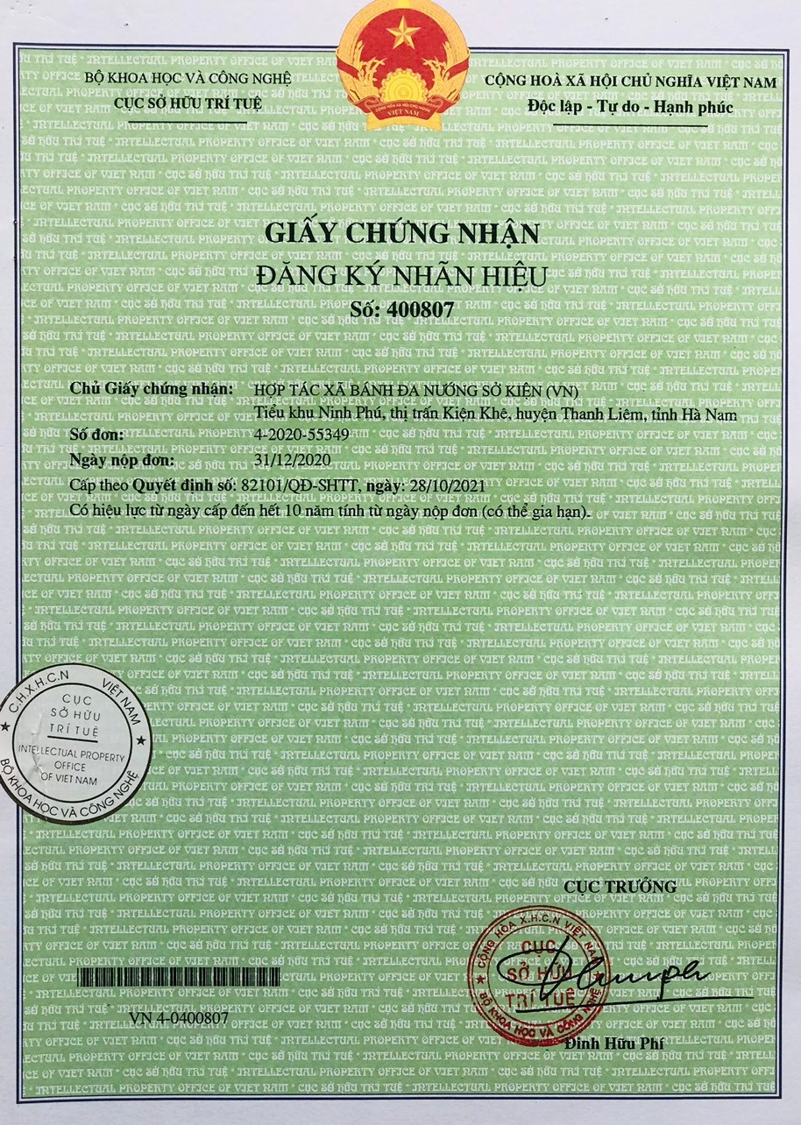 | 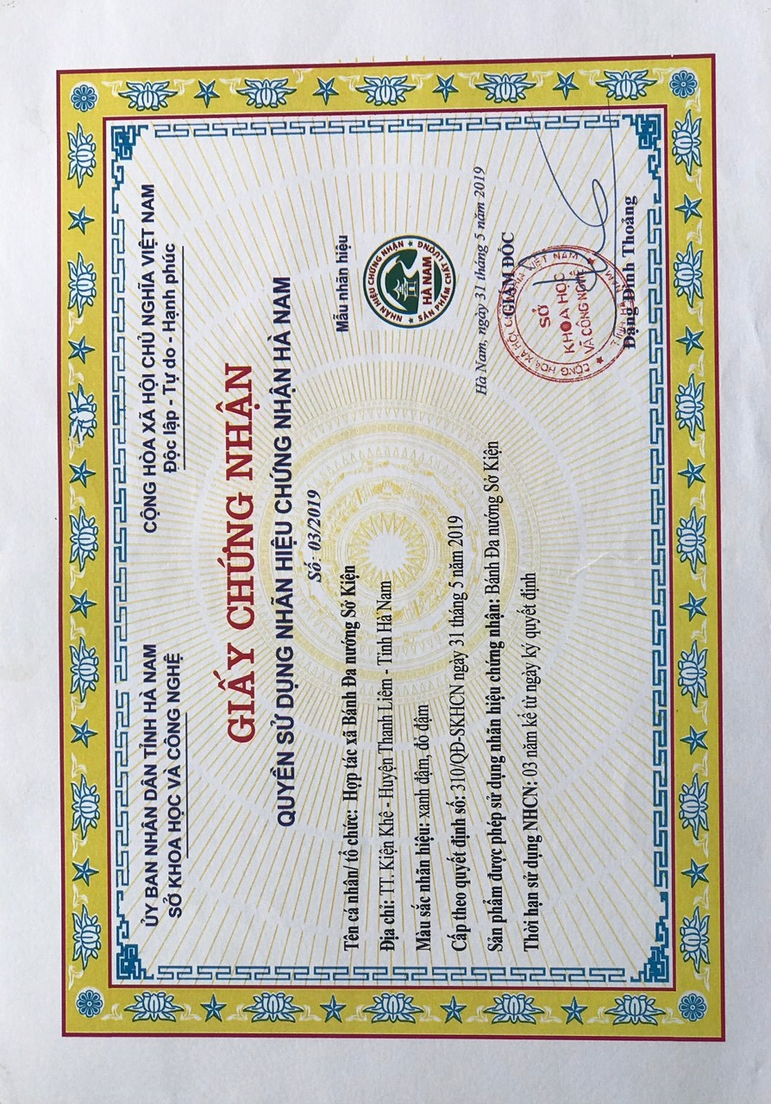 | 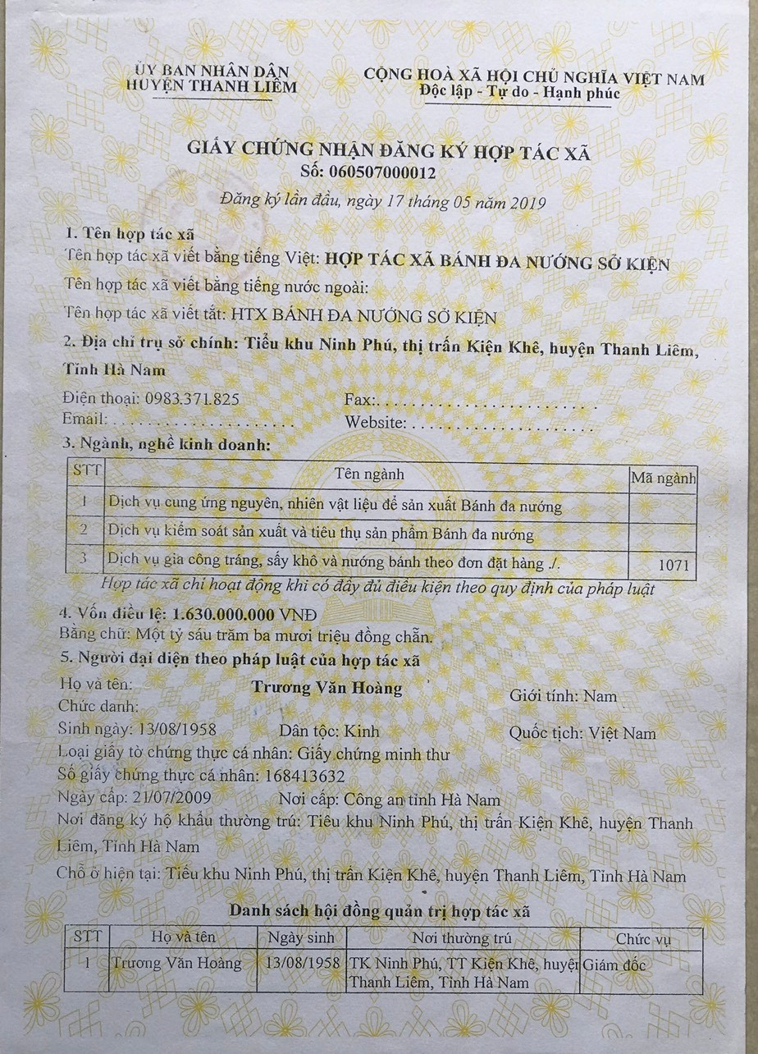
2. Tính khả thi
2.1. Việc sản xuất sản phẩm là khả thi
- Về quy trình sản xuất dựa trên kỹ thuật truyền thống đã có. Bánh đa Kiện Khê được nhớ đến nhiều nhất bởi hương vị thơm, giòn, độ xốp, ngậy…khi thưởng thức. Người làm nghề sản xuất bánh đa nơi đây có bí quyết trong việc sử dụng, pha trộn các loại bột (bột gạo, bột mì, bột lọc…) và khâu chọn lọc kỹ lưỡng tất cả nguyên liệu chính như gạo, vừng, lạc…để tạo ra sản phẩm đặc trưng.
- Tuy nhiên những năm gần đây, nhiều cơ sở lớn đã đầu tư đổi mới công nghệ nhằm nâng cao năng suất, chất lượng sản phẩm. Theo đó, máy móc được đưa vào các công đoạn chính làm bánh, gồm: tráng, sấy, nướng…
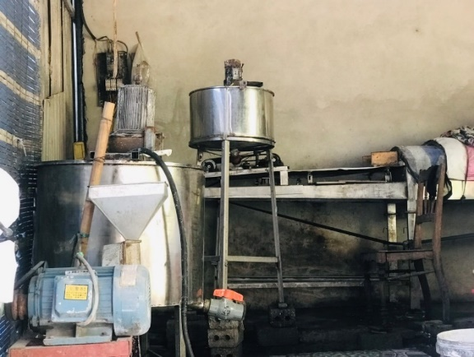 | 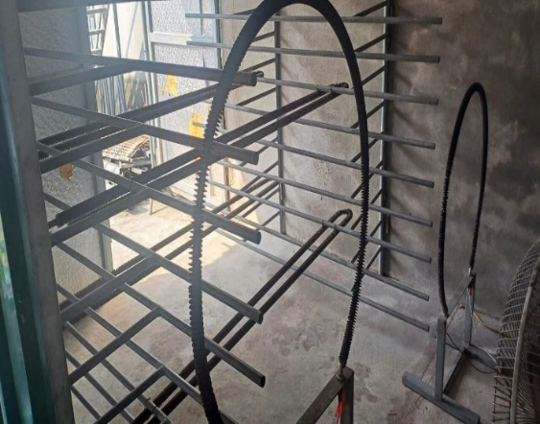
Hình ảnh giàn máy: Xay bột, nhào trộn bột, tráng và sấy bánh
2.2. Cơ cấu chi phí và giá thành hợp lý
- Chi phí khởi động thấp 700 000- 800 000 đồng(in mẫu, nguyên liệu, quay video…)
- Giá bán dự kiến đảm bảo biên lợi nhuận từ 25-35%. Hoàn về nhanh ở quy mô thử nghiệm.
- Khả năng huy động nguồn lực: đóng góp từ nhà trường, phụ huynh hoặc hỗ trợ của địa phương.
2.3 Những thuận lợi, khó khăn trong quá trình sản xuất, kinh doanh sản phẩm dịch vụ
2.3.1. Thuận lợi
- Là nghề truyền thống của người dân Kiện Khê, từ những em nhỏ hay đến người lớn đều làm quen với công việc này.
- Nguồn nguyên liệu như gạo, lạc, gấc và công nghệ sản xuất có sẵn.
- Nguồn nhân lực dồi dào.
2.3.2. Khó khăn
- Do thị trường tiêu thụ đầu ra của sản phẩm gặp nhiều khó khăn (sự cạnh tranh của các làng nghề khác).
- Việc tuyên truyền quảng cáo sản phẩm về bánh đa Kiện Khê còn hạn chế. Công tác quảng bá sản phẩm còn chưa được chú trọng.
- Nhu cầu ẩm thực đối với các bạn trẻ phong phú có nhiều món ăn, đồ uống, quà vặt như trà sữa, xúc xích, bim bim, đang hấp dẫn hơn món bánh truyền thống này.
2 4. Sản phẩm có tính cạnh tranh
Hiện nay trên thị trường có rất nhiều sản phẩm bánh đa nướng, họ có thể thay đổi về kích cỡ, quy cách đóng gói cũng như nguyên liệu… nhưng chúng em sẽ luôn cập nhật cái mới để mang đến cho khách hàng thưởng thức bánh đa Kiện Khê với hương vị đặc trưng vốn có và sự an toàn và vệ sinh thực phẩm.
3. Tính độc đáo, sáng tạo
- Bao bì và nhận diện: Bao bì hiện đại và có mã QR truy xuất nguồn gốc
- Chuyển đổi số: QR- Video-Fanpage tạo niềm tin với khách hàng
- Khả năng bảo hộ ý tưởng: có logo, nhãn hiệu có thể đăng ký nhãn hiệu địa phương khi phát triển.
- Sáng tạo trong việc tạo màu sắc như màu đỏ từ quả gấc, màu tím từ củ dền hoặc khoai lang tím, màu xanh từ lá dứa và màu đen từ vừng đen.

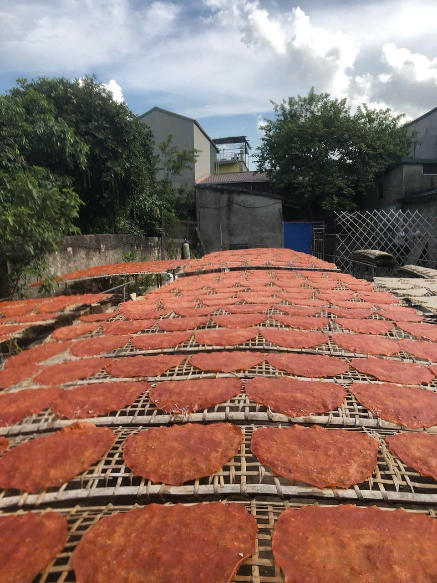 | 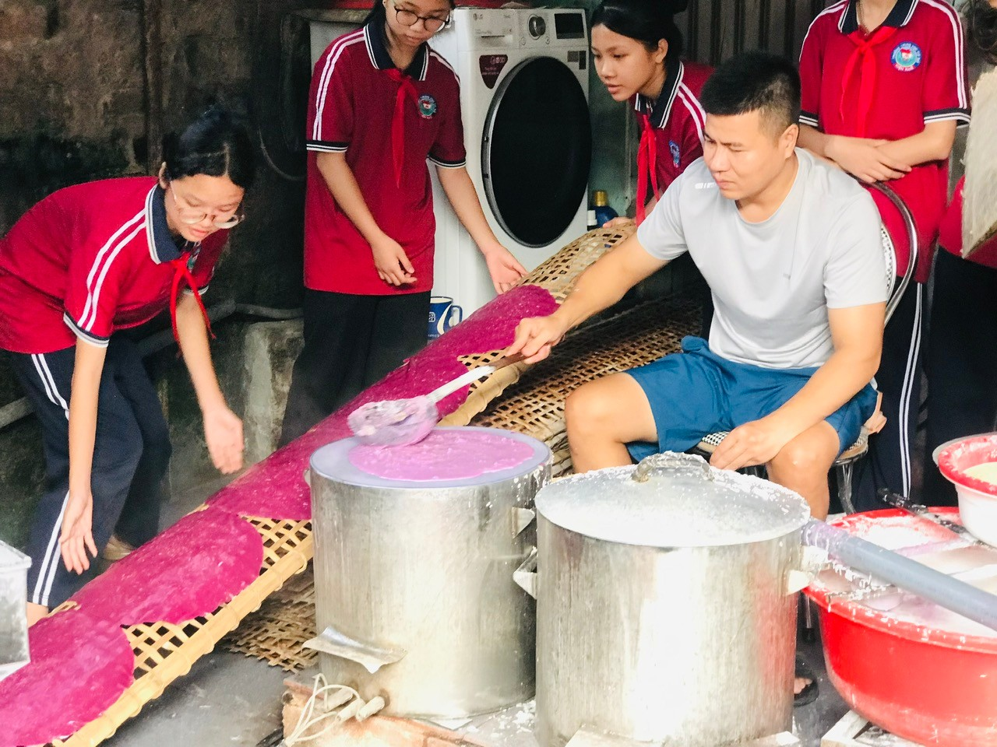 | 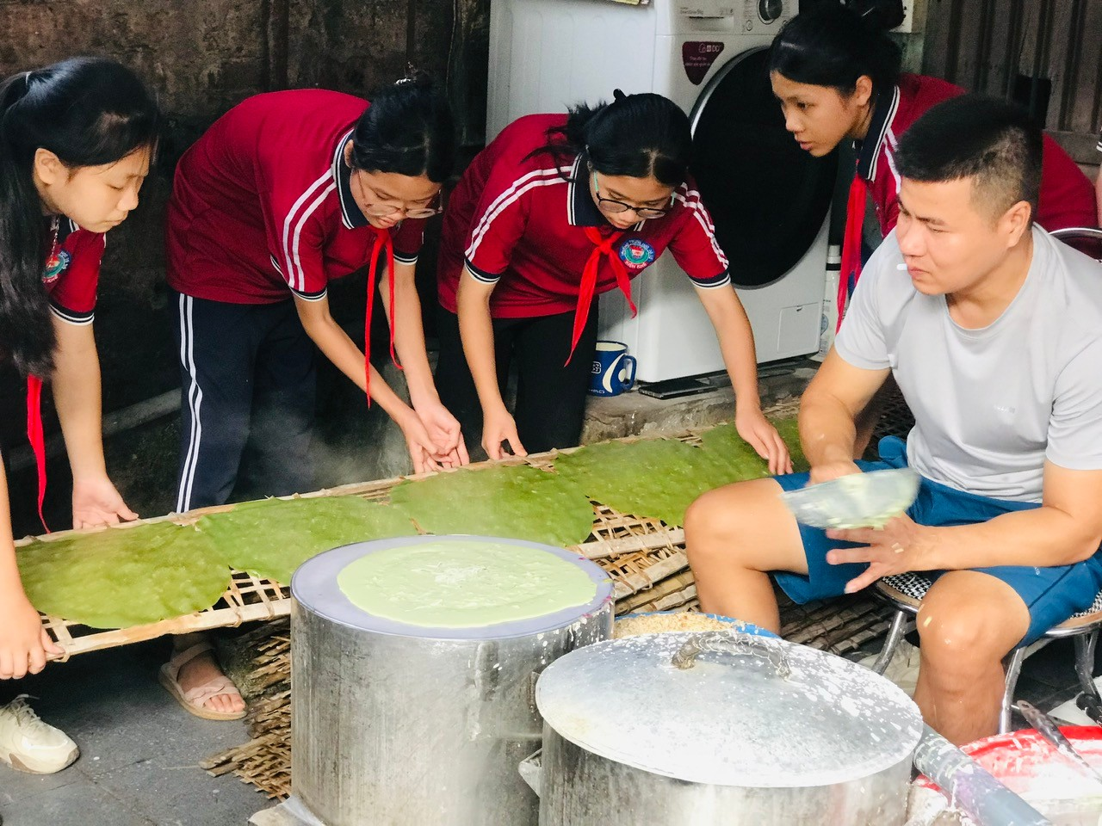
Hình ảnh bánh đa được tạo mầu
- Việc sản xuất sản phẩm được tạo ra bởi quá trình đổi mới sáng tạo đó là từ khâu xay bột, nhào trộn, tráng báy, sấy bánh và cuối cùng nướng bánh đều bằng máy móc. Do đó năng suất sẽ cao hơn dẫn đến chi phí cho 1 chiếc bánh sẽ thấp. cuối cùng giá cả sẽ giảm hơn các đối thủ khác
4. Kết quả tiềm năng của dự án
- Các nguồn thu chính của dự án: Doanh thu từ người bán hàng
- Dự kiến doanh thu: Lợi nhuận trung bình: 25-35%/đơn hàng.
- Tính toán chi phí:
+ Chi phí sản xuất
+ Maketing, quảng bá sản phẩm
+ Đóng gói bao bì
+ Bán hàng
- Khả năng hoàn vốn, thời điểm hoàn vốn và khả năng thu lợi nhuận của dự án: 2 đến 3 tháng. Lợi nhuận từ tháng thứ 3.
- Khả năng tăng trưởng, tác động xã hội của dự án: Tốt.
- Tiềm năng phát triển: nhân rộng sản phẩm ra các tỉnh lân cận, tham gia hội chợ và phát triển thành thương hiệu “OCOP” .
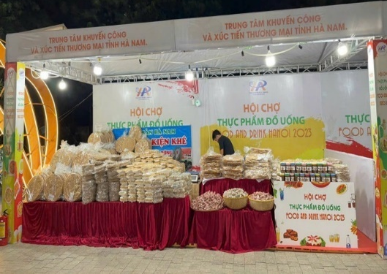 | 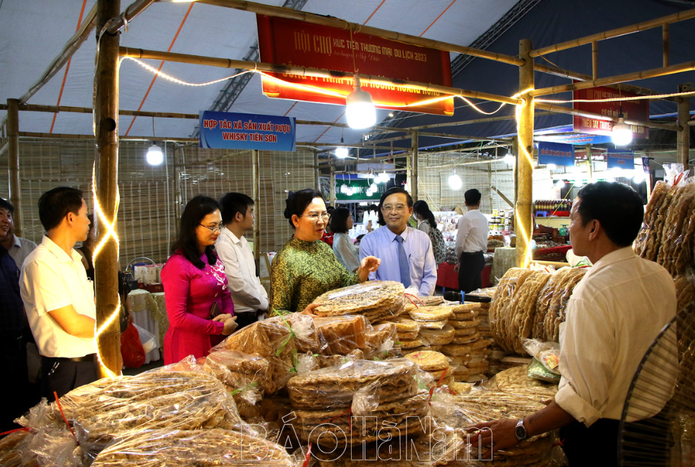
Hình ảnh bánh đa Kiện Khê được trưng bày tại hội chợ ở tỉnh Hà Nam(cũ)
5. . Các kênh truyền thông
5.1. Lập kế hoạch truyền thông tổng thể
5.1.1.Kênh chính
- Trực tiếp: Gian hàng tại trường, ngày hội khởi nghiệp, điểm du lịch
- Online: Facebook page, Zalo nhóm, Tiktok…
5.1.2. Hoạt động truyền thông cụ thể
- Từ ngày 01/12- 05/12 Khảo sát nhu cầu trên Facebook, Tictok..
- Từ ngày 06/12-7/12 Ra mắt mẫu bao bì trên Facebook gắn QR
- Từ ngày 08/12-14/12 Chiến dịch bán thử, phản hồi khách hàng.
- Từ ngày 15/12 Đưa sản phẩm bán ra thị trường.
5. 2. Xây dựng công cụ truyền thông
- Công cụ: Google Form khảo sát, báo cáo lượt quét QR.
- KPI: Lượt xem video, lượt quét QR, số lượt phản hồi/tuần, tháng.
5.3. Giải pháp truyền thông độc đáo và khác biệt.
Các nền tảng xã hội như Facebook page, Zalo nhóm, Tiktok,…
5.4. Dự kiến kênh truyền thông
Dự kiến kênh truyền thông để tiếp cận khách hàng, đánh giá hiệu quả của kênh truyền thông là hiệu quả.
PHỤ LỤC 2:
Một số hình ảnh quang cảnh nhà trường

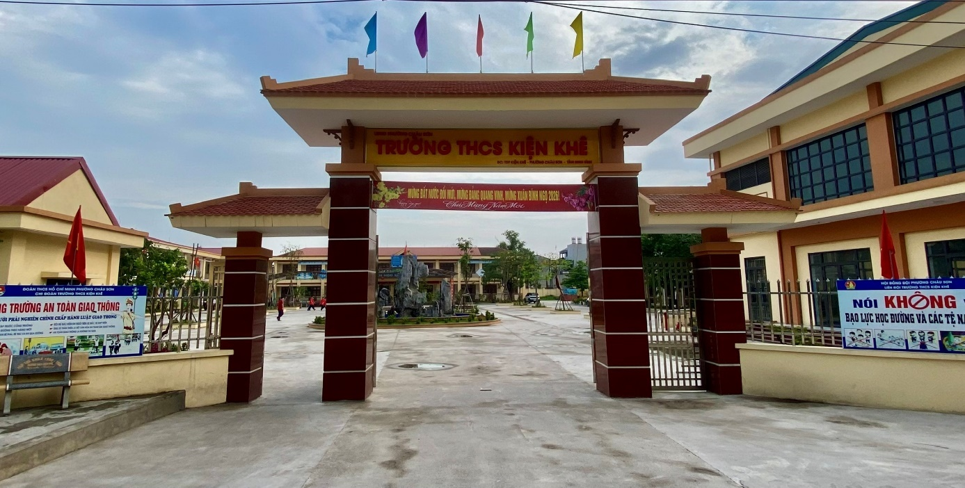
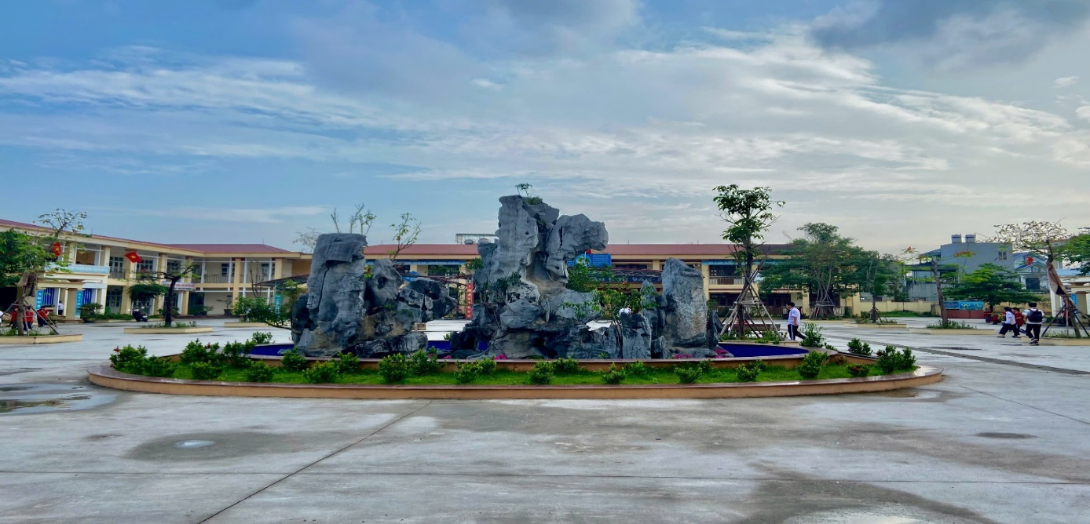

PHỤ LỤC 3:
Một số hình ảnh của nhà trường trong hoạt động giáo dục đạo đức cho học sinh:
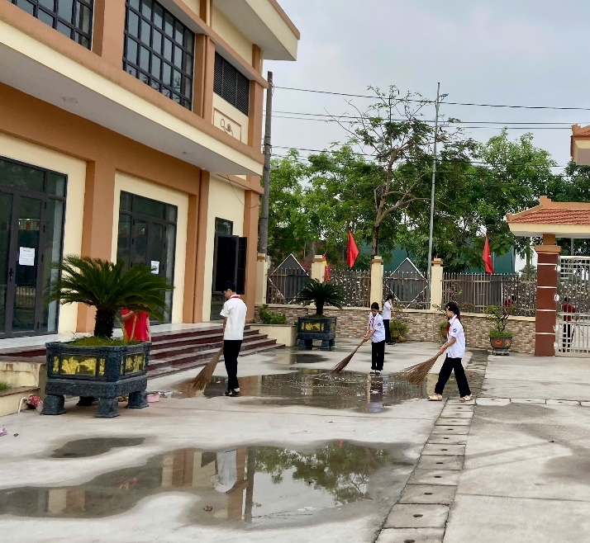 | 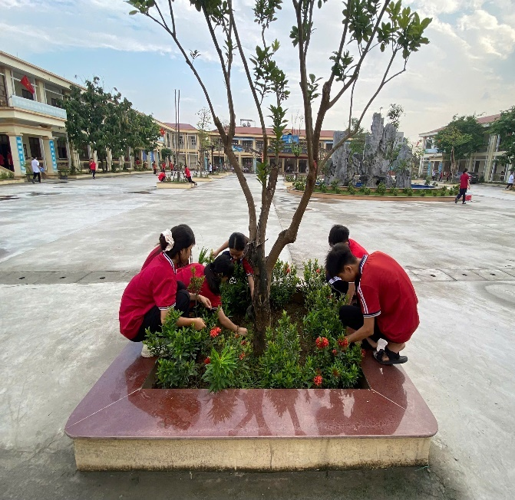
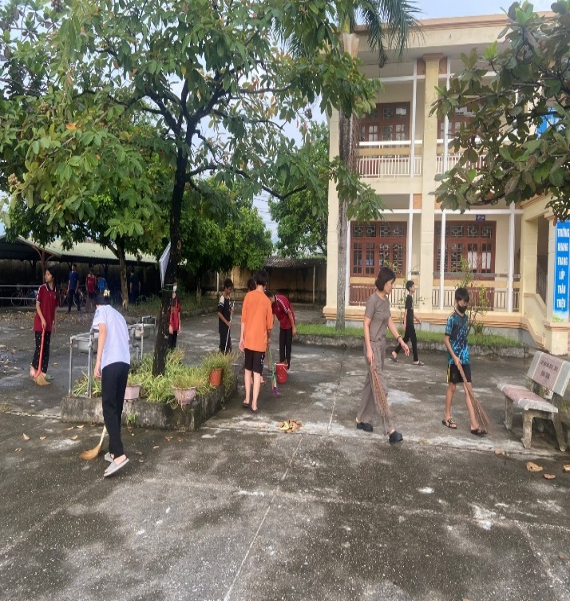 | 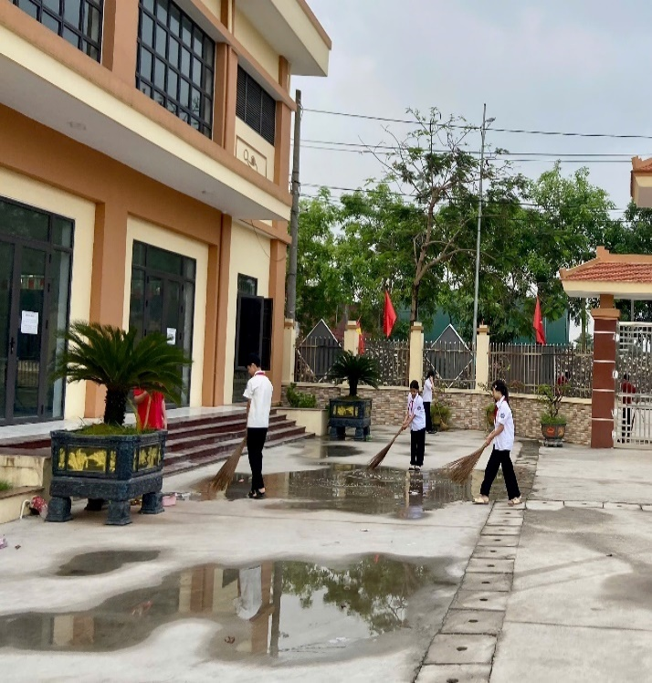

Hình ảnh: Thầy cô giáo, học sinh tham gia lao động chăm sóc vườn hoa, vệ sinh khuôn viên trường

- Tổ chức sinh hoạt dưới cờ hàng tuần phát động các phong trào thi đua, nêu gương người tốt việc tốt, vượt khó học giỏi; mô hình dân vận khéo; phổ biến, tuyên truyền giáo dục an toàn giao thông xuyên suốt cả năm học; giáo dục phòng chống ma túy, tệ nạn xã hội, ... tới học sinh và CB-GV-NV trong nhà trường thông qua các buổi chào cờ đầu tuần, sinh hoạt lớp (đối với học sinh):

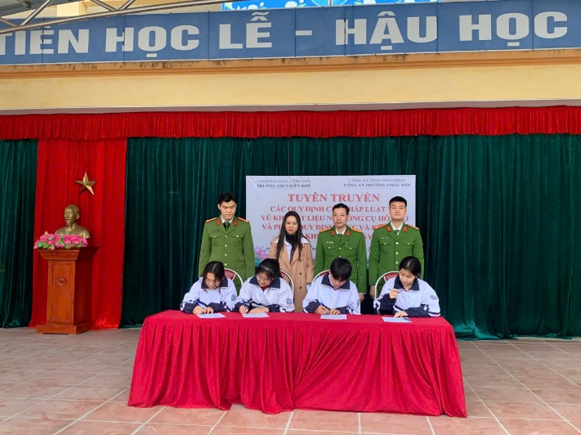 | 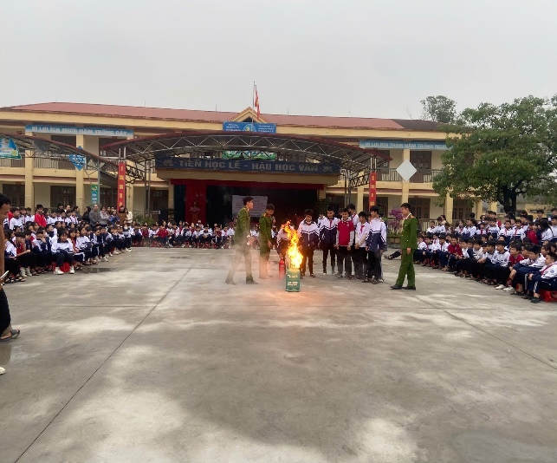
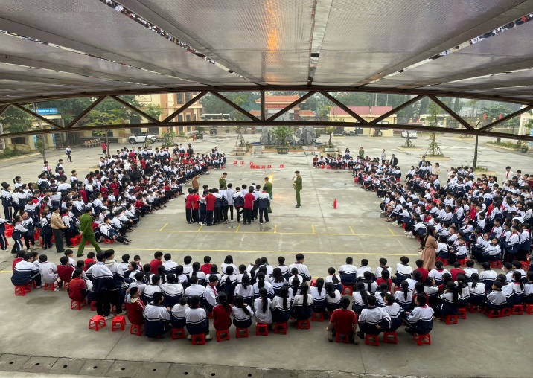 | 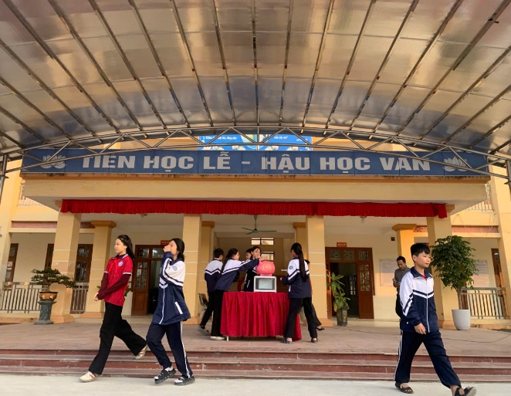

- Hưởng ứng viết báo tường với chủ đề:“An toàn giao thông cho nụ cười ngày mai”; tham gia cuộc thi ATGT, cuộc thi “Đại sứ văn hóa đọc” hưởng ứng Ngày hội đọc sách năm 2026, cuộc thi “Ý tưởng khởi nghiệp” “Cùng em sáng tạo STEM” ...: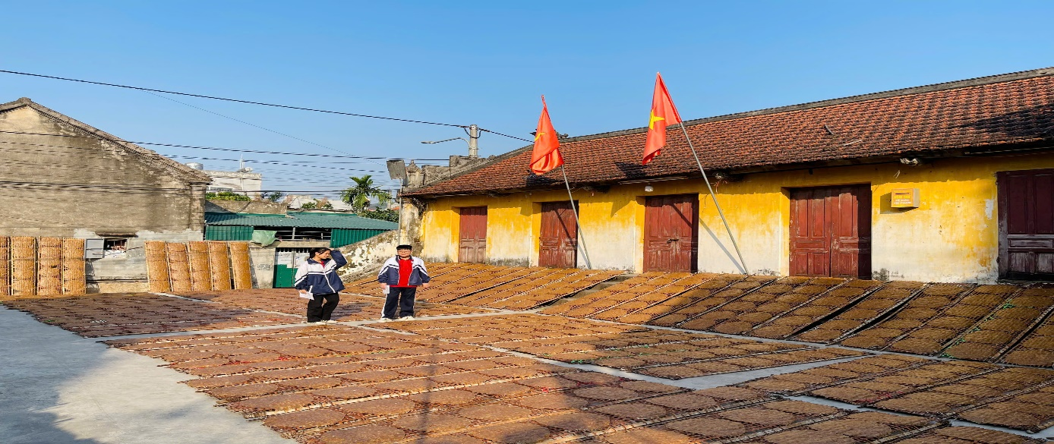
Hình ảnh học sinh tìm hiểu về làng nghề Bánh Đa Kiện Khê
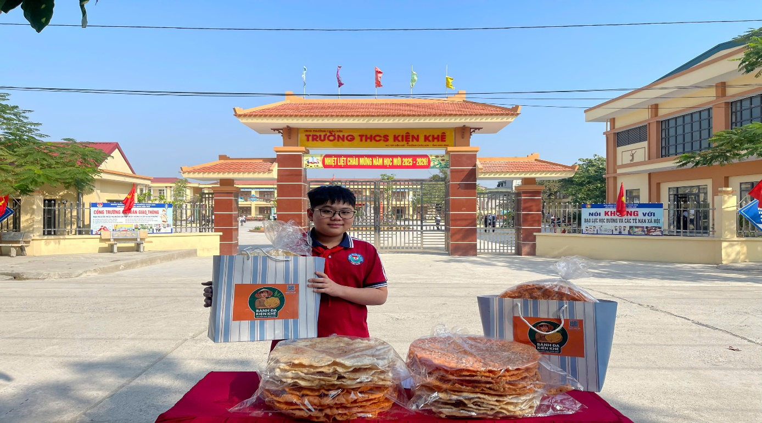

Hình ảnh: Học sinh chuẩn bị cho cuộc thi “Ý tưởng khỏi nghiệp”

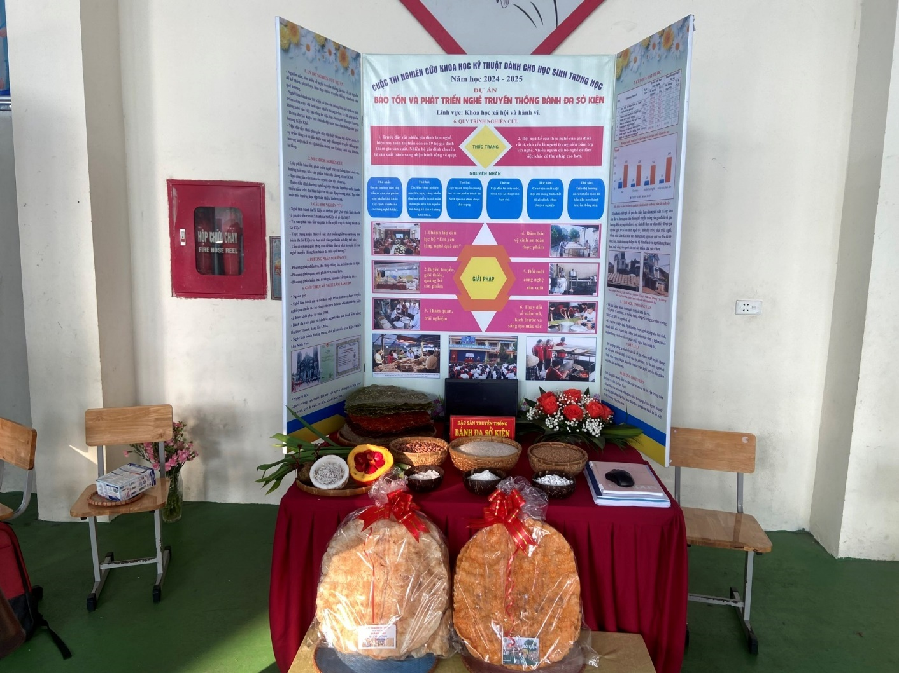
Hình ảnh: Sản phẩm dự thi về cuộc thi “Ý tưởng khỏi nghiệp”

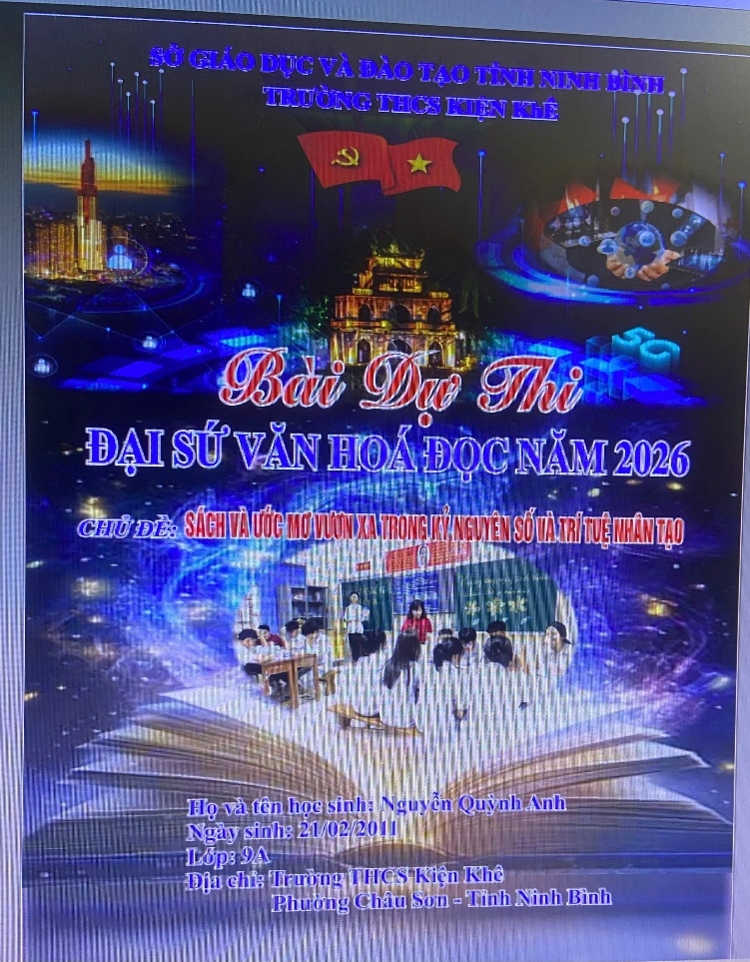 | 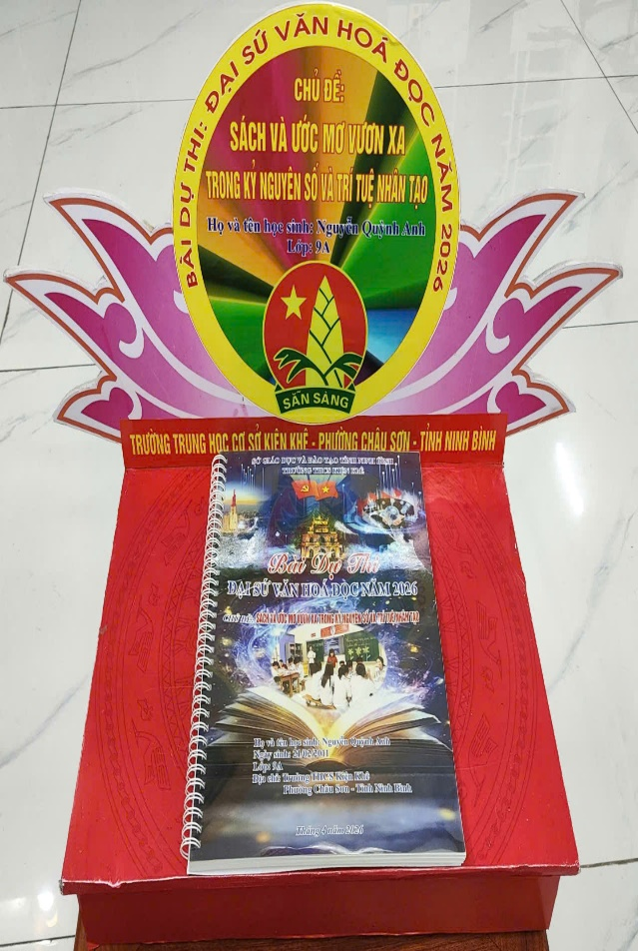

Bài dự thi: Đại sứ văn hoá đọc của học sinh Nguyễn Quỳnh Anh – 9A

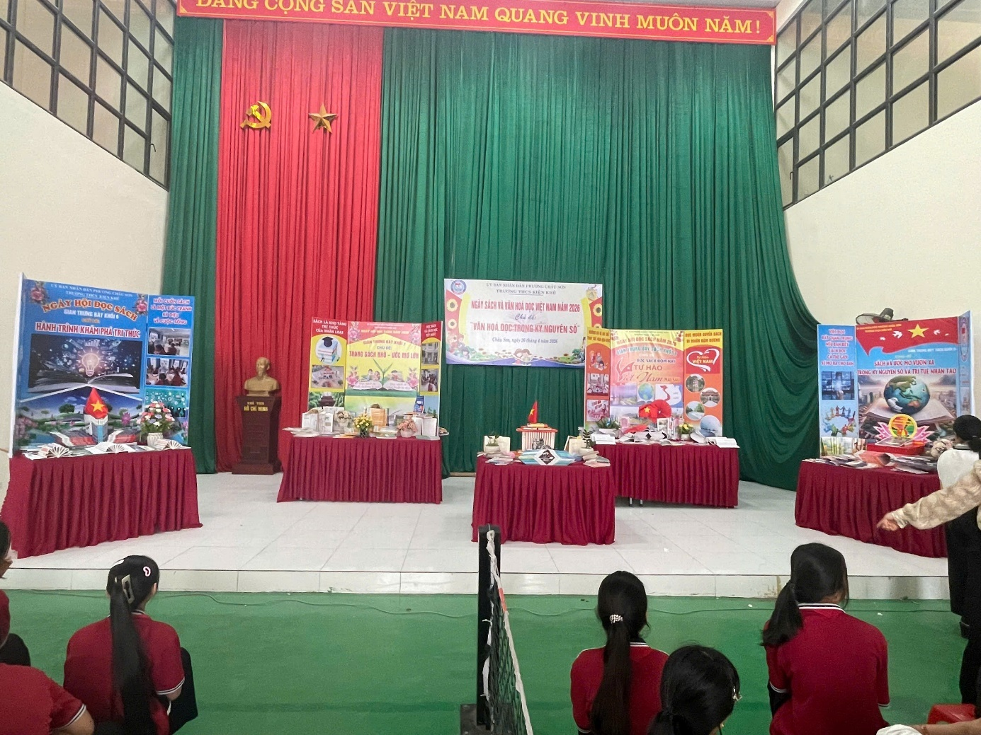

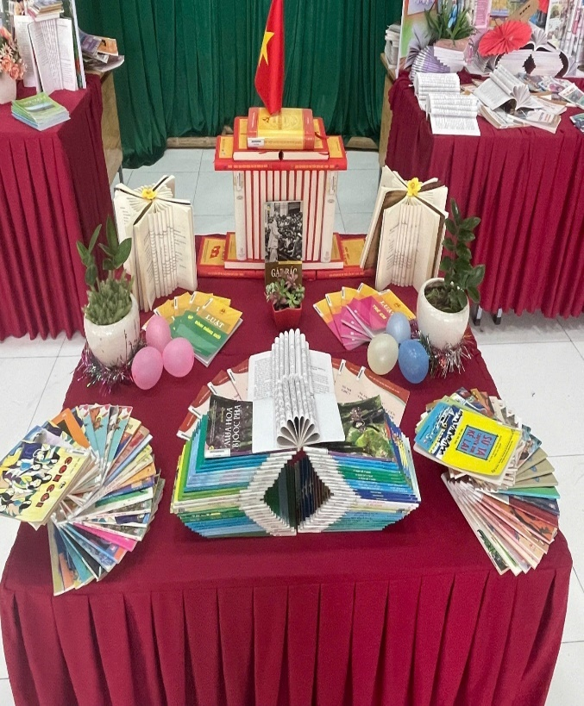 | 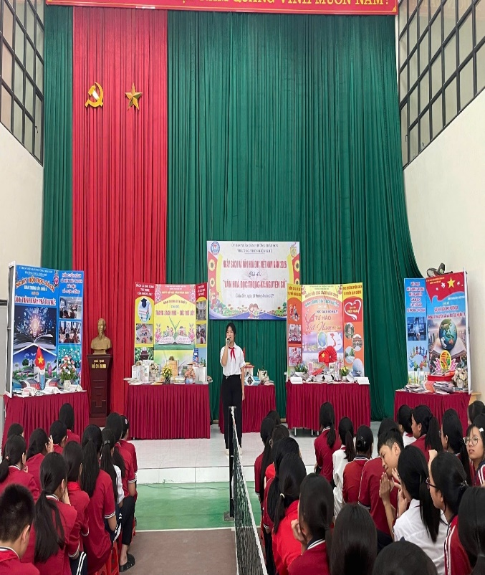

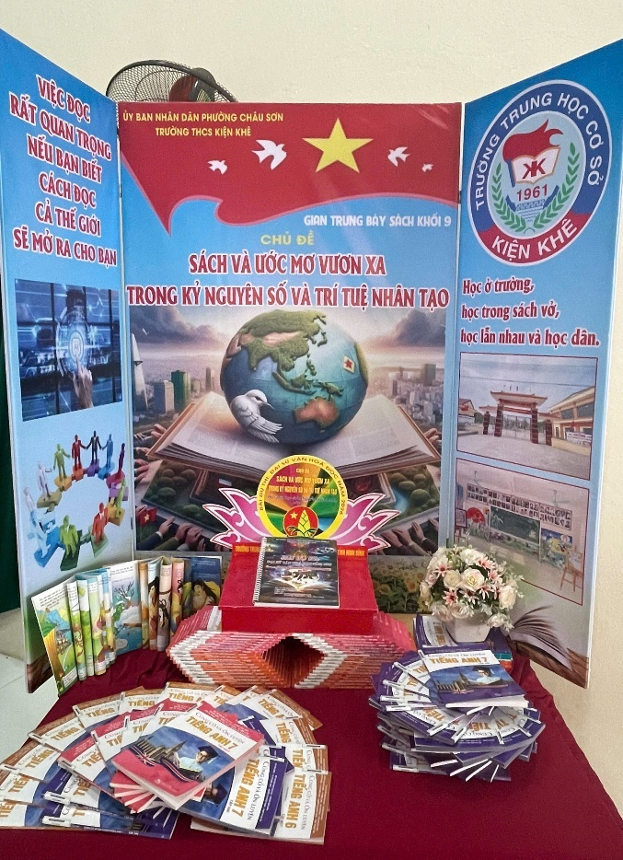 | 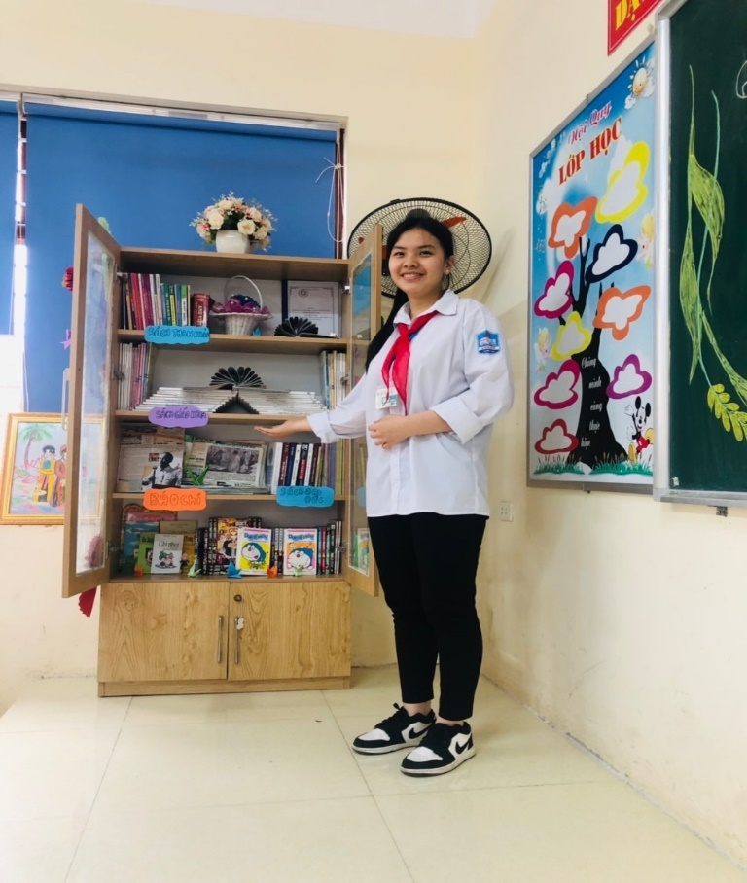

Hình ảnh: HS trưng bày và giới thiệu tủ sách lớp học trong ngày Hội đọc sách năm 2026 của nhà trường

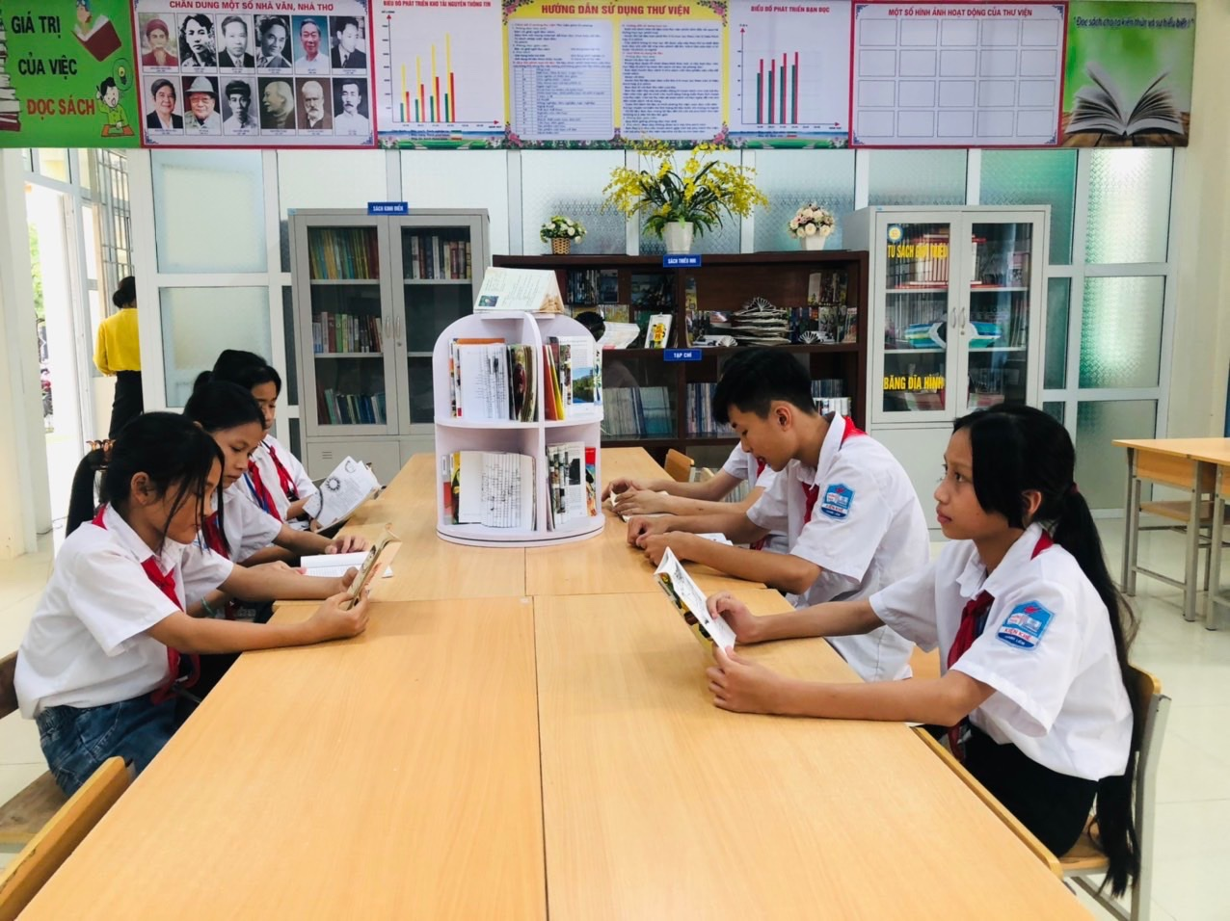
Hình ảnh: Học sinh đọc sách tại Thư viện nhà trường

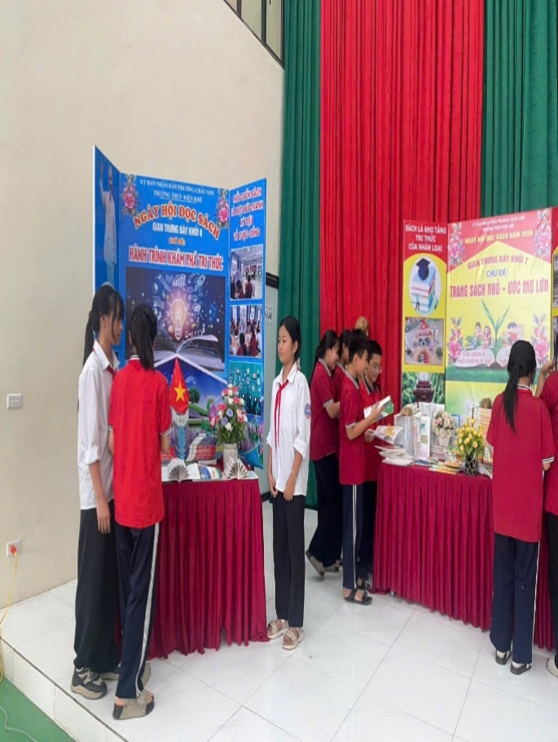 | 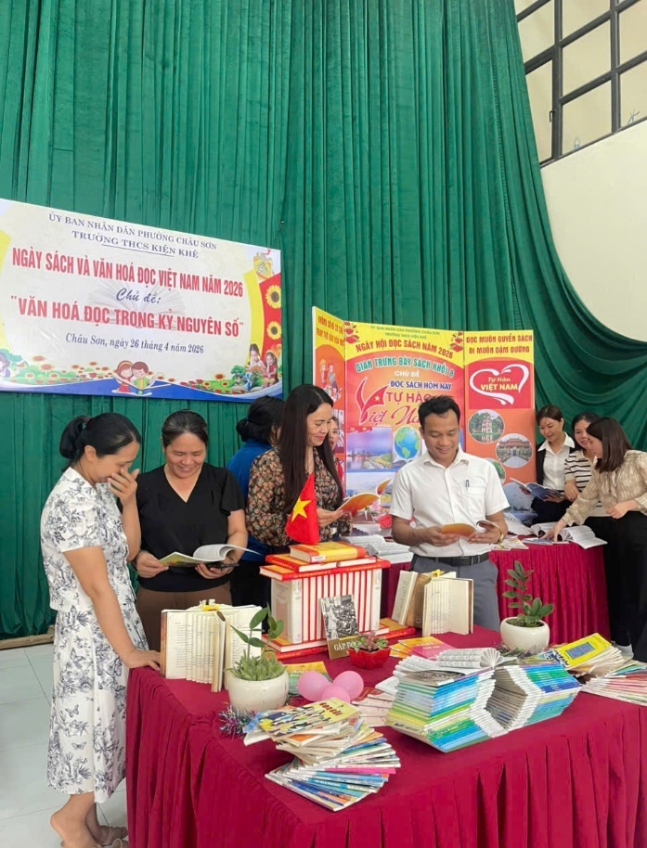

Hình ảnh:Thầy cô giáo và học sinh đọc sách trong ngày Hội đọc sách năm 2026 của nhà trường

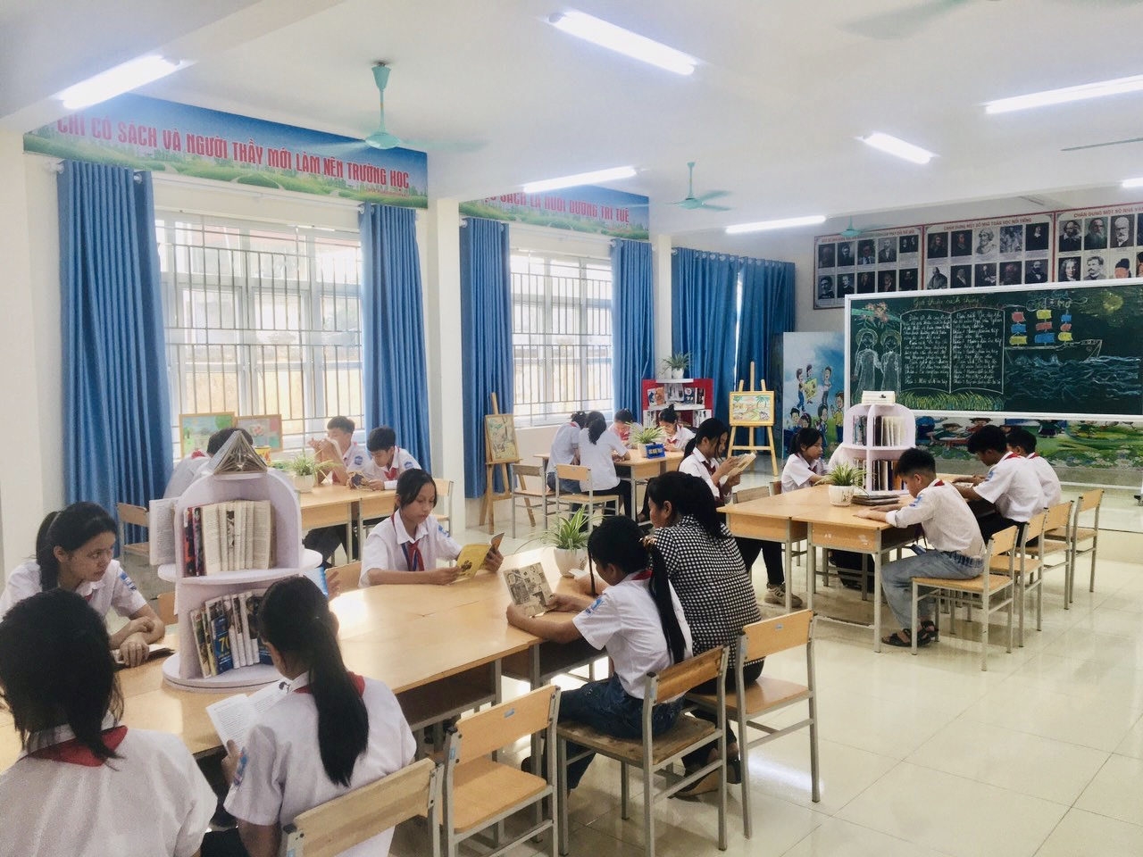
Hình ảnh:Một tiết học tại Thư viện nhà trường

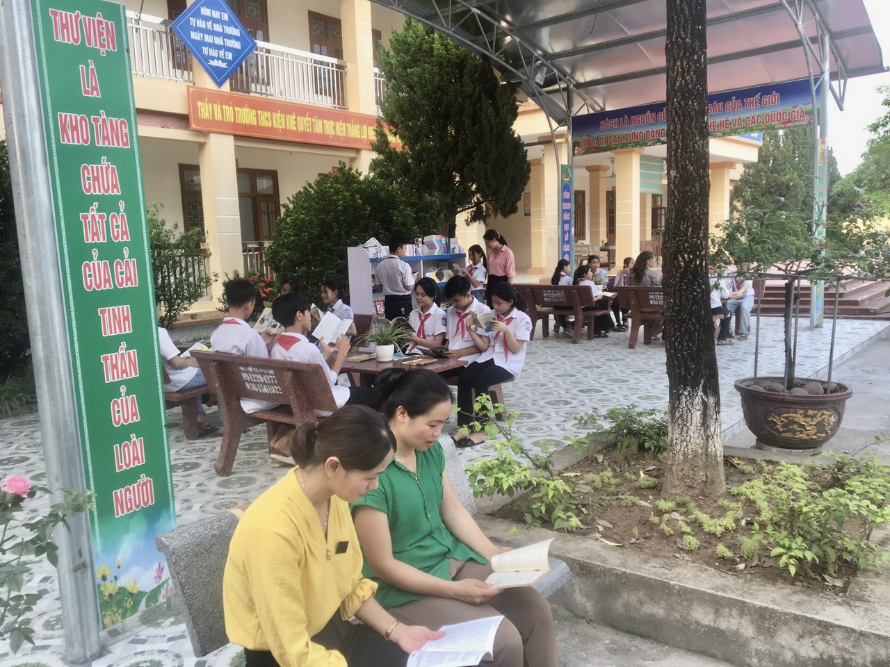
Hình ảnh: Thầy cô cùng học sinh đọc sách tại Thư viện xanh của nhà trường

- Câu lạc bộ Văn nghệ đã thực hiện các tiết mục văn nghệ tham dự các cuộc thi, chào mừng ngày Nhà giáo Việt Nam 20/11 kính tặng Thầy Cô giáo

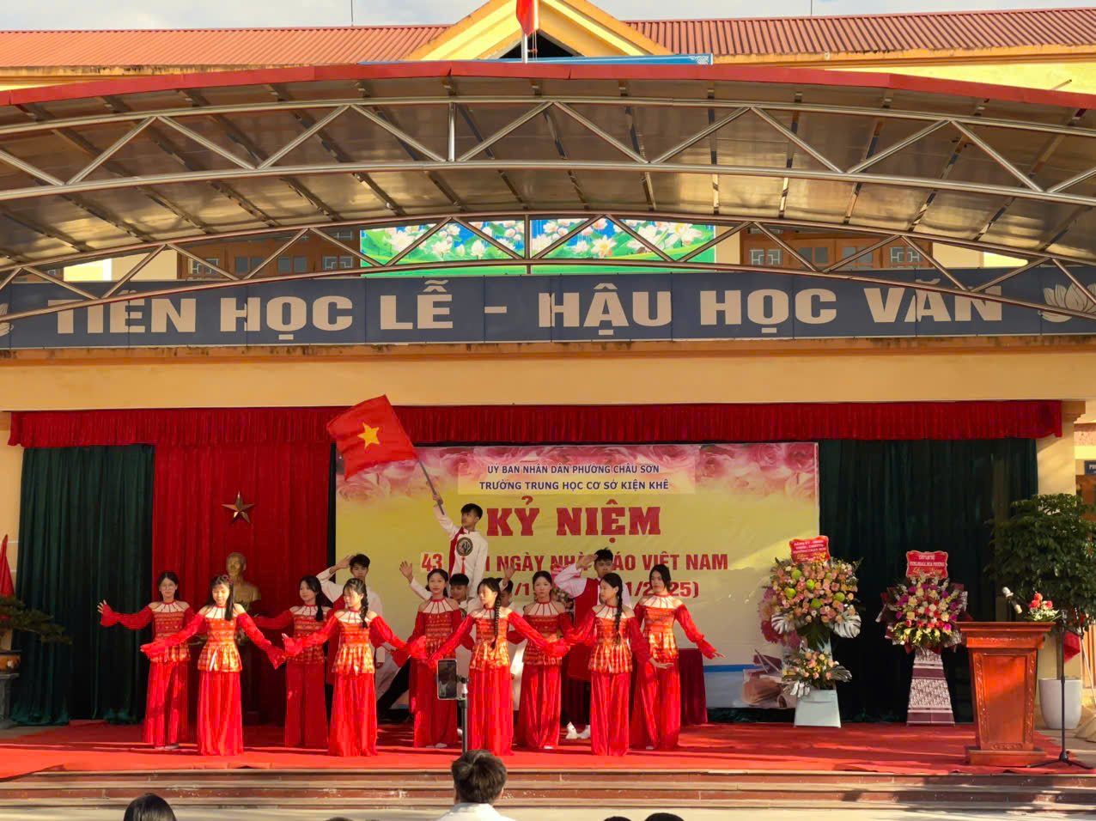
Văn nghệ chào mừng kỷ niệm ngày Nhà giáo Việt Nam 20-11-2026

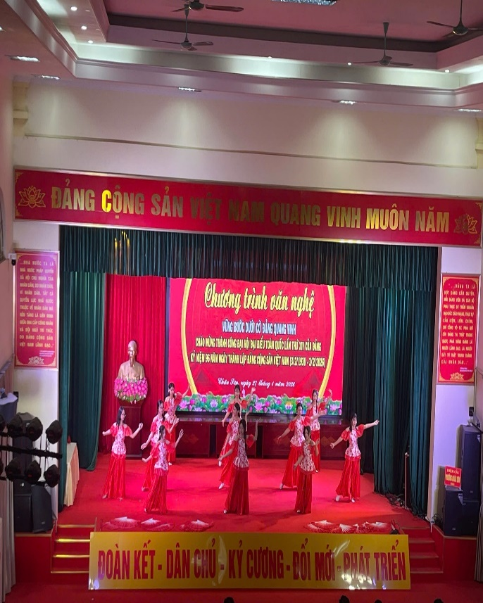 | 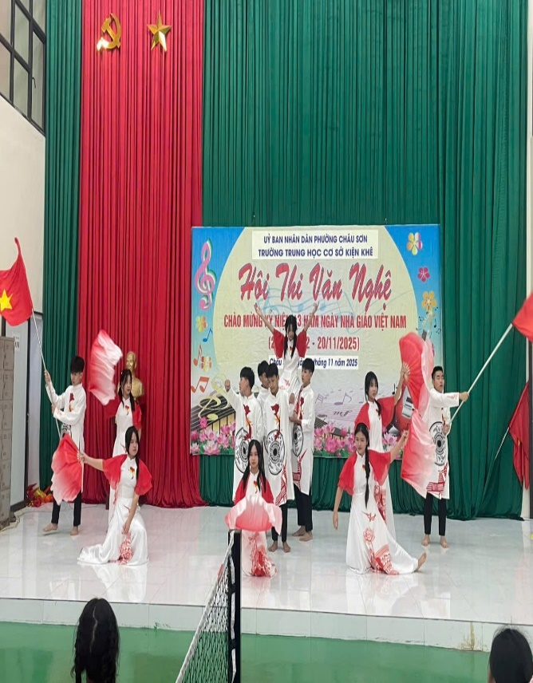
Tiết mục văn nghệ chào mừng ĐH đại biểu toàn quốc lần thứ XIV của Đảng tại phường Châu Sơn | Tiết mục văn nghệ lớp 8A tham gia Hội thi
- Hoạt động của câu lạc bộ TDTT:

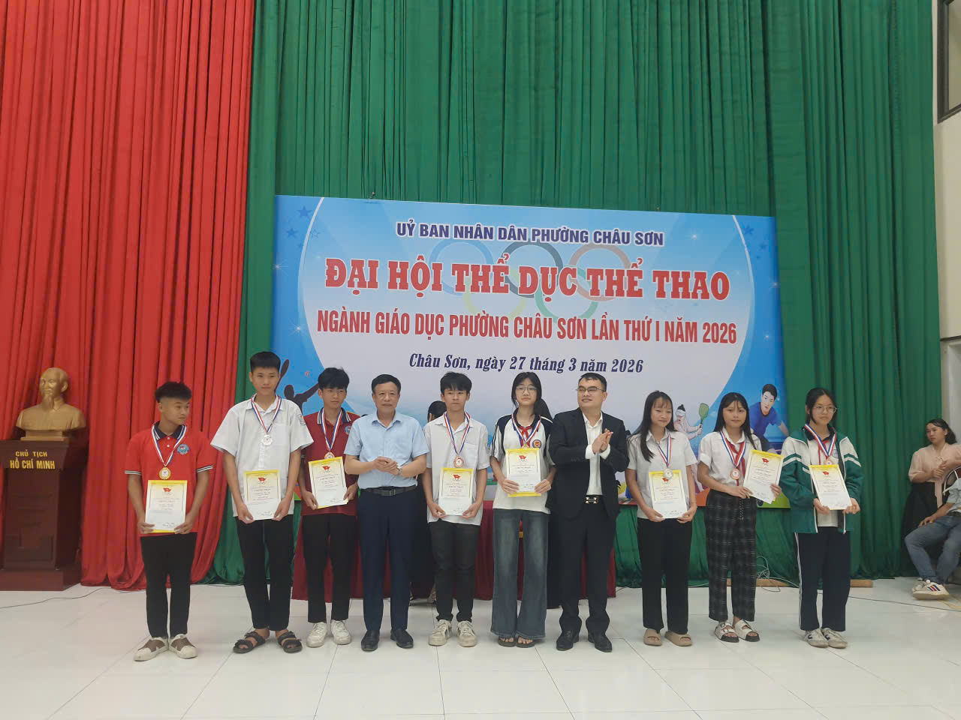
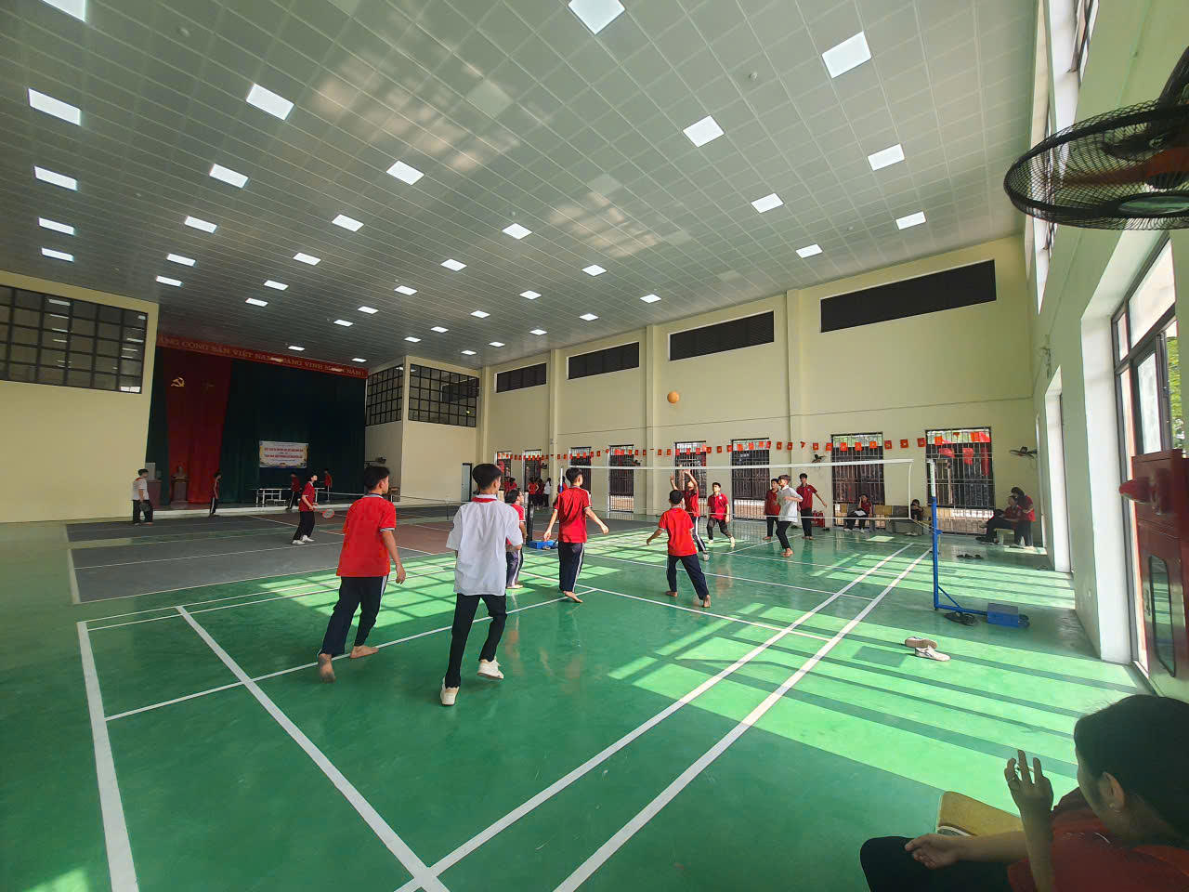

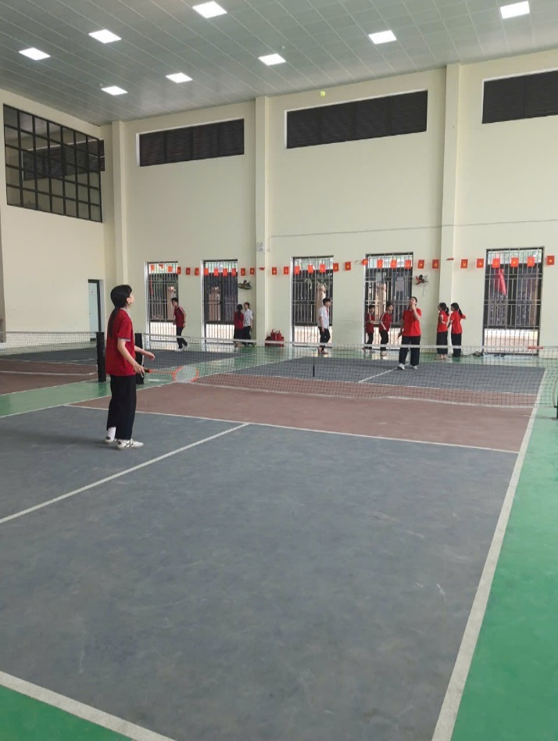 | 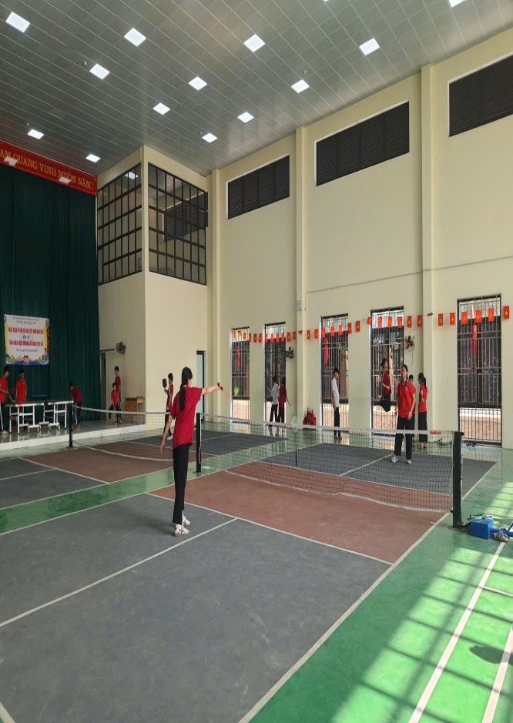
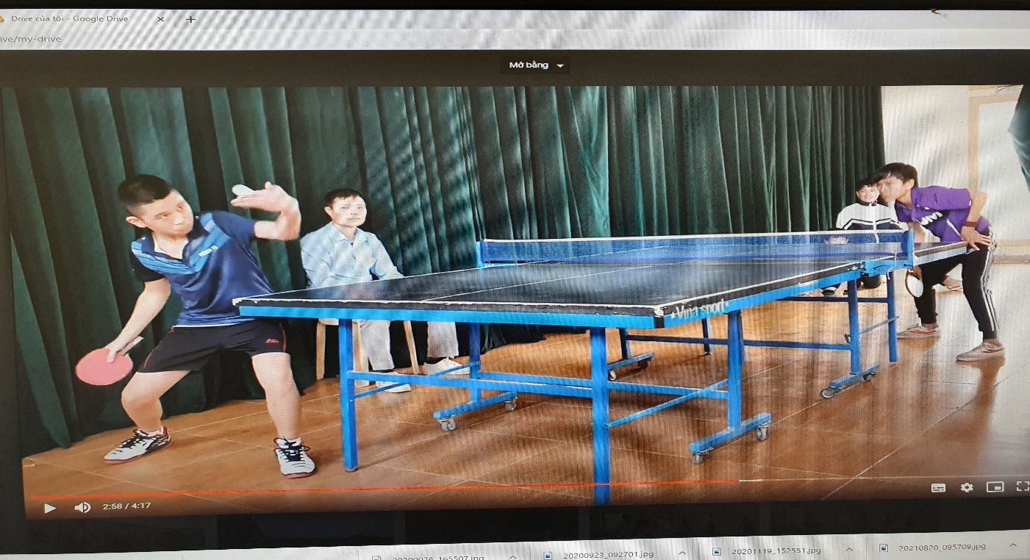

- Tổ chức các buổi sinh hoạt theo chủ điểm: Em yêu trường em, chăm ngoan học giỏi, nhớ ơn thầy cô, uống nước nhớ nguồn, mừng Đảng mừng xuân; tuyên truyền sức khỏe sinh sản vị thành niên và phòng chống bạo lực học đường. Phát động hưởng ứng cuộc thi vẽ tranh tôn vinh người phụ nữ Việt Nam 20/10, vẽ tranh hoặc làm video chào mừng ngày nhà giáo Việt Nam 20/11.

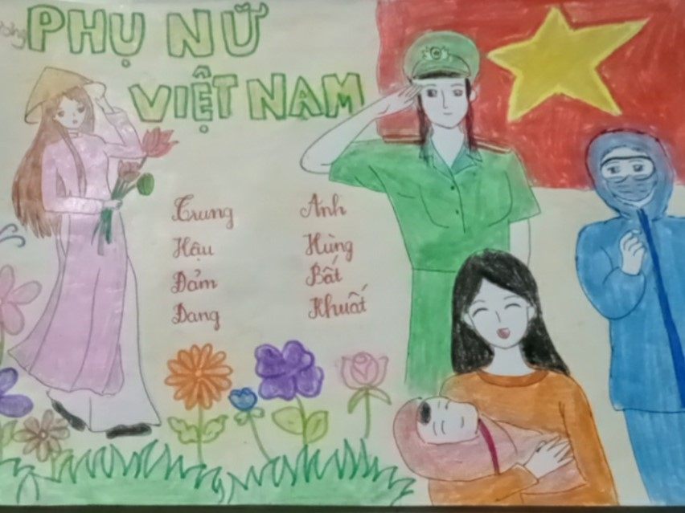
 | 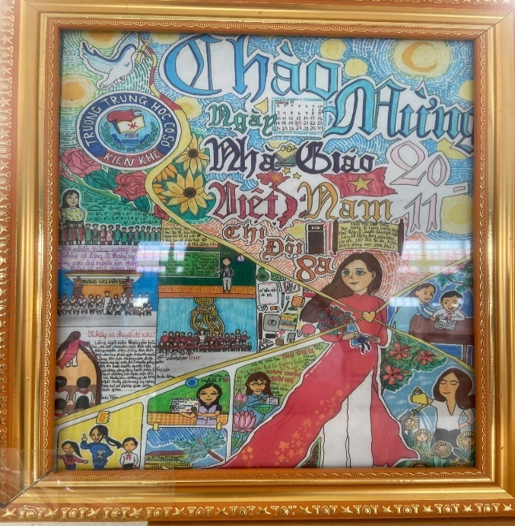

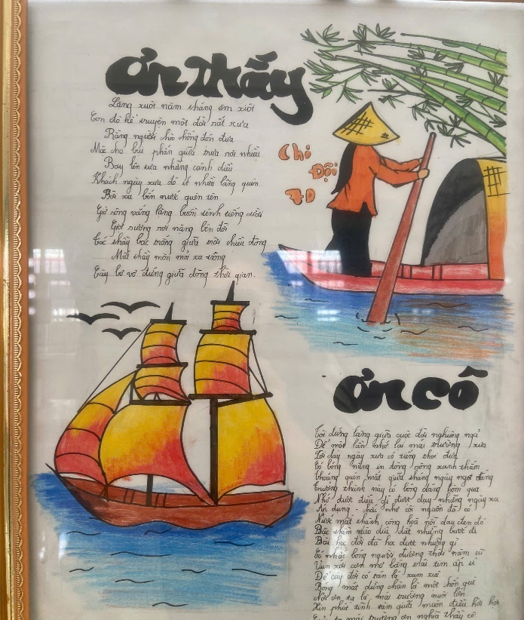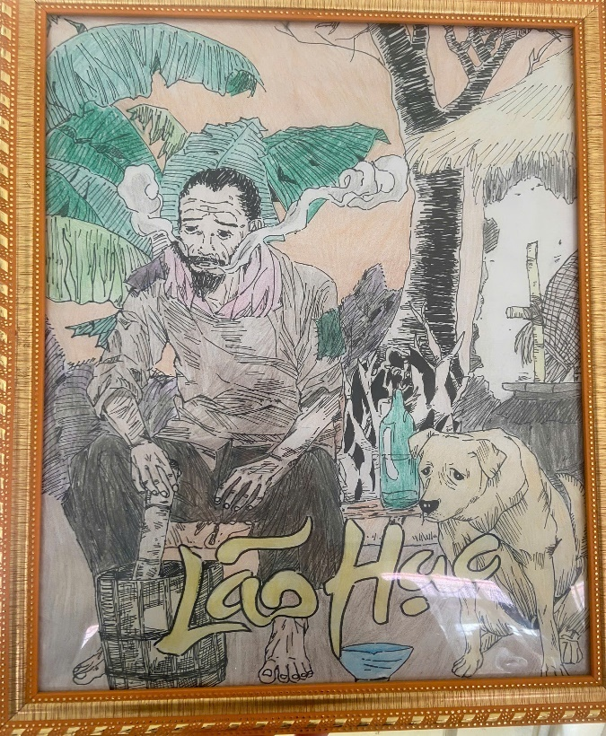

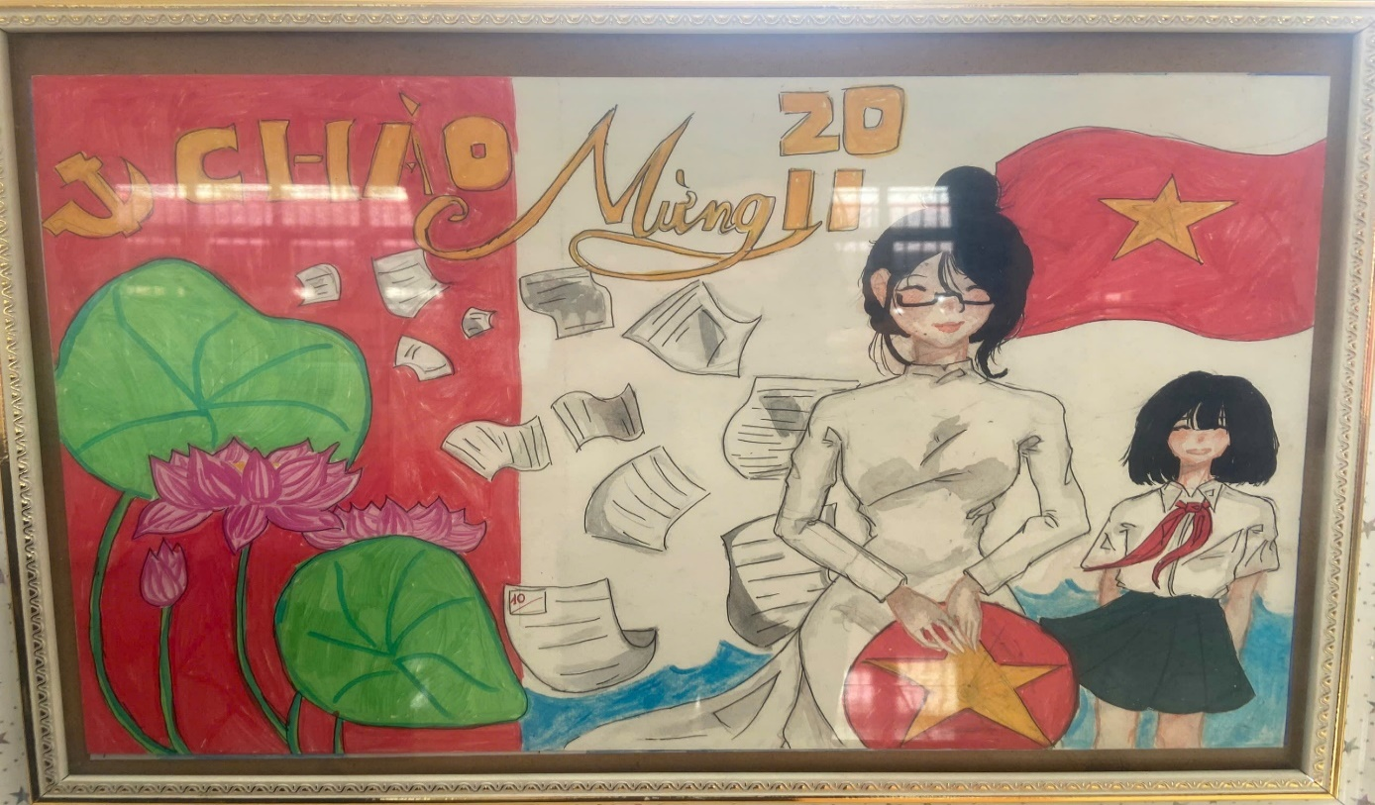

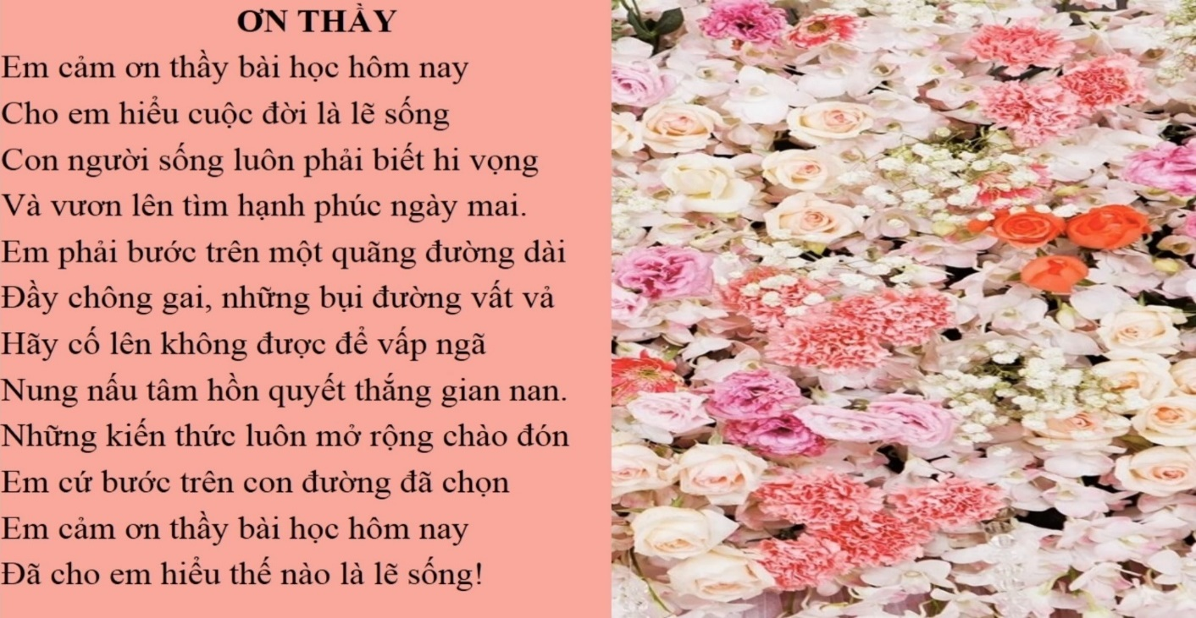
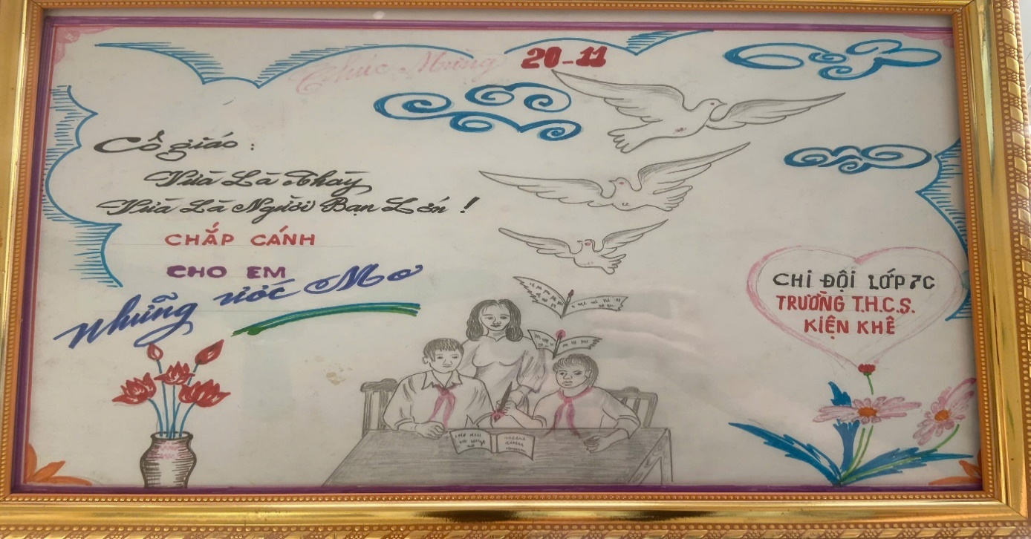
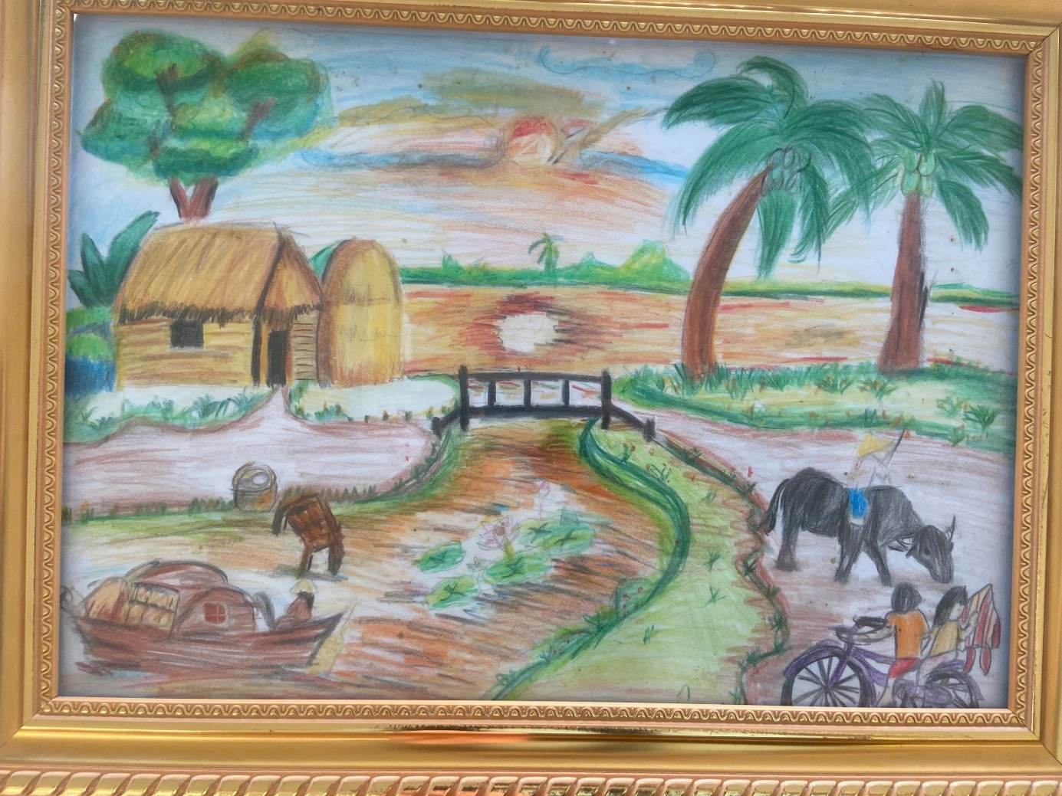

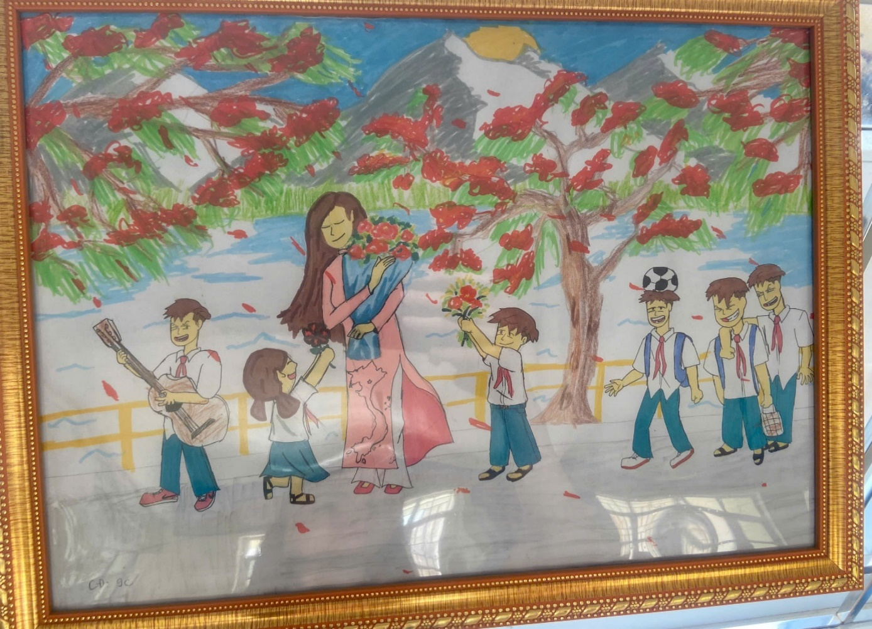
Các em học sinh vẽ tranh chào mừng ngày nhà giáo Việt Nam 20/11

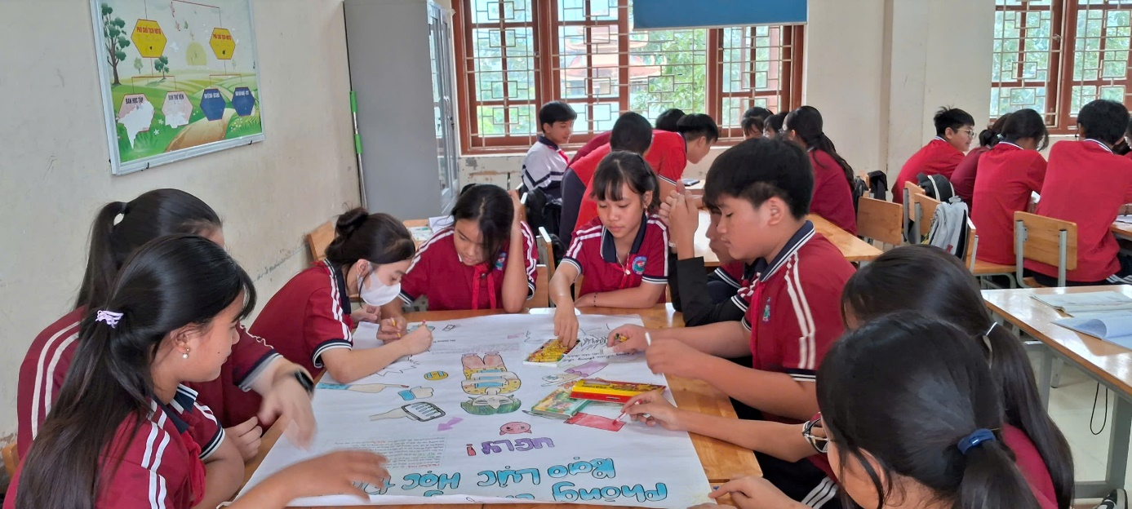
Hình ảnh: Một tiết học Kỹ năng sống với chủ đề “Phòng chống bạo lực học đường”

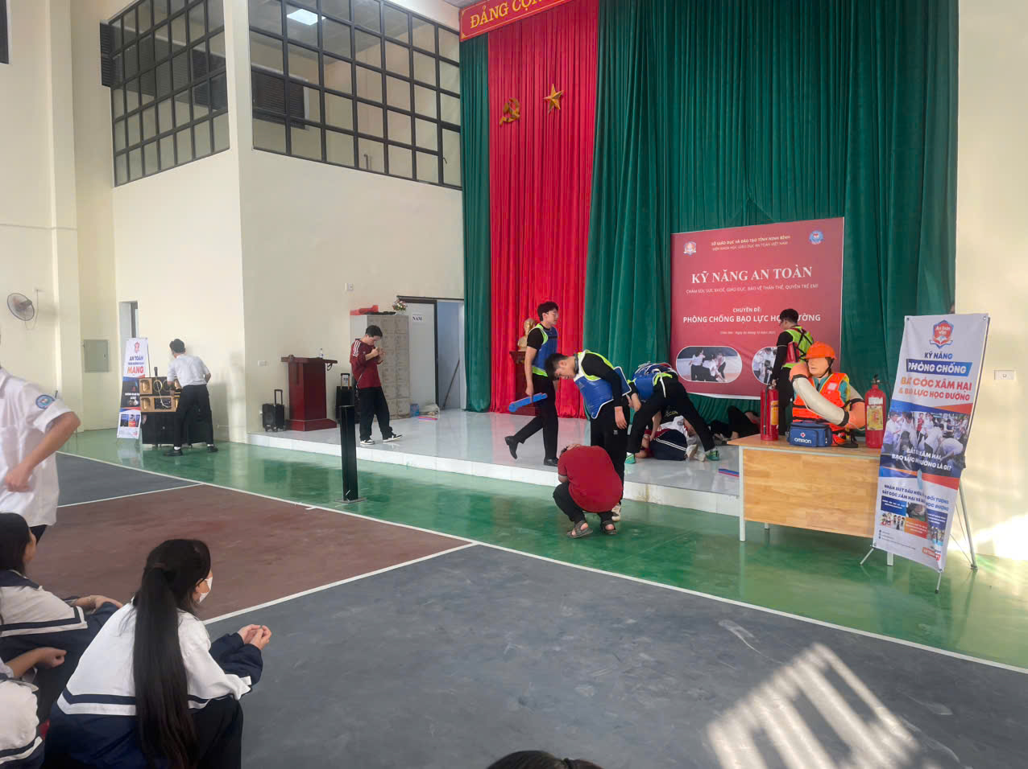
Hình ảnh: Tiết thực hành Kỹ năng sống với chủ đề “Phòng chống bạo lực học đường”

- Tổ chức cho học sinh hưởng ứng các hoạt động lao động vệ sinh nghĩa trang Liệt sĩ phường Châu Sơn nhân kỷ niệm ngày thương binh liệt sĩ.

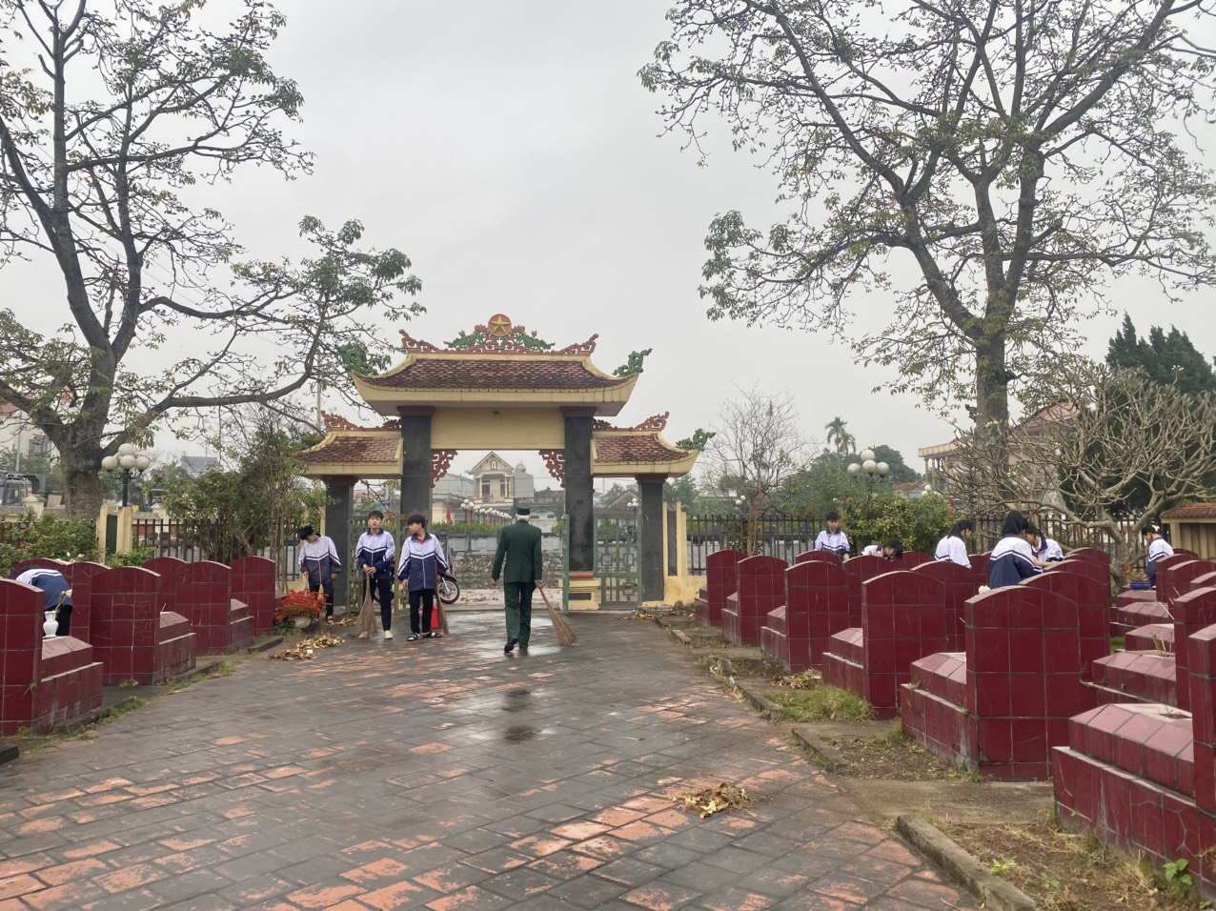

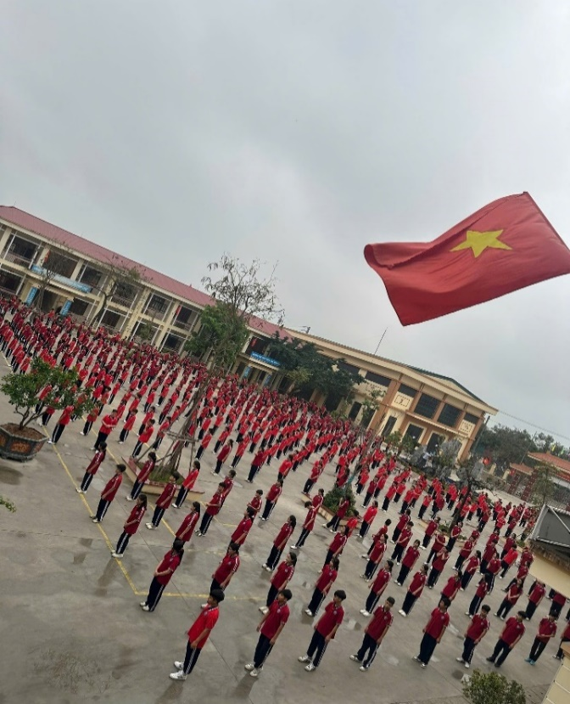 | 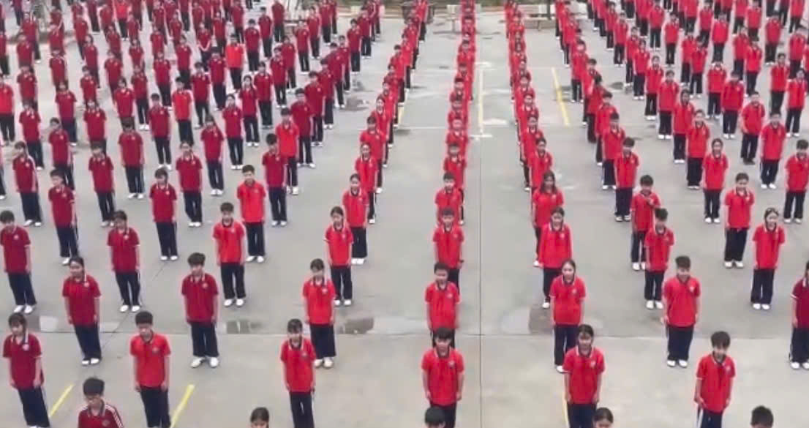

Hình ảnh: 656 HS tham gia trình diễn bài võ Vovinam

- Tổ chức cho học sinh tham gia các hoạt động trải nghiệm trong và ngoài nhà trường.

Một số hình ảnh tổ chức Tết trung thu cho học sinh của nhà trường

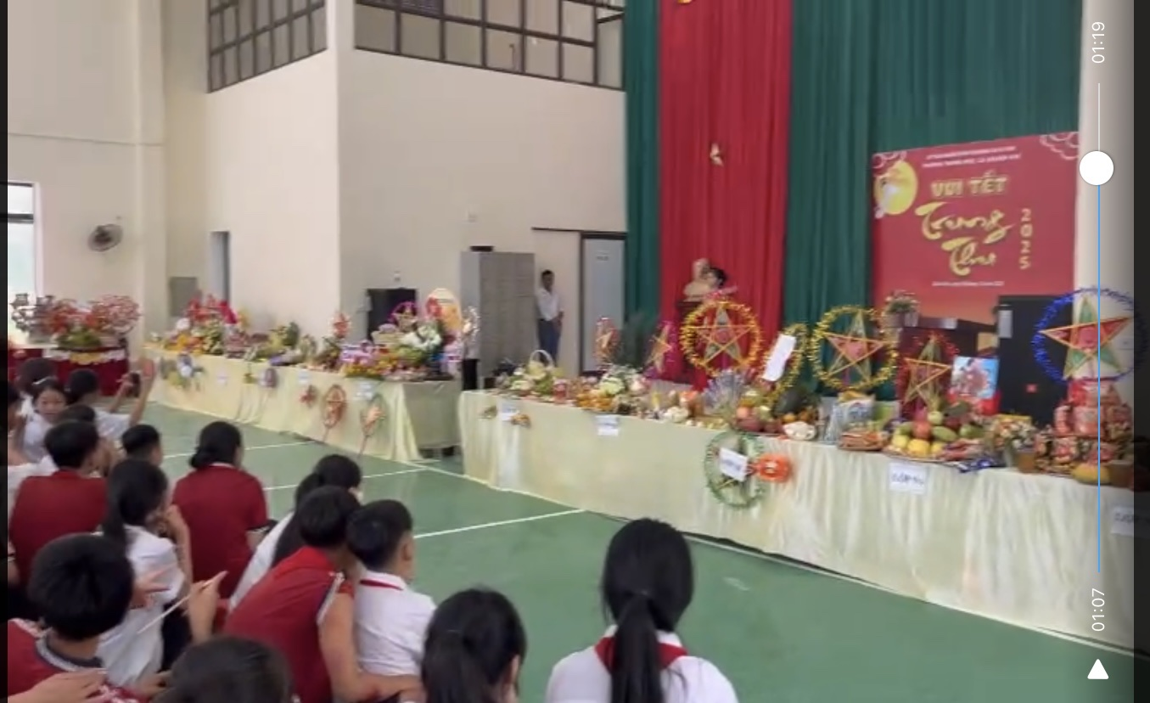

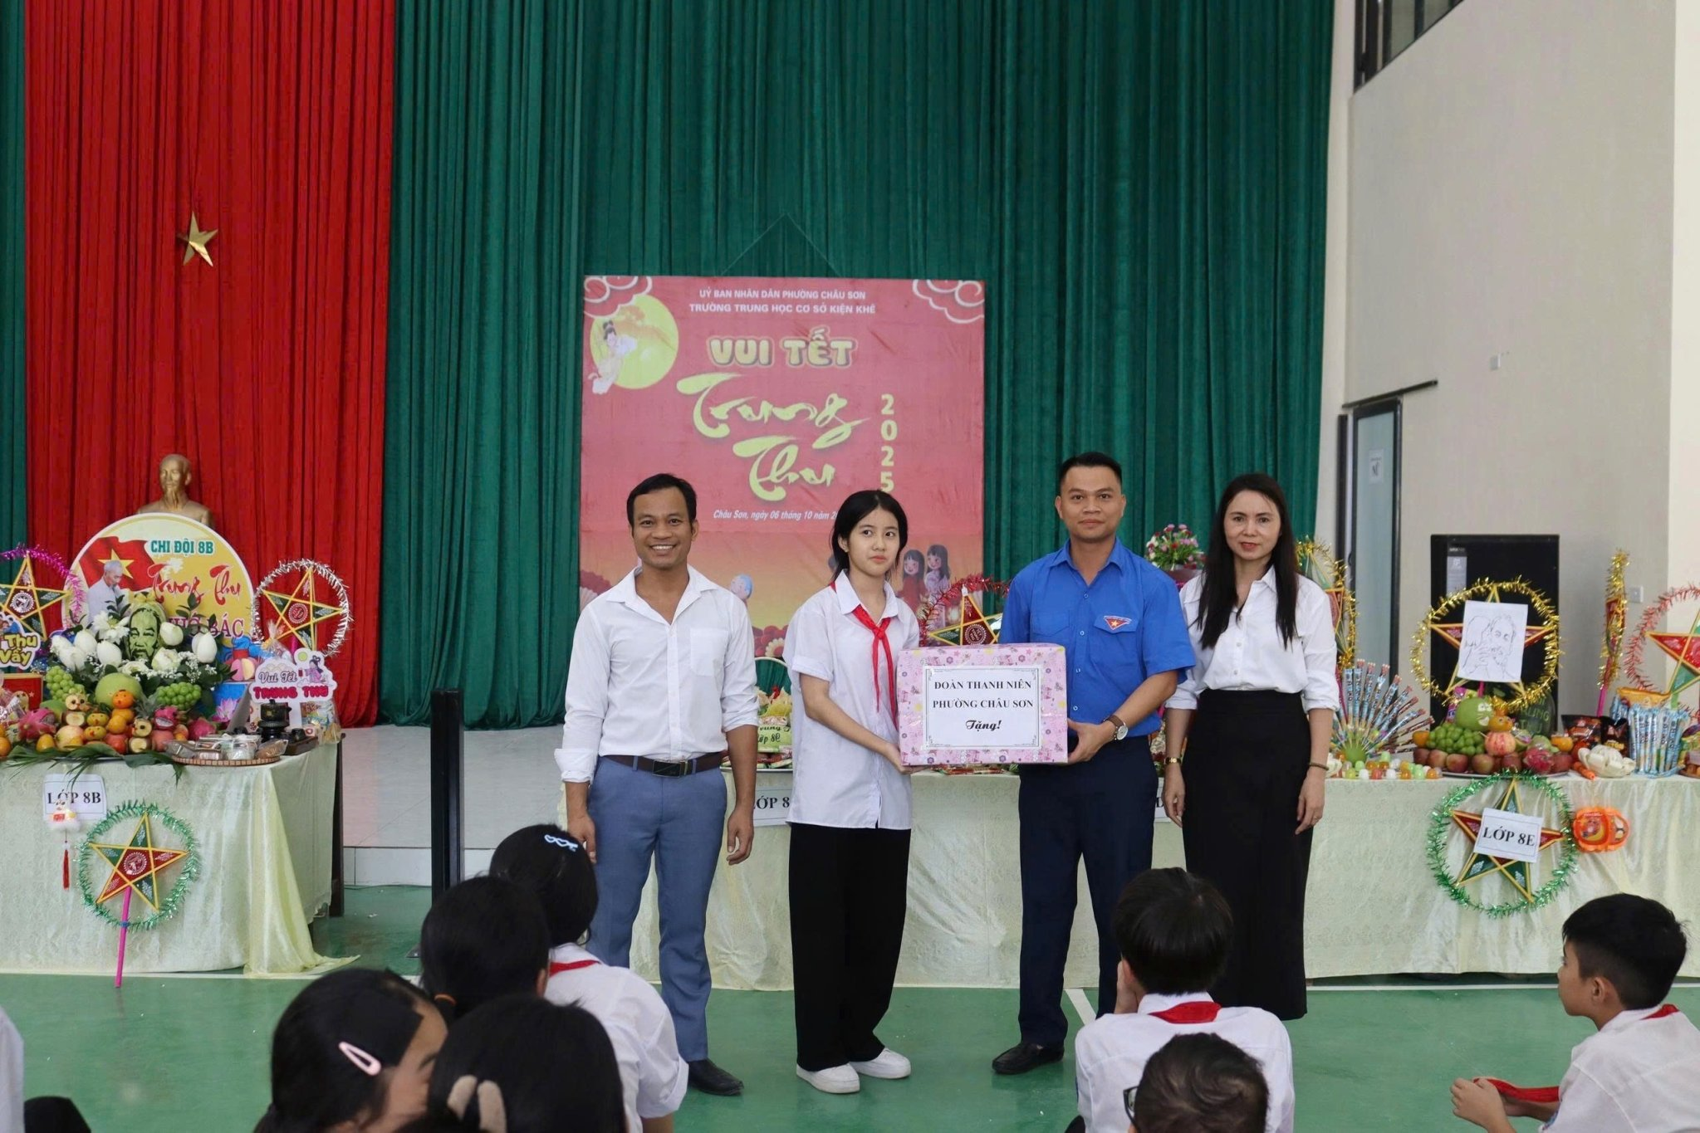

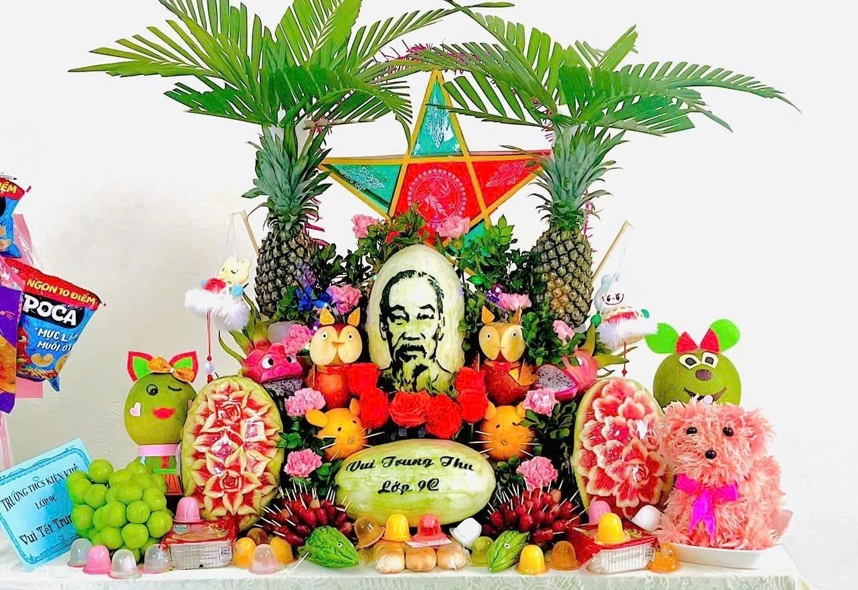 | 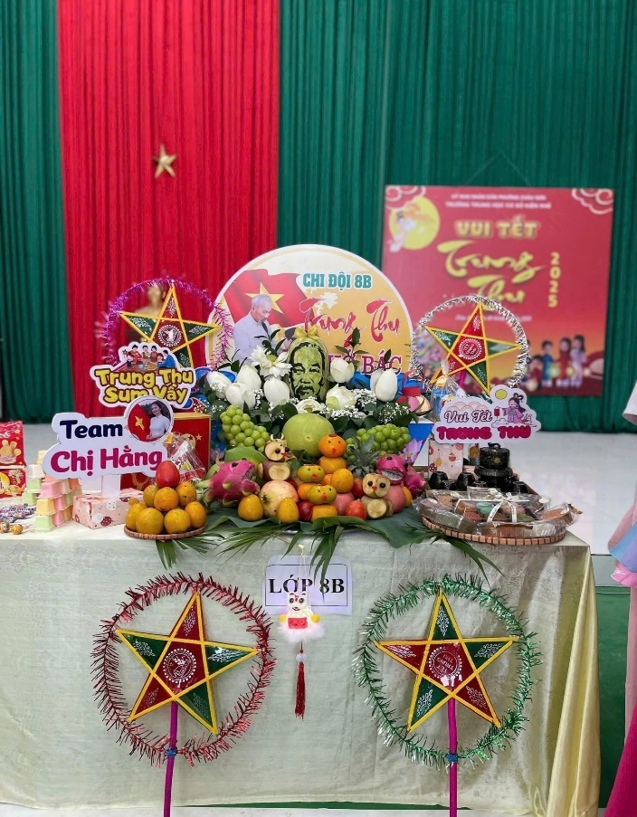

- Một số hình ảnh trong hoạt động tổ chức gói bánh Chưng Tết Nguyên Đán năm 2026
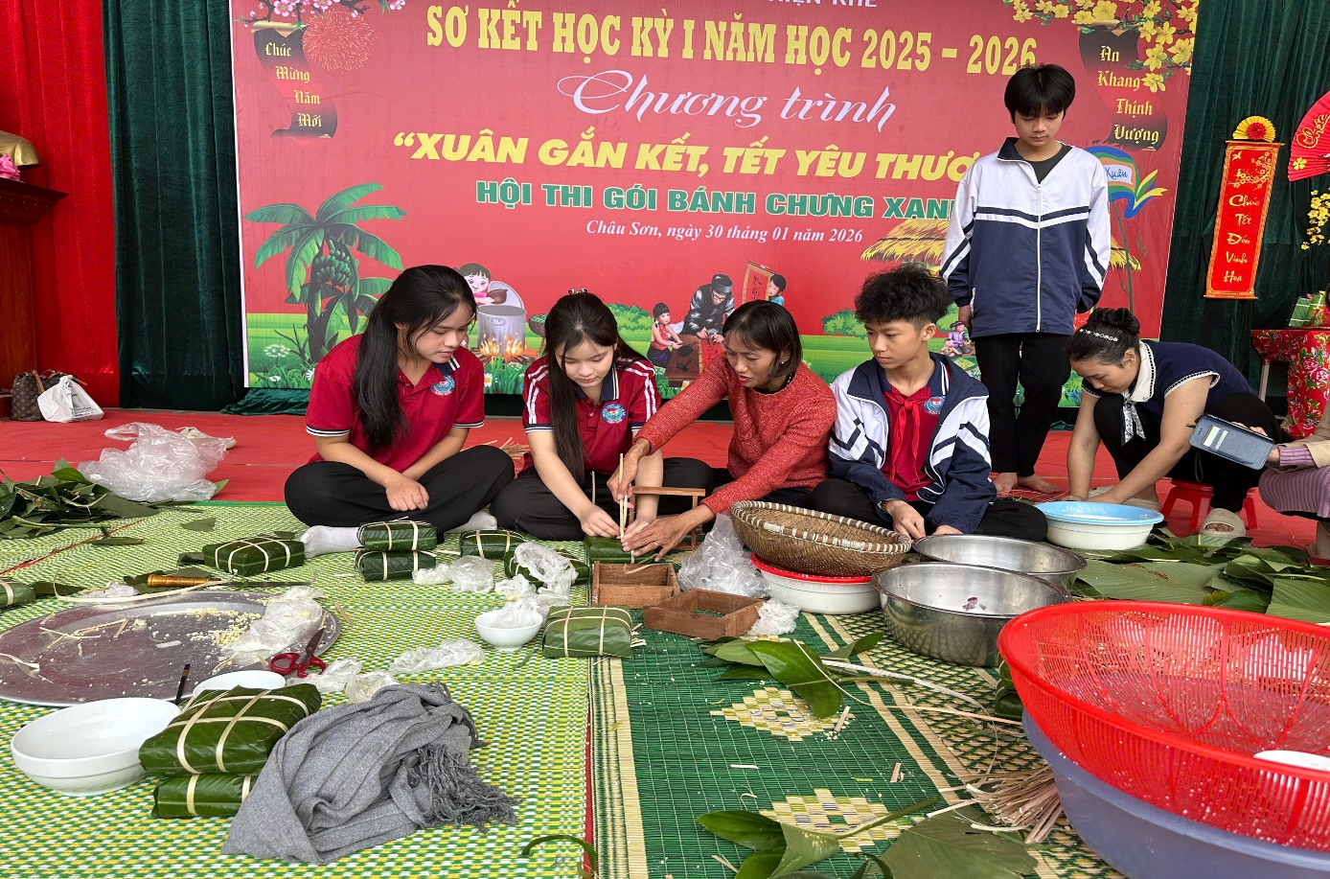

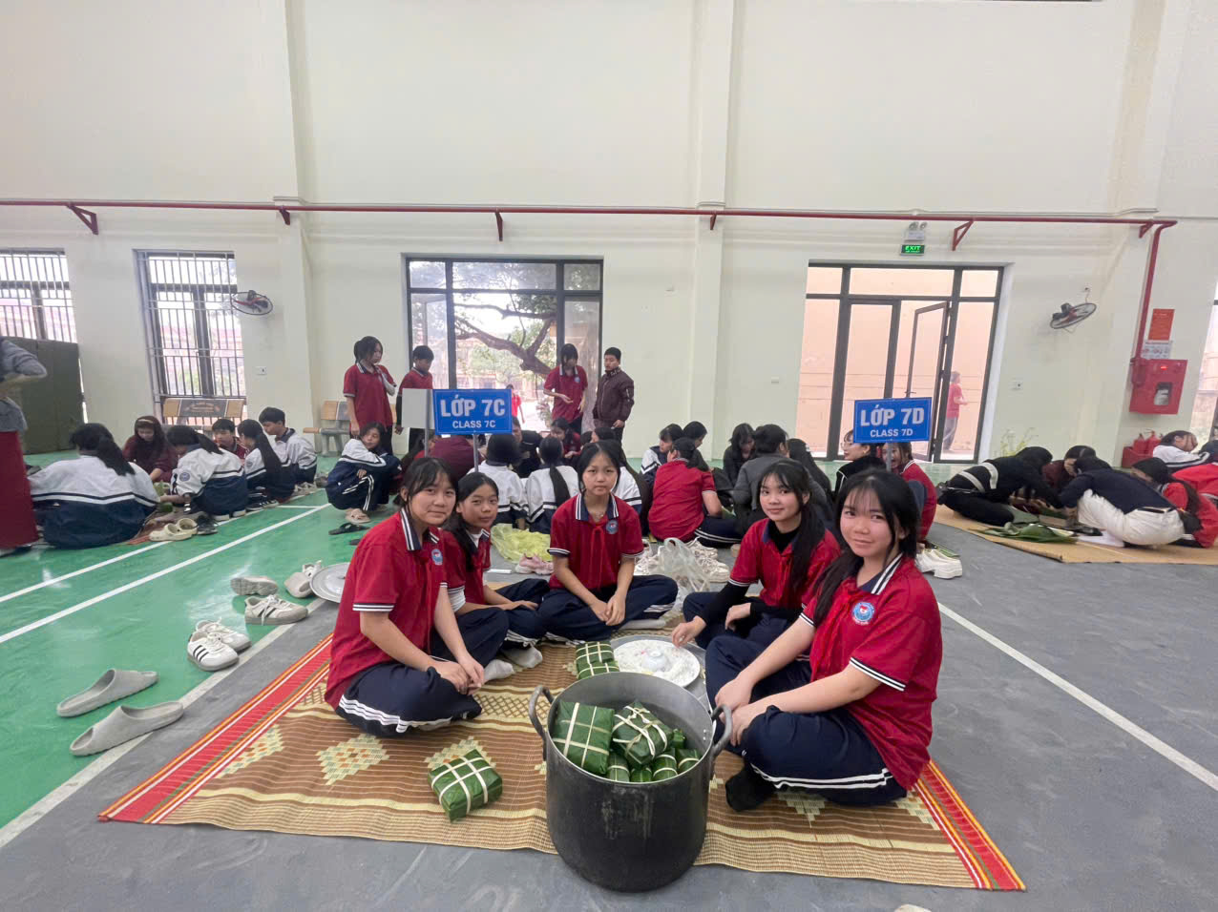

Hình ảnh: Cô trò gói Bánh chưng ngày Tết năm 2026
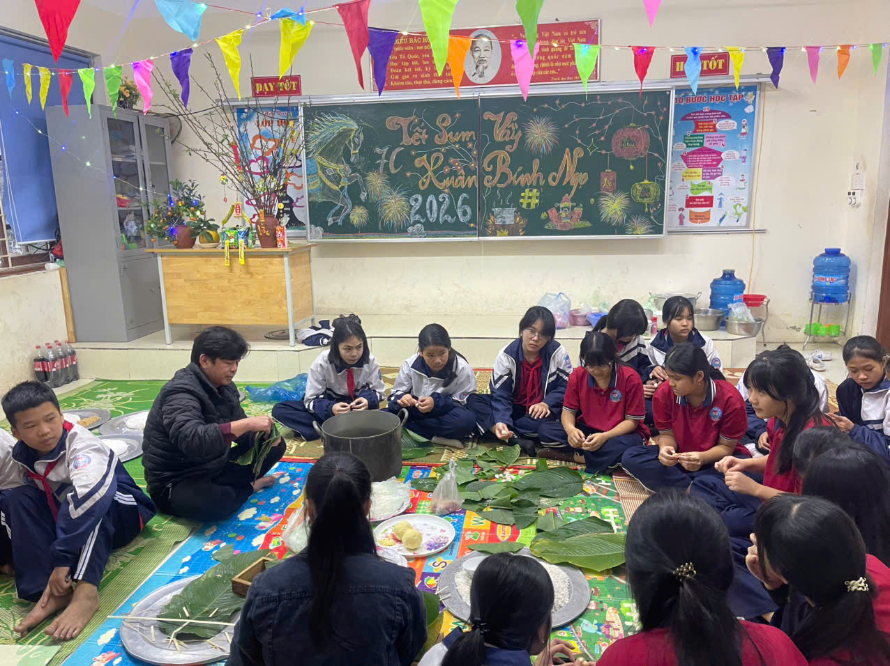

Hình ảnh: Phụ huynh hướng dẫn các em học sinh gói bánh Chưng xanh ngày Tết

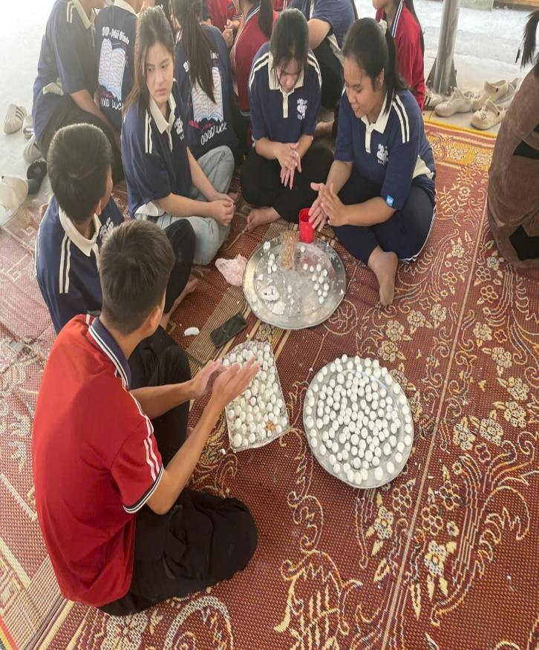 | 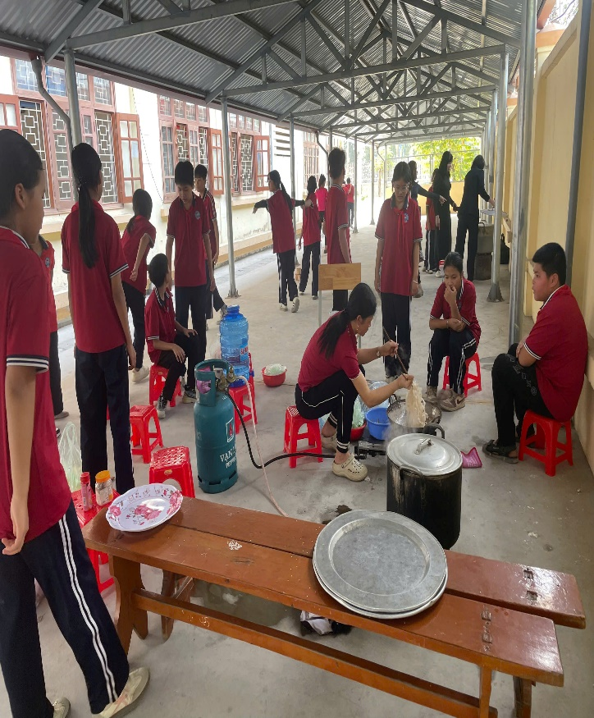
Hình ảnh: GVCN hướng dẫn HS làm bành trôi

- Một số hình ảnh tổ chức cho học sinh tham quan học tập, trải nghiệm bên ngoài nhà trường

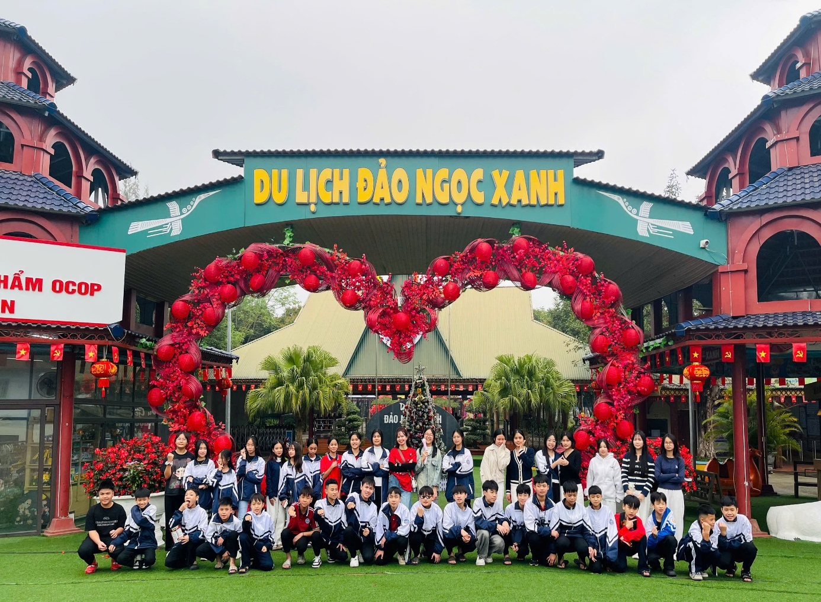

Hình ảnh: Giáo viên, PH và học sinh trong một chuyến tham gia HĐTN bên ngoài nhà trường

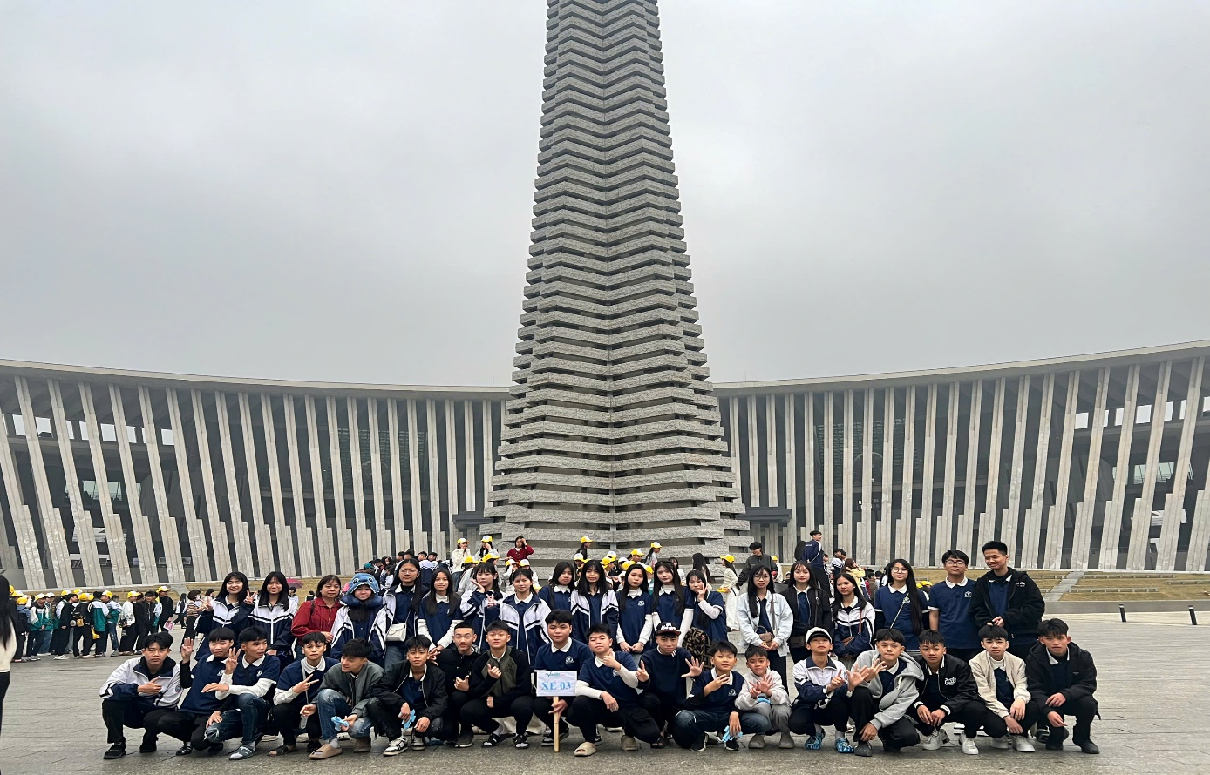

Hình ảnh: Giáo viên, phụ huynh và học sinh tham quan Viện Bảo tàng Quân sự

- Tổ chức trao phần thưởng, trao quà cho học sinh trong chương trình “Mô hình dân vận khéo”; “xe đạp 1000đ”... trong các dịp Khai giảng năm học mới, Tết Nguyên Đán, Tổng kết năm học hằng năm để chia sẻ và động viên các em học sinh trong nhà trường.
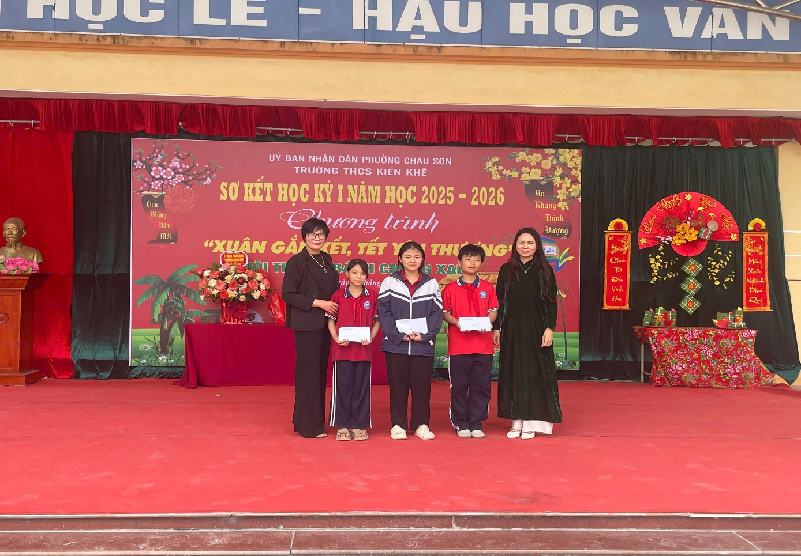

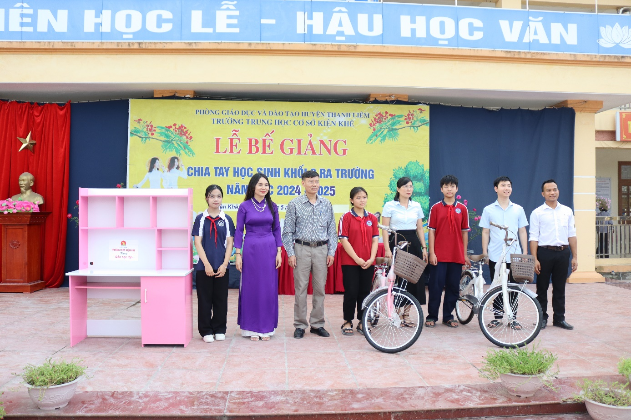
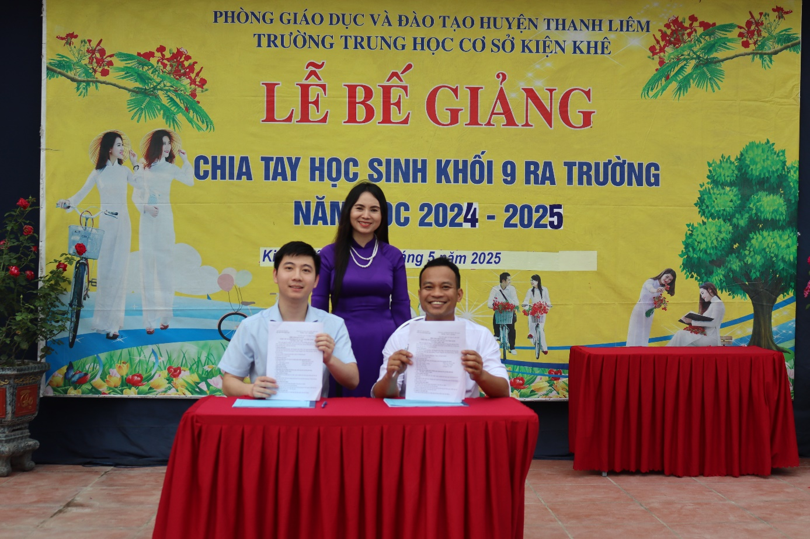
Hình ảnh: Bàn giao học sinh về địa phương sinh hoạt hè
TÀI LIỆU THAM KHẢO

1. Luật Giáo dục 2019.

2. Thông tư số 32/2020/TT BGDĐT ngày 15 tháng 9 năm 2020 của Bộ GD & ĐT về việc ban hành điều lệ trường THCS, trường THPT và trường PT có nhiều cấp học.

3. Thông tư số 22/2021/TT-BGDĐT ngày 20/7/2021 của Bộ Giáo dục và Đào tạo về việc quy định đánh giá học sinh THCS và THPT

4. Báo Dân trí, báo Pháp luật.

5.Tài liệu Quản lý giáo dục ….

